

WDM及OTN原理

中国电信维护岗位认证教材编写小组编制

目 录
第一章 波分复用技术概述 6
1.1 波分复用光传输技术 6
1.1.1 波分复用的基本概念 6
1.1.2 WDM技术的发展背景 6
1.2 DWDM原理概述 7
1.3 WDM设备的传输方式 8
1.3.1 单向WDM 8
1.3.2 双向WDM 9
1.4 开放式与集成式系统 9
1.5 WDM系统组成 10
1.6 WDM的优势 10
1.7 CWDM简介 11
1.8 思考题 12
2 第二章WDM传输媒质 13
2.1 光纤的结构 13
2.2 光纤的模式 14
2.2.1 传播模式概念 14
2.2.2 多模光纤 14
2.2.3 单模光纤 15
2.3 模场直径和有效面积 15
2.4 光纤的种类 16
2.5 光纤的基本特性 17
2.5.1 光纤的损耗 17
2.5.2 光纤的色散 18
2.5.3 光纤的非线性效应 20
2.6 思考题 23
3 第三章DWDM关键技术 24
3.1 光源 24
3.1.1 激光器的调制方式 24
3.1.2 激光器的波长的稳定 27
3.2 光电检测器 28
3.2.1 PIN光电二极管 28
3.2.2 雪崩光电二极管（APD） 28
3.3 光放大器 28
3.3.1 光放大器概述 28
3.3.2 掺铒光纤（EDF） 29
3.3.3 EDFA增益平坦控制 30
3.3.4 EDFA的增益锁定 31
3.3.5 掺铒光纤放大器的优缺点 32
3.3.6 拉曼光纤放大器 33
3.3.7 有关光放大器的技术指标 34
3.4 光复用器和光解复用器 34
3.4.1 光栅型波分复用器 34
3.4.2 介质薄膜型波分复用器 36
3.4.3 熔锥型波分复用器 36
3.4.4 集成光波导型波分复用器 37
3.4.5 波分复用器件性能比较 37
3.4.6 对光复用器件的基本要求 38
3.5 光监控信道 39
3.5.1 光监控通路要求 39
3.5.2 监控通路接口参数 40
3.5.3 监控通路的帧结构 40
3.6 新技术 41
3.6.1 码型技术 41
3.6.2 FEC技术 47
3.7 思考题 48
4 第四章DWDM光传输系统的技术规范 50
4.1 ITU-T有关WDM系统的建议 50
4.2 传输通道参考点的定义 50
4.3 光波长区的分配 51
4.4 思考题 55
5 第五章OTN技术概述 56
5.1 OTN技术基本概念 56
5.1.1 OTN定义 56
5.1.2 OTN技术的发展背景 56
5.1.3 OTN技术的主要优势 57
5.2 OTN 标准体系 58
5.3 术语与定义 59
5.3.1 光通路 optical channel (OCh[r]) 59
5.3.2 光通路数据单元 optical channel data unit (ODUk) 59
5.3.3 ODUk通道 ODUk path (ODUkP) 59
5.3.4 ODUk TCM (ODUkT) 59
5.3.5 光通路净荷单元 optical channel payload unit (OPUk) 59
5.3.6 光监控通路 optical supervisory channel (OSC) 59
5.3.7 光传送模块 optical transport module (OTM-n[r].OTM-0.mvn) 59
5.3.8 光通路传送单元 optical channel transport unit (OTUk[V]) 59
6 第六章OTN的结构及开销 60
6.1 OTN网络分层结构 60
6.1.1 光通路层（Och）网络 61
6.1.2 光复用段层（OMS）网络 62
6.1.3 光传输段层（OTS）网络 62
6.2 光通路帧结构 62
6.2.1 OTUk 帧结构 62
6.2.2 ODUk 帧结构 63
6.2.3 OPUk帧结构 63
6.3 光通路开销分类和描述 64
6.3.1 OTUk, ODUk和 OPUk 的开销分类 64
6.3.2 OTS、OMS 和Och的开销 66
6.3.3 开销描述 66
6.4 维护信号 68
6.4.1 OTUk维护信号 68
6.4.2 ODUk维护信号 68
6.4.3 客户维护信号 70
6.4.4 OPUk 客户信号失效指示 70
7 第七章OTN的映射与复用 71
7.1 复用和映射结构 71
7.2 比特速率和容量 74
7.3 OPUk虚级联 76
8 第八章 OTN设备类型和基本要求 78
8.1 设备类型 78
8.1.1 OTN终端复用设备 78
8.1.2 OTN交叉连接设备 79
8.2 客户信号的映射 81
8.2.1 SDH业务 81
8.2.2 OTUk业务 81
8.2.3 GE业务 82
8.2.4 10GE业务 82
8.2.5 40GE/100GE业务的映射 82
8.3 设备功能要求 83
8.3.1 业务接口适配功能 83
8.3.2 线路接口处理功能 83
8.3.3 ODUk调度功能 83
8.3.4 光复用段和传输段处理 83
8.3.5 OCh调度功能 84
8.3.6 OTN开销处理 84
8.4 设备性能要求 87
8.4.1 误码性能 87
9 第九章 OTN的保护机制 89
9.1 通用要求 89
9.1.1 拖延计时器 89
9.1.2 等待恢复时间 89
9.1.3 操作类型 89
9.1.4 APS信令通道 90
9.1.5 倒换类型 90
9.1.6 倒换性能 90
9.2 线性保护 90
9.2.1 OCh保护 90
9.2.2 ODUk SNC 保护 91
9.3 环网保护 94
9.3.1 OCh SPRing 保护 94
9.3.2 ODUk SPRing 保护 95
10 第十章专用词汇及缩略语 97

第一章 波分复用技术概述
 目标：
掌握WDM的基本概念。
掌握WDM的基本原理、传输方式以及WDM的组成。
了解WDM的产生背景、技术特点。

波分复用光传输技术

波分复用的基本概念
光通信系统可以按照不同的方式进行分类。如果按照信号的复用方式来进行分类，可分为频分复用系统（FDM-Frequency Division Multiplexing ）、时分复用系统（TDM-Time Division Multiplexing）、波分复用系统（WDM- Wavelength Division Multiplexing）和空分复用系统（SDM-Space Division Multiplexing）。所谓频分、时分、波分和空分复用，是指按频率、时间、波长和空间来进行分割的光通信系统。应当说，频率和波长是紧密相关的，频分也即波分，但在光通信系统中，由于波分复用系统分离波长是采用光学分光元件，它不同于一般电通信中采用的滤波器，所以我们仍将两者分成两个不同的系统。
波分复用是光纤通信中的一种传输技术，它利用了一根光纤可以同时传输多个不同波长的光载波的特点，把光纤可能应用的波长范围划分成若干个波段，每个波段作一个独立的通道传输一种预定波长的光信号。光波分复用的实质是在光纤上进行光频分复用（OFDM），只是因为光波通常采用波长而不用频率来描述、监测与控制。随着电-光技术的向前发展，在同一光纤中波长的密度会变得很高。因而，使用术语密集波分复用（DWDM-Dense Wavelength Division Multiplexing），与此对照，还有波长密度较低的WDM系统，较低密度的就称为稀疏波分复用（CWDM-Coarse Wave Division Multiplexing）。
这里可以将一根光纤看作是一个“多车道”的公用道路，传统的TDM系统只不过利用了这条道路的一条车道，提高比特率相当于在该车道上加快行驶速度来增加单位时间内的运输量。而使用DWDM技术，类似利用公用道路上尚未使用的车道，以获取光纤中未开发的巨大传输能力。

WDM技术的发展背景
随着科学技术的迅猛发展，通信领域的信息传送量正以一种加速度的形式膨胀。信息时代要求越来越大容量的传输网络。近几年来，世界上的运营公司及设备制造厂家把目光更多地转向了WDM技术，并对其投以越来越多的关注，增加光纤网络的容量及灵活性，提高传输速率和扩容的手段可以有多种，下面对几种扩容方式进行比较。
- 空分复用SDM（Space Division Multiplexer）
空分复用是靠增加光纤数量的方式线性增加传输的容量，传输设备也线性增加。
在光缆制造技术已经非常成熟的今天，几十芯的带状光缆已经比较普遍，而且先进的光纤接续技术也使光缆施工变得简单，但光纤数量的增加无疑仍然给施工以及将来线路的维护带来了诸多不便，并且对于已有的光缆线路，如果没有足够的光纤数量，通过重新敷设光缆来扩容，工程费用将会成倍增长。而且，这种方式并没有充分利用光纤的传输带宽，造成光纤带宽资源的浪费。作为通信网络的建设，不可能总是采用敷设新光纤的方式来扩容，事实上，在工程之初也很难预测日益增长的业务需要和规划应该敷设的光纤数。因此，空分复用的扩容方式是十分受限。
- 时分复用TDM（Time Division Multiplexer）
时分复用也是一项比较常用的扩容方式，从传统PDH的一次群至四次群的复用，到如今SDH的STM-1、STM-4、STM-16乃至STM-64的复用。通过时分复用技术可以成倍地提高光传输信息的容量，极大地降低了每条电路在设备和线路方面投入的成本，并且采用这种复用方式可以很容易在数据流中抽取某些特定的数字信号，尤其适合在需要采取自愈环保护策略的网络中使用。
但时分复用的扩容方式有两个缺陷：第一是影响业务，即在“全盘”升级至更高的速率等级时，网络接口及其设备需要完全更换，所以在升级的过程中，不得不中断正在运行的设备；第二是速率的升级缺乏灵活性，以SDH设备为例，当一个线路速率为155Mbit/s的系统被要求提供两个155Mbit/s的通道时，就只能将系统升级到622Mbit/s，即使有两个155Mbit/s将被闲置，也没有办法。
对于更高速率的时分复用设备，目前成本还较高，并且40Gbit/s的TDM设备已经达到电子器件的速率极限，即使是10Gbit/s的速率,在不同类型光纤中的非线性效应也会对传输产生各种限制。
现在，时分复用技术是一种被普遍采用的扩容方式，它可以通过不断地进行系统速率升级实现扩容的目的，但当达到一定的速率等级时，会由于器件和线路等各方面特性的限制而不得不寻找另外的解决办法。
不管是采用空分复用还是时分复用的扩容方式，基本的传输网络均采用传统的PDH或SDH技术，即采用单一波长的光信号传输，这种传输方式是对光纤容量的一种极大浪费，因为光纤的带宽相对于目前我们利用的单波长信道来讲几乎是无限的。我们一方面在为网络的拥挤不堪而忧心忡忡，另一方面却让大量的网络资源白白浪费。
- 波分复用WDM（Wavelength Division Multiplexing）
WDM波分复用是利用单模光纤低损耗区的巨大带宽，将不同速率（波长）的光混合在一起进行传输，这些不同波长的光信号所承载的数字信号可以是相同速率、相同数据格式，也可以是不同速率、不同数据格式。可以通过增加新的波长特性，按用户的要求确定网络容量。对于2.5Gb/s以下的速率的WDM,目前的技术可以完全克服由于光纤的色散和光纤非线性效应带来的限制，满足对传输容量和传输距离的各种需求。WDM扩容方案的缺点是需要较多的光纤器件，增加失效和故障的概率。
- TDM和WDM技术合用
利用TDM和WDM两种技术的优点进行网络扩容是应用的方向。可以根据不同的光纤类型选择TDM的最高传输速率，在这个基础上再根据传输容量的大小选择WDM复用的光信道数，在可能情况下使用最多的光载波。毫无疑问，多信道永远比单信道的传输容量大，更经济。

DWDM原理概述
DWDM技术是利用单模光纤的带宽以及低损耗的特性，采用多个波长作为载波，允许各载波信道在光纤内同时传输。与通用的单信道系统相比，密集WDM（DWDM）不仅极大地提高了网络系统的通信容量，充分利用了光纤的带宽，而且它具有扩容简单和性能可靠等诸多优点，特别是它可以直接接入多种业务更使得它的应用前景十分光明。
在模拟载波通信系统中，为了充分利用电缆的带宽资源，提高系统的传输容量，通常利用频分复用的方法。即在同一根电缆中同时传输若干个频率不同的信号，接收端根据各载波频率的不同利用带通滤波器滤出每一个信道的信号。
同样，在光纤通信系统中也可以采用光的频分复用的方法来提高系统的传输容量。事实上，这样的复用方法在光纤通信系统中是非常有效的。与模拟的载波通信系统中的频分复用不同的是，在光纤通信系统中是用光波作为信号的载波，根据每一个信道光波的频率（或波长）不同将光纤的低损耗窗口划分成若干个信道，从而在一根光纤中实现多路光信号的复用传输。
由于目前一些光器件（如带宽很窄的滤光器、相干光源等）还不很成熟，因此，要实现光信道非常密集的光频分复用（相干光通信技术）是很困难的，但基于目前的器件水平，已可以实现相隔光信道的频分复用。人们通常把光信道间隔较大（甚至在光纤不同窗口上）的复用称为光波分复用（WDM），再把在同一窗口中信道间隔较小的DWDM称为密集波分复用（DWDM）。 随着科技的进步，现代的技术已经能够实现波长间隔为纳米级的复用，甚至可以实现波长间隔为零点几个纳米级的复用，只是在器件的技术要求上更加严格而已，因此把波长间隔较小的16个波、40个波、80乃至更多个波长的复用称为DWDM。
DWDM系统的构成及光谱示意图如图1所示。发送端的光发射机发出波长不同而精度和稳定度满足一定要求的光信号，经过光波长复用器复用在一起送入掺铒光纤功率放大器（掺铒光纤放大器主要用来弥补合波器引起的功率损失和提高光信号的发送功率），再将放大后的多路光信号送入光纤传输，中间可以根据情况决定有或没有光线路放大器，到达接收端经光前置放大器（主要用于提高接收灵敏度，以便延长传输距离）放大以后，送入光波长分波器分解出原来的各路光信号。
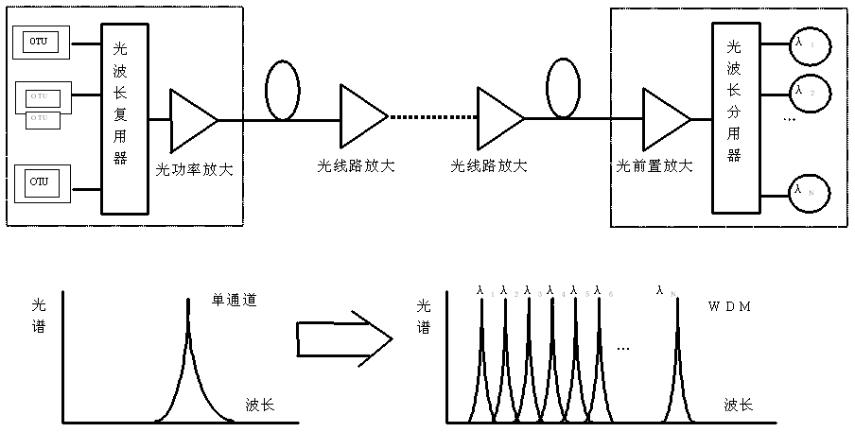
        - DWDM系统的构成及频谱示意图

WDM设备的传输方式

单向WDM
如图2所示，单向波分复用系统采用两根光纤，一根光纤只完成一个方向光信号的传输，反向光信号的传输由另一根光纤来完成。
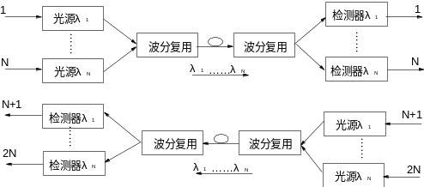
        - WDM的单向传输方式
这种WDM系统可以充分利用光纤的巨大带宽资源，使一根光纤的传输容量扩大几倍至几十倍。在长途网中，可以根据实际业务量的需要逐步增加波长来实现扩容，十分灵活。在不清楚实际光缆色散的前提下，也是一种暂时避免采用超高速光系统而利用多个2.5Gbit/s系统实现超大量传输的手段。

双向WDM
如图3所示，双向波分复用系统则只用一根光纤，在一根光纤中实现两个方向光信号的同时传输，两个方向光信号应安排在不同波长上。
单纤双向WDM传输方式允许单根光纤携带全双工通路，通常可以比单向传输节约一半的光纤器件，由于两个方向传输的信号不交互产生FWM（四波混频）产物，因此其总的FWM产物比双纤单向传输少很多，但缺点是该系统需要采用特殊的措施来对付光反射（包括由于光接头引起的离散反射和光纤本身的瑞利后向反射），以防多径干扰；当需要将光信号放大以延长传输距离时，必须采用双向光纤放大器以及光环形器等元件，但其噪声系数稍差。
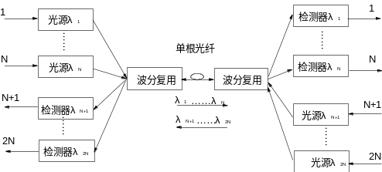
        - WDM的双向传输方式
ITU-T建议G.692文件对于单纤双向WDM和双纤单向WDM传输方式的优劣并未给出明确的看法。实用的WDM系统大都采用双纤单向传输方式。

开放式与集成式系统
DWDM通常有两种应用形式：
- 开放式DWDM
- 集成式DWDM
开放式DWDM系统的特点是对复用终端光接口没有特别的要求，只要求这些接口符合ITU-T 建议的光接口标准。DWDM系统采用波长转换技术，将复用终端的光信号转换成指定的波长，不同终端设备的光信号转换成不同的符合ITU-T建议的波长，然后进行合波。
集成式DWDM系统没有采用波长转换技术，它要求复用终端的光信号的波长符合DWDM系统的规范，不同的复用终端设备发送不同的符合ITU-T建议的波长，这样他们在接入合波器时就能占据不同的通道，从而完成合波。
根据工程的需要可以选用不同的应用形式。在实际应用中，开放式DWDM和集成式DWDM可以混合使用。

WDM系统组成
N路波长复用的WDM系统的总体结构主要由发送和接收光复用终端（OMT）单元与中继线路放大（ILA）单元三部分组成，如果按组成模块来分有：
光波长转换单元（OTU）；
波分复用器：分波/合波器（ODU/OMU）；
光放大器（BA/LA/PA）；
光监控信道/通路（OSC）；
光波长转换单元（OTU）将非标准的波长转换为ITU-T所规范的标准波长，系统中应用光/电/光（O/E/O）的变换，即先用光电二极管PIN或APD把接收到的光信号转换为电信号，然后该电信号对标准波长的激光器进行调制，从而得到新的合乎要求的光波长信号。
波分复用器可分为发端的光合波器。光合波器用于传输系统的发送端，是一种具有多个输入端口和一个输出端口的器件，它的每一个输入端口输入一个预选波长的光信号，输入的不同波长的光波由同一输出端口输出。光分波器用于传输系统的接收端，正好与光合波器相反，它具有一个输入端口和多个输出端口，将多个不同波长信号分类开来。
光放大器不但可以对光信号进行直接放大，同时还具有实时、高增益、宽带、在线、低噪声、低损耗的全光放大器，是新一代光纤通信系统中必不可少的关键器件。在目前实用的光纤放大器中主要有掺铒光纤放大器（EDFA）、半导体光放大器（SOA）和光纤拉曼放大器（FRA）等，其中掺铒光纤放大器以其优越的性能被广泛应用于长距离、大容量、高速率的光纤通信系统中，作为前置放大器、线路放大器、功率放大器使用。
光监控信道是为WDM的光传输系统的监控而设立的。ITU-T建议优选采用1510nm波长，容量为2Mbit/s。靠低速率下高的接收灵敏度（-48dBm）仍能正常工作。但必须在EDFA之前下光路，而在EDFA之后上光路。

WDM的优势
光纤的容量是极其巨大的，而传统的光纤通信系统都是在一根光纤中传输一路光信号，这样的方法实际上只使用了光纤丰富带宽的很少一部分。为了充分利用光纤的巨大带宽资源，增加光纤的传输容量，以密集WDM（DWDM）技术为核心的新一代的光纤通信技术已经产生。
WDM技术具有如下特点：
- 超大容量
目前使用的普通光纤可传输的带宽是很宽的，但其利用率还很低。使用DWDM技术可以使一根光纤的传输容量比单波长传输容量增加几倍、几十倍乃至几百倍。现在商用最高容量光纤传输系统为3.2Tbit/s系统，华为公司波分系统可实现192x10Gbit/s或者80x40Gbit/s方案结构。
- 对数据的“透明”传输
由于DWDM系统按光波长的不同进行复用和解复用，而与信号的速率和电调制方式无关，即对数据是“透明”的。一个WDM系统的业务可以承载多种格式的“业务”信号，如ATM、IP或者将来有可能出现的信号。WDM系统完成的是透明传输，对于“业务”层信号来说，WDM系统中的各个光波长通道就像“虚拟”的光纤一样。
- 系统升级时能最大限度地保护已有投资
在网络扩充和发展中，无需对光缆线路进行改造，只需更换光发射机和光接收机即可实现，是理想的扩容手段，也是引入宽带业务（例如CATV、HDTV和B-ISDN等）的方便手段，而且利用增加一个波长即可引入任意想要的新业务或新容量。
- 高度的组网灵活性、经济性和可靠性
利用WDM技术构成的新型通信网络比用传统的电时分复用技术组成的网络结构要大大简化，而且网络层次分明，各种业务的调度只需调整相应光信号的波长即可实现。由于网络结构简化、层次分明以及业务调度方便，由此而带来的网络的灵活性、经济性和可靠性是显而易见的。
- 可兼容全光交换
可以预见，在未来可望实现的全光网络中，各种电信业务的上/下、交叉连接等都是在光上通过对光信号波长的改变和调整来实现的。因此，WDM技术将是实现全光网的关键技术之一，而且WDM系统能与未来的全光网兼容，将来可能会在已经建成的WDM系统的基础上实现透明的、具有高度生存性的全光网络。

CWDM简介
DWDM（密集波分复用）无疑是当今光纤应用领域的首选技术，但其也存在着价格比较昂贵的一面。有没有可能以较低的成本享用波分复用技术呢？面对这一需求，CWDM(稀疏波分复用)应运而生。
稀疏波分复用，顾名思义，是密集波分复用的近亲，它们的区别有两点：（1）CWDM载波通道间距较宽，因此一根光纤上只能复用2到16个左右波长的光波，“稀疏”与“密集”称谓的差别就由此而来；（2）CWDM调制激光采用非冷却激光，而DWDM采用的是冷却激光，它需要冷却技术来稳定波长，实现起来难度很大，成本也很高。CWDM避开了这一难点，CWDM系统采用的DFB激光器不需要冷却，因而大幅降低了成本，整个CWDM系统成本只有DWDM的30%。随着越来越多的城域网运营商开始寻求更合理的传输解决方案，CWDM越来越广泛地被业界接受。
在同一根光纤中传输的不同波长之间的间距是区分DWDM和CWDM的主要参数。目前的稀疏波分复用系统一般工作在从1260nm到1620nm波段，间隔为20nm，可复用16个波长通道，其中1400nm波段由于损耗较大，一般不用。
相对于密集波分复用系统，稀疏波分复用系统在提供一定数量的波长和100公里以内的传输距离的同时，大大降低了系统的成本，并具有非常强的灵活性。因此稀疏波分复用系统主要应用于城域网中。CWDM用很低的成本提供了很高的接入带宽，适用于点对点、以太网、SONET环等各种流行的网络结构，特别适合短距离、高带宽、接入点密集的通信场合，如大楼内或大楼之间的网络通信。
但是，CWDM是成本与性能折衷的产物，不可避免地存在一些性能上的局限。业内专家指出，CWDM目前主要存在以下三点不足：
- CWDM在单根光纤上支持的复用波长个数较少，导致日后扩容成本高；
- 复用器、复用调制器等设备的成本还应进一步降低，这些设备不能只是DWDM相应设备的简单改型；
- CWDM还未形成标准。
综上所述，波分复用系统从20世纪90年代中期开始，受市场需要和技术发展的驱动，在国内外都呈现出了飞速发展的态式，主要应用于长途传输网的密集波分复用系统和应用于城域网以及以太网的稀疏波分复用系统都有了很大的突破并得到了大量的商用，同时，系统的发展主要取决于关键技术的突破和相关标准的制定，过去数年的发展都证明了这一点。

思考题
什么是WDM、DWDM以及CWDM？
简述WDM设备的两种传输方式？
什么是开放式与集成式系统？
简述WDM系统的组成？

第二章WDM传输媒质
 目标：
掌握光纤的基本结构和种类。
了解光纤的基本特性。

光纤的结构
通信中使用的光纤，其核心部分是由圆柱形玻璃纤芯和玻璃包层构成，最外层是一种弹性耐磨的塑料护套，整根光纤呈圆柱形。 光纤的典型结构如图4所示。
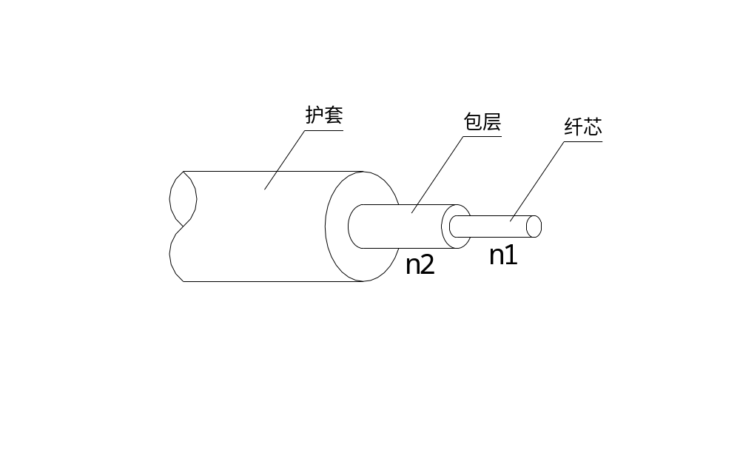
        - 光纤的典型结构
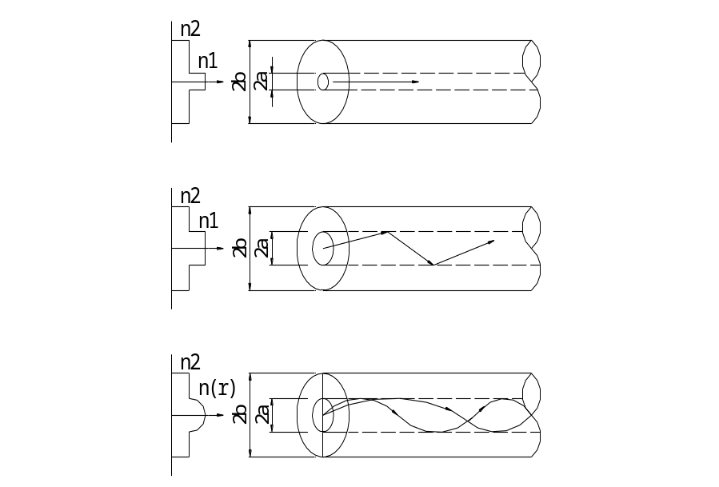
        - 三种典型光纤
纤芯的粗细、材料和包层材料的折射率，对光纤的特性起着决定性的影响。图5所示为三种典型光纤的情况。从图中可看出，纤芯和包层横截面上，折射率剖面有两种典型的分布。一种是纤芯和包层折射率沿光纤径向分布都是均匀的，而在纤芯和包层的交界面上，折射率呈阶梯形突变，这种光纤称为阶跃折射率光纤。另一种是，纤芯的折射率不是均匀常数，而是随纤芯径向坐标增加而逐渐减少，一直渐变到等于包层折射率值，因而将这种光纤称为渐变折射率光纤。这两种光纤剖面的共同特点是：纤芯的折射率n1大于包层折射率n2，这也是光信号在光纤中传输的必要条件。对阶跃折射率光纤而言，它可以使光波在纤芯和包层的交界面形成全反射，引导光波沿纤芯向前传播；对于渐变折射率光纤而言，它可以使光波在纤芯中产生连续折射，形成穿过光纤轴线的类似于正弦波的光射线，引导光波沿纤芯向前传播，两种光射线轨迹如图5所示。

光纤的模式

传播模式概念
光是一种频率极高的电磁波，根据波动光学和电磁场理论，通过繁琐地求解麦克斯韦方程组之后就会发现：当光在光纤中传播时，如果光纤纤芯的几何尺寸远大于光波波长时，光在光纤中会以几十种乃至几百种传播模式进行传播。
事实上，光在光纤中只能以一组独立的光线传播。换句话说，如果我们能够看到光纤的内部的话，我们会发现一组光束以不同的角度传播，传播的角度从零到临界角α_{c}，传播的角度大于临界角α_{c}的光线穿过纤芯进入包层（不满足全反射的条件），最终能量被涂敷层吸收，见图6。这些不同的光束称为模式。通俗的讲，模式的传播角度越小，模式的级越低。所以，严格按光纤中心轴传播的模式称为零级模式，或基模；其它与光纤中心轴成一定角度传播的光束皆称为高次模。
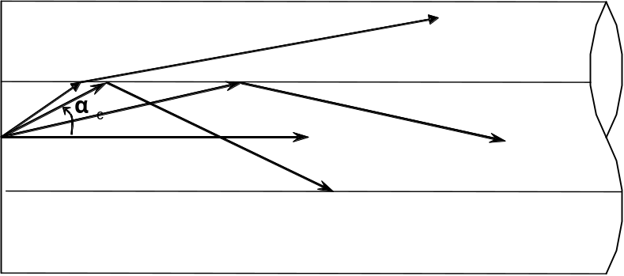
        - 光在阶跃折射率光纤中的传播

多模光纤
随着纤芯直径的粗细不同，光纤中传输模式的数量多少也不同。因此，阶跃折射率光纤或渐变折射率光纤又都可以按照传输模式的数量多少，分为单模光纤和多模光纤。
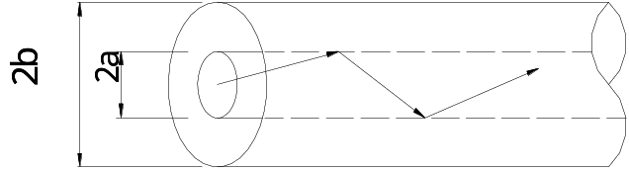
        - 光在阶跃折射率多模光纤中的传播
当光纤的几何尺寸（主要是芯径d1）远大于光波波长时（约1微米），光纤传输的过程中会存在着几十种乃至几百种传播模式。这样的光纤称为多模光纤。光在阶跃折射率多模光纤中的传播轨迹如图7所示，光在渐变折射率多模光纤中的传播轨迹如图8所示。
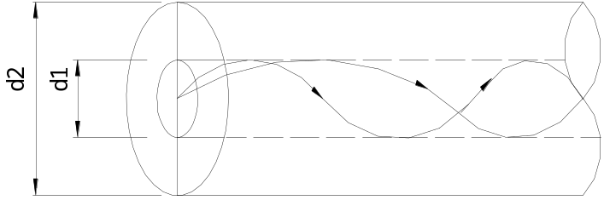
        - 光在渐变折射率多模光纤中的传播
由于不同的传播模式具有不同的传播速度与相位，因此经过长距离传输之后会产生时延差，导致光脉冲变宽，这种现象称为模式色散。模式色散会使多模光纤的带宽变窄，降低了其传输容量，因此多模光纤仅适用于低速率、短距离的光纤通信。

单模光纤
当光纤的几何尺寸(主要是芯径d1)较小，与光波长在同一数量级，如芯径d1在5~10微米范围，这时，光纤只允许一种模式(基模)在其中传播，其余的高次模全部截止，这样的光纤称为单模光纤。光在单模光纤中的传播轨迹，简单地讲是以平行于光纤中心轴线的形式以直线方式传播，如图9所示。
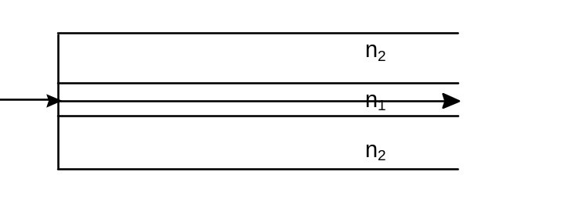
        - 光在单模光纤中的传播轨迹
因为光在单模光纤中仅以一种模式（基模）进行传播，其余的高次模全部截止，从而避免了模式色散的问题，故单模光纤特别适用于大容量长距离传输。

模场直径和有效面积
在光纤中，光能量不完全集中在纤芯中传输，部分能量在包层中传输，纤芯的直径不能反映光纤中光能量的分布（如图10），于是提出了模场直径的概念。模场直径就是描述单模光纤中光能集中程度的参量。有效面积与模场直径的物理意义相同。通过模场直径可以利用圆面积公式计算出有效面积。
模场直径与有效面积主要对通过光纤的能量密度有关。模场直径越小，通过光纤横截面的能量密度就越大。当通过光纤的能量密度过大时，会引起光纤的非线性效应，造成系统的光信噪比降低，大大影响系统性能。因此，对于传输光纤而言，模场直径（或有效面积）越大越好。
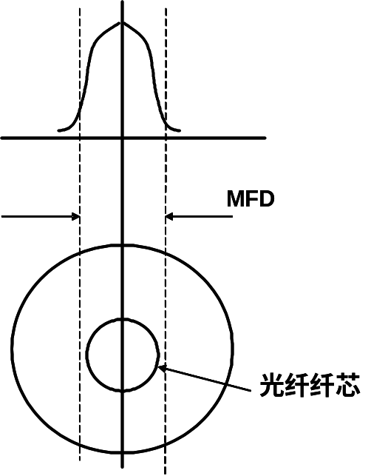
        - 模场直径

光纤的种类
由于单模光纤具有内部损耗低、带宽大、易于升级扩容和成本低的优点，国际上已一致认同DWDM系统将只使用单模光纤作为传输媒质。目前，ITU-T已经在G.652、G.653、G.654和G.655建议中分别定义了4种不同设计的单模光纤。
其中G.652光纤是目前已广泛使用的单模光纤，称为1310nm性能最佳的单模光纤，又称为色散未移位的光纤。按纤芯折射率剖面，又可分为匹配包层光纤和下陷包层光纤两类，两者的性能十分相近，前者制造简单，但在1550nm波长区的宏弯损耗和微弯损耗稍大；而后者连接损耗稍大。
G.653光纤称为色散移位光纤或1550nm性能最佳光纤。这种光纤通过设计光纤折射率的剖面，使零色散点移到1550nm窗口，从而与光纤的最小衰减窗口获得匹配，使超高速超长距离光纤传输成为可能。
G.654光纤是截止波长移位的单模光纤。这类光纤的设计重点是降低1550nm的衰减，其零色散点仍然在1310nm附近，因而1550nm的色散较高，可达18ps/(nm.km)，必须配用单纵模激光器才能消除色散的影响。G.654光纤主要应用于需要很长再生段距离的海底光纤通信。
G.655光纤是非零色散移位单模光纤，与G.653光纤相近，从而使1550nm附近保持了一定的色散值，避免在DWDM传输时发生四波混频现象，适合于DWDM系统应用。
除上述所讲的四种已正式标准化的光纤外，还有一种适合于更大容量和更长传输距离的大有效面积光纤也已经问世。其零色散点在1510nm左右，但有效面积增大到72平方 m以上，因而可以更有效地克服非线性影响，最适合以10Gbit/s为基础的DWDM系统应用。
 想一想：
在我国，大面积敷设的是哪一种光纤？

光纤的基本特性

光纤的损耗
光纤的衰减或损耗是一个非常重要的、对光信号的传播产生制约作用的 特性。光纤的损耗限制了没有光放大的光信号的传播距离。光纤的损耗主要取决于吸收损耗、散射损耗、弯曲损耗三种损耗。

吸收损耗
光纤吸收损耗是制造光纤的材料本身造成的，包括紫外吸收、红外吸收和杂质吸收。
- 红外和紫外吸收损耗
光纤材料组成的原子系统中，一些处于低能的电子会吸收光波能量而跃迁到高能级状态，这种吸收的中心波长在紫外的0.16µm处，吸收峰很强，其尾巴延伸到光纤通信波段，在短波长区，吸收峰值达1dB/km，在长波长区则小得多，约0.05dB/km。
在红外波段光纤基质材料石英玻璃的Si-O键因振动吸收能量，这种吸收带损耗在9.1µm、12.5µm及21µm处峰值可达10dB/km以上,因此构成了石英光纤工作波长的上限。红外吸收带的带尾也向光纤通信波段延伸。但影响小于紫外吸收带。在λ=1.55µm时，由红外吸收引起的损耗小于0.01dB/km。
- 氢氧根离子（OH⁻）吸收损耗
在石英光纤中，O-H键的基本谐振波长为2.73µm，与Si-O键的谐振波长相互影响，在光纤的传输频带内产生一系列的吸收峰，影响较大的是在1.39、1.24及0.95µm波长上，在峰之间的低损耗区构成了光纤通信的三个传输窗口。目前，由于工艺的改进，降低了氢氧根离子（OH⁻）浓度，这些吸收峰的影响已很小。
- 金属离子吸收损耗
光纤材料中的金属杂质，如：金属离子铁（Fe³⁺）、铜（Cu²⁺）、锰（Mn³⁺）、镍（Ni³⁺）、钴（Co³⁺）、铬（Cr³⁺）等，它们的电子结构产生边带吸收峰（0.5~1.1µm），造成损耗。现在由于工艺的改进，使这些杂质的含量低于10⁻⁹以下，因此它们的影响已很小。
在光纤材料中的杂质如氢氧根离子（OH⁻）、过渡金属离子（铜、铁、铬等）对光的吸收能力极强，它们是产生光纤损耗的主要因素。因此要想获得低损耗光纤，必须对制造光纤用的原材料二氧化硅等进行十分严格的化学提纯，使其纯度达99.9999%以上。

散射损耗
由于材料的不均匀使光散射而引起的损耗称为瑞利散射损耗。瑞利散射损耗是光纤材料二氧化硅的本征损耗。它是由材料折射指数小尺度的随机不均匀性所引起的。在光纤制造过程中，二氧化硅材料处于高温熔融状态，分子进行无规则的热运动。在冷却时，运动逐渐停息。当凝成固体时，这种随机的分子位置就在材料中“冻结”下来，形成物质密度的不均匀，从而引起折射指数分布不均匀。这些不均匀，像在均匀材料中加了许多小颗粒，其尺度很小，远小于波长。当光波通过时，有些光子就要受到它的散射，从而造成了瑞利散射损耗，这正像大气中的尘粒散射了光，使天空变蓝一样。瑞利散射的大小与光波长的四次方成反比。因此对短波长窗口的影响较大。
另外，在制造光纤的过程中，在纤芯和包层交界面上出现某些缺陷、残留一些气泡和气痕等。这些结构上有缺陷的几何尺寸远大于光波，引起与波长无关的散射损耗，并且将整个光纤损耗增加。

弯曲损耗
光纤的弯曲会引起辐射损耗。实际中，光纤可能出现两种情况的弯曲：一种是曲率半径比光纤直径大得多的弯曲。（例如，在敷设光缆时可能出现这种弯曲）；一种是微弯曲，产生微弯曲的原因很多，光纤和光缆的生产过程中，限于工艺条件，都可能产生微弯曲。不同曲率半径的微弯曲沿光纤随机分布。大曲率半径的弯曲光纤比直光纤中传输的模式数量要少，有一部分模式辐射到光纤外引起损耗；随机分布的光纤微弯曲，将使光纤中产生模式耦合，造成能量辐射损耗。光纤的弯曲损耗不可避免，因为不能保证光纤和光缆在生产过程中或是在使用过程中，不产生任何形式的弯曲。
弯曲损耗与模场直径有关。G.652光纤在1550nm波长区的弯曲损耗应不大于1dB，G.655光纤在1550nm波长区的弯曲损耗应不大于0.5dB。
弯曲损耗对光纤衰减常数的影响不大；决定光纤衰减常数的损耗主要是吸收损耗和散射损耗。

衰减系数
损耗是光纤的主要特性之一，描述光纤损耗的主要参数是衰减系数。
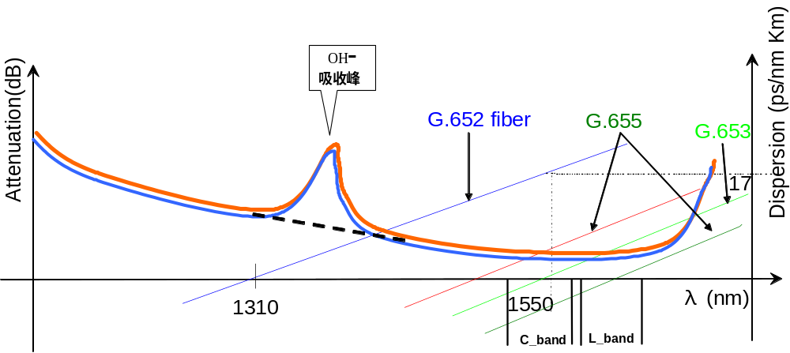
        - 光纤的特性
光纤的衰减系数是指光在单位长度光纤中传输时的衰耗量，单位一般用dB/km。衰减系数是光纤最重要的特性参数之一。因为在很大程度上它决定了光纤通信的传输距离。在单模光纤中有两个低损耗区域，分别在1310nm和1550nm附近，也就是我们通常说的1310nm窗口和1550nm窗口，1550nm窗口又可以分为C-band（1525nm~1562nm）和L-band（1565nm~1610nm）。

光纤的色散
光脉冲中的不同频率或模式在光纤中的群速度不同，因而这些频率成分和模式到达光纤终端有先有后，使得光脉冲发生展宽，这就是光纤的色散。色散一般用时延差来表示，所谓时延差，是指不同频率的信号成分传输同样的距离所需要的时间之差。
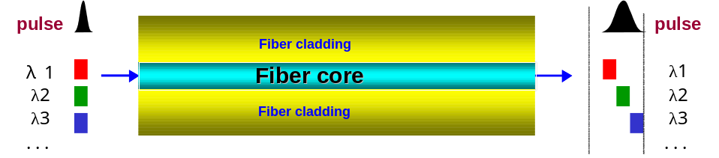
        - 色散引起的脉冲展宽示意图
光纤中的色散可分为模式色散、色度色散、偏振模色散。色度色散、也称为模内色散，又可以分为材料色散和波导色散，模式色散也称为模间色散。一般情况下单模光纤中不存在模式色散。

模式色散
对于多模中不同模式的光束有不同的群速度，在传输过程中，不同模式的光束的时间延迟不同而产生色散，称模式色散。模式色散主要存在于多模光纤中。

色度色散
由于光源的不同频率（或波长）成分具有不同的群速度，在传输过程中，不同频率的光束的时间延迟不同而产生色散称为色度色散。色度色散包括材料色散和波导色散。
材料色散：由于材料折射率随光信号频率（波长）的变化而不同，光信号不同频率（波长）成分所对应的群速度不同，由此引起的色散称材料色散。
波导色散：由于光纤波导结构引起的色散称波导色散，它的大小可以和材料色散相比拟。
一般在单模光纤中只考虑材料色散和波导色散。
色散系数就是单位波长间隔内光波长信号通过单位长度光纤所产生的时延差，用D表示，单位是ps/nm.km。

偏振模色散（PMD）
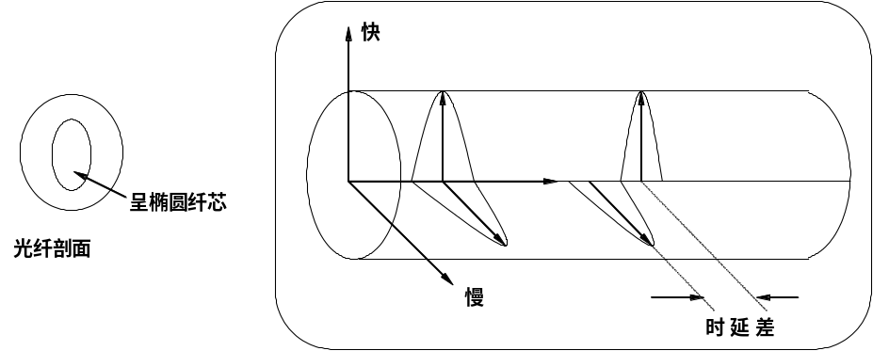
        - 偏振模色散
由于信号光的两个正交偏振态在光纤中有不同的传播速度而引起的色散称偏振模色散，它也是光纤的重要参数之一。
在实际的光纤中，由于光纤制造工艺造成纤芯截面一定程度的椭圆度，或者是由于材料的热涨系数的不均匀性造成光纤截面上各向异性的应力而导致光纤折射率的各向异性，这两者均能造成两个偏振模传播速度的差异，从而产生群时延的不同，形成了偏振模色散，见图13。由于引起偏振模色散的因素是随机产生的，因而偏振模色散是一个随机量。

码间干扰（ISI）
在光纤数字通信系统中，色散将导致14码间干扰，下面将解释码间干扰现象。
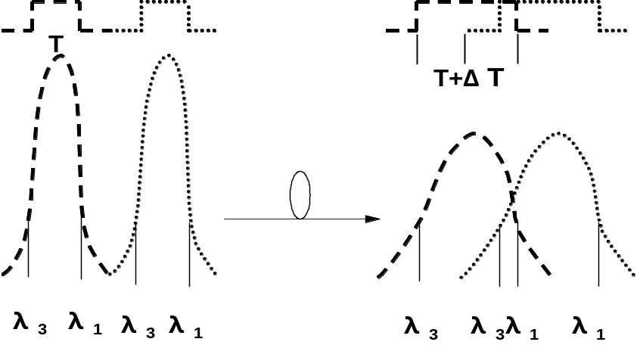
        - 码间干扰
光纤通信都采用脉冲编码形式，即传输一系列的“1”，“0”光脉冲。实际光源是非零谱宽的，光源输出的光信号被电脉冲进行强度调制。所谓光的强度（光强）是指单位面积上的光功率。强度调制即是使光波的强度与调制信号电流成正比地变化。调制信号具有调制光源的每一波长成分。图14中描述的是两个光脉冲的情况，光脉冲宽度为T，光纤的输入脉冲波形较窄。设光谱的最快和最慢波长为λ₁、λ₃，其光脉冲谱宽为∆λ=λ₃₋λ₁。不同波长在光纤中的传输速度不同，设λ1和λ3分别是最快和最慢的波长。其它波长的传输速度介于这两个极端情况之间。当经过长距离传输后，各个波长以稍有差别的时间到达光纤终端，即有时延差ΔT。
由于各波长成分到达的时间先后不一致，因而使得光脉冲加长了（T+ΔT），这叫作脉冲展宽。光脉冲传输的距离越远，脉冲展宽越严重。脉冲展宽将使前后光脉冲发生重叠，称为码间干扰。码间干扰将引起误码，因而限制了传输的码速率和传输距离。
偏振模色散也会产生码间干扰，不过其影响一般在10GBit/s及以上的速率才表现出来。

光纤的非线性效应
从本质上讲，所有介质都是非线性的，只是一般情况下非线性特征很小，难以表现出来。当光纤的入纤功率不大时，光纤呈现线性特征，当光放大器和高功率激光器在光纤通信系统中使用后，光纤的非线性特征愈来愈显著。原因是在单模光纤指的光信号被约束的模场内，而单模光纤有效面积非常小（如G.652光纤的有效面积大约为80μm²），因而光功率密度非常高，低损耗又使得高光功率可以维持很长的距离。
单模光纤的非线性效应一般可以分：受激非弹性散射、克尔效应。

受激非弹性散射效应
受激非弹性散射是指从入射波到散射波的能量转移，之所以称之为非弹性，是因为入射波与散射波的波长（频率）不相同，入射光子的频率高（能量高），波长较短，散射光子的频率低（能量低），波长较长，入射光子与散射光子的能量差以声子的形式释放。受激拉曼散射和受激布里渊散射属于受激非弹性散射。
- 受激拉曼散射（SRS）
受激拉曼散射是光纤中很重要的非线性过程，它可看作是介质中分子振动对入射光（称为泵浦光）的调制，对入射光产生散射作用。设入射光的频率为ω₁，介质的分子振动频率为ω_{v}，则散射光的频率为ω_{s}=ω₁-ω_{v}和ω_{as}=ω₁+ω_{v}，这种现象叫受激拉曼散射。所产生的频率为ω_{s}的散射光叫斯托克斯波（Stokes），频率为ω_{as}的散射光叫反斯托克斯波。对斯托克斯波可用物理图像描述如下：一个入射的光子消失，产生了一个频率下移的光子（即Stokes波）和一个有适当能量和动量的光子，使能量和动量守恒。受激拉曼散射对多信道光纤通信的影响是，当一定强度的光入射到光纤中时会引起光纤材料的分子振动，调制入射光强产生了间隔恰好为分子振动频率的边带。低频边带的斯托克斯线强于高频边带的反司托克斯线，当两个频率间隔恰好为斯托克斯频率的光波同时入射到光纤时，低频波（长波长）将获得光增益，高频波（短波长）将衰减，其能量转移到低频波上去了，其结果将导致系统中短波长光信号（即高频波）产生信号衰减，长波长光信号（即低频波）产生信号增强。
在多信道系统中,受激拉曼散射效应使短波长的信道充当泵浦源而将能量转移给长波长的信道，从而引起系统中各信道之间的串话，对通信性能带来不良影响；另一方面，受激拉曼散射效应可以利用来制作拉曼光纤激光器和拉曼光纤放大器等。
对于单信道光纤系统，入纤光功率远小于光纤中受激拉曼效应的阈值功率，因而受激拉曼效应不会对系统的性能产生严重影响。
- 受激布里渊散射（SBS）
受激布里渊散射与受激拉曼散射在物理过程上十分相似，入射的频率为ω_{p}的泵浦波将一部分能量转移给频率为ω_{s}的斯托克斯波，并发出频率为Ω的声子。
Ω=ω_{p}-ω_{s}
SBS频移(10~13GHz)和增益带宽(20~100MHz)远小于SRS的相应值。其次峰值SBS增益比SRS大两个量级。另外，光纤中的受激拉曼散射发生在前向，即斯托克斯波和泵浦波传播方向相同，而受激布里渊散射发生在后向，其斯托克斯波和泵浦波传播方向相反。光纤中的受激布里渊散射的阑值功率比受激拉曼散射的低得多。在光纤中，一旦达到受激布里渊散射阙值，将产生大量的后向传输的斯托克斯波。这将对光通信系统产生不良影响。另一方面，它又可用来构成布里渊放大器和激光器等光纤元件。在连续波的情况下，受激布里渊射易于产生，因为它的阈值相对较低。脉冲工作情况下有所不同，如果脉冲宽度T₀<10ns，受激布里渊散射将会减弱或被抑制，几乎不会发生。

克尔效应
我们把介质的折射率随光强的变化而变化的现象称为克尔效应。在单模光纤中，克尔效应表现为自相位调制、交叉相位调制、四波混频。
- 自相位调制(SPM)
由于克尔效应，信号光强度的瞬时变化引起光脉冲自身的相位变化。这种效应叫做自相位调制。在单波长系统中当强度变化导致相位变化时自相位调制效应将逐渐展宽信号的频谱，如图15所示。在光纤的正常色散区中，由于色度色散效应，一旦自相位调制效应引起频谱展宽，沿着光纤传输较远时光脉冲将出现较大的展宽。同时在正常色散区，光纤的色度色散效应和自相位调制效应可能会互相补偿，从而信号的展宽也会小一些。图15说明了在G.652光纤中的低啁啾强度调制信号的自相位调制引起传输脉冲的压缩。
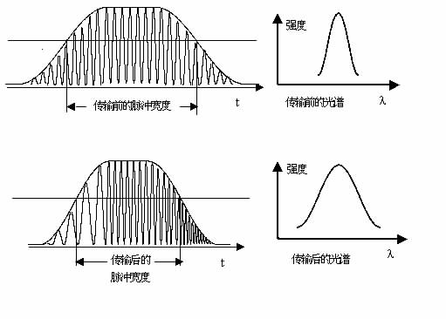
        - 自相位调制引起传输脉冲的压缩和谱展宽
一般情况下，SPM效应只在高累积色散或超长系统中比较明显。色散受限系统可能不能容忍自相位调制效应。在信道间隔很窄的多通道系统中，由自相位调制引起的频谱展宽可能在相邻信道间产生干扰。
- 交叉相位调制（XPM）
在多波长系统中，当光强度的变化导致相位变化时，由于相邻信道间的相互作用，互相位调制一般会展宽信号频谱。XPM引起的频谱展宽度与信道间隔有关，因为不同的群速引起的色散会导致沿光纤传播的要分离开的脉冲的互作用。一旦XPM引起频谱展宽，信号在沿光纤长度传播时就会因色度色散效应而经受一次较大的瞬时展宽。
XPM可通过选择适当的信道间隔的手段加以控制。研究表明，XPM引起的多信道系统信号失真只发生于相邻信道。多信道系统的中心信道的信噪比（SNR）将接近于单信道的信噪比，这是因为信道的间隔增大了缘故，因此，信号因信道之间有适当的间隔而使XPM影响可忽略不计。在对每信道功耗为5mw的系统进行的模拟试验中，已证实100GHz的信道间隔足以减小XPM的影响。XPM导致的色散代价也可采取在系统沿线按适当间隔进行色散补偿的办法加以控制。
- 四波混频（FWM）
不同波长的三个光波同时在光纤中传播时，通过石英介质相互作用产生新的波长，新的波长地频率是三者的组合，如下列公式；
f_{lnm}=f_{l}±f_{n}±f_{m}
这种现象称为四波混频，见图16。
四波混频导致功率（光能量）从一个波长信道转移到另一个波长信道，这个现象对多信道系统的性能主要有两个不利影响：
- 原有波长的光能量因转移而损失，影响系统的BER、信噪比等性能；
- 如果产生的新波长与原有某波长相同或交叠，从而产生严重的串扰。
理论研究表明：四波混频的产生要求各信号光的相位匹配，当各信号光在光纤的零色散附近传输时，不同波长的光信号的群速度几乎相同，因而较容易满足相位匹配条件，容易产生四波混频效应。
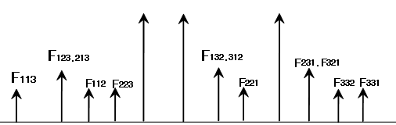
        - 三光波互作用产生的混频产物
实验结果也证明：在G.653光纤上四波混频比在G.652和G.655光纤上严重得多，带来的传输损伤也大。适当地色散可以抑制四波混频产生。
另外，四波混频对信道间隔也是敏感的。采取不均匀信道间隔和较大信道间隔等手段减少四波混频影响，这样即使在G.653光纤能运行DWDM系统。采取不均匀信道间隔，可保证由3个或更多个信道产生的混频产物不致于恰巧跌落在其它信道波长上，然而由信号向混频产物的功率传递（即信号功率损耗）却仍然存在，误码率（BER）和信噪比依然受影响

思考题
光纤的种类有那些，各有什么特点？
色散的种类有哪些？
非线性的种类有哪些？

第三章DWDM关键技术
 目标：
了解DWDM光源的要求及解决方法。
了解DWDM光放大技术。
了解DWDM复用和解复用技术。
了解DWDM的光监控信道。
了解DWDM的新型关键技术。

光源
光源的作用是产生激光或荧光，它是组成光纤通信系统的重要器件。目前应用于光纤通信的光源半导体激光器LD（Laser Diode）和半导体发光二极管LED（Light Emitting Diode），都属于半导体器件。共同特点是：体积小、重量轻、耗电量小。
LD和LED相比，其主要区别在于，前者发出的是激光，后者发出的是荧光， 因此，LED的谱线宽度较宽，调制效率低，与光纤的耦合效率也低；但它的输出特性曲线线性好，使用寿命长，成本低，适用于短距离、小容量的传输系统。而LD一般适用于长距离、大容量的传输系统，在高速率的PDH和SDH设备上被广泛采用。
高速光纤通信系统中使用的光源分为多纵模（MLM）激光器和单纵模（SLM）激光器两类。从性能上讲，这两类半导体激光器的主要区别在于它们发射频谱的差异。MLM激光器的发射频谱的线宽较宽，为nm 量级，而且可以观察到多个谐振峰的存在。SLM激光器发射频谱的线宽，为0.1nm量级，而且只能观察到单个谐振峰。SLM激光器比MLM激光器的单色性更好。
DWDM系统的工作波长较为密集，一般波长间隔为几个纳米到零点几个纳米，这就要求激光器工作在一个标准波长上，并且具有很好的稳定性；另一方面，DWDM系统的无电再生中继长度从单个SDH系统传输50~60km增加到500~600km，在延长传输系统的色散受限距离的同时，为了克服光纤的非线性效应｛如受激布里渊散射效应（SBS）、受激拉曼散射效应（SRS）、自相位调制效应（SPM）、交叉相位调制效应（XPM）、调制的不稳定性以及四波混频（FWM）效应等｝，要求DWDM系统的光源使用技术更为先进、性能更为优越的激光器。
总之，DWDM系统的光源的两个突出的特点是：
1. 比较大的色散容纳值；
2. 标准而稳定的波长。

激光器的调制方式
目前广泛使用的光纤通信系统均为强度调制——直接检波系统，对光源进行强度调制的方法有两类，即直接调制和间接调制。
- 直接调制
直接调制： 又称为内调制，即直接对光源进行调制，通过控制半导体激光器的注入电流的大小来改变激光器输出光波的强弱。传统的PDH和2.5Gbit/s速率以下的SDH系统使用的LED或LD光源基本上采用的都是这种调制方式。
直接调制方式的特点是输出功率正比于调制电流，具有结构简单、损耗小、成本低的特点，但由于调制电流的变化将引起激光器发光谐振腔的长度发生变化，引起发射激光的波长随着调制电流线性变化，这种变化被称作调制啁啾，它实际上是一种直接调制光源无法克服的波长（频率）抖动。啁啾的存在展宽了激光器发射光谱的带宽，使光源的光谱特性变坏，限制了系统的传输速率和距离。一般情况下，在常规G.652光纤上使用时，传输距离≤100公里，传输速率≤2.5Gbit/s。
对于不采用光线路放大器的DWDM系统，从节省成本的角度出发，可以考虑使用直接调制激光器。
- 间接调制
间接调制： 这种调制方式又称做外调制。即不直接调制光源，而是在光源的输出通路上外加调制器对光波进行调制，此调制器实际上起到一个开关的作用。结构如图17所示。
恒定光源是一个连续发送固定波长和功率的高稳定光源，在发光的过程中，不受电调制信号的影响，因此不产生调制频率啁啾，光谱的谱线宽度维持在最小。光调制器对恒定光源发出的高稳定激光根据电调制信号以“允许”或者“禁止”通过的方式进行处理，而在调制的过程中，对光波的频谱特性不会产生任何影响，保证了光谱的质量。
间接调制方式的激光器比较复杂、损耗大、而且造价也高，但调制频率啁啾很小，可以应用于传输速率≥2.5Gbit/s，传输距离超过300公里以上的系统。因此，一般来说，在使用光线路放大器的DWDM系统中，发射部分的激光器均为间接调制方式的激光器。
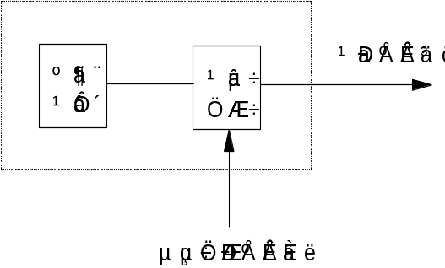
        - 外调制激光器的结构
常用的外调制器有光电调制器、声光调制器和波导调制器等。
光电调制器基本工作原理是晶体的线性电光效应。电光效应是指电场引起晶体折射率变化的现象，能够产生电光效应的晶体称为电光晶体。
声光调制器是利用介质的声光效应制成。所谓声光效应，是声波在介质中传播时，介质受声波压强的作用而产生变化，这种变化使得介质的折射率发生变化，从而影响光波传输特性。
波导调制器是将钛（Ti）扩散到铌酸锂（LInBO2）基底材料上，用光刻法制出波导的具体尺寸。它具有体积小、重量轻、有利于光集成等优点。
根据光源与外调制器的集成和分离情况，又可以分为集成式外调制激光器和分离式外调制激光器两种方式。
集成外调制技术日益成熟，是DWDM光源的发展方向。常见的是更加紧凑小巧，与光源集成在一起，性能上也满足绝大多数应用要求的电吸收调制器。
电吸收调制器是一种损耗调制器，它工作在调制器材料吸收区边界波长处，当调制器无偏压时，光源发送波长在调制器材料的吸收范围之外，该波长的输出功率最大，调制器为导通状态；当调制器有偏压时，调制器材料的吸收区边界波长移动，光源发送波长在调制器材料的吸收范围内，输出功率最小，调制器为断开状态。如图18所示。
电吸收调制器可以利用与半导体激光器相同的工艺过程制造，因此光源和调制器容易集成在一起，适合批量生产，因此发展速度很快。例如，铟镓砷磷（InGaAsP）光电集成电路，是将激光器和电吸收调制器集成在一块芯片上，该芯片再置于—热电制冷器（TEC）上。这种典型的光电集成电路，称为电吸收调制激光器（EML），可以支持2.5Gbit/s信号传输600km以上的距离，远远超过直接调制激光器所能传输的距离，其可靠性也与标准OFB激光器类似，平均寿命达20年。
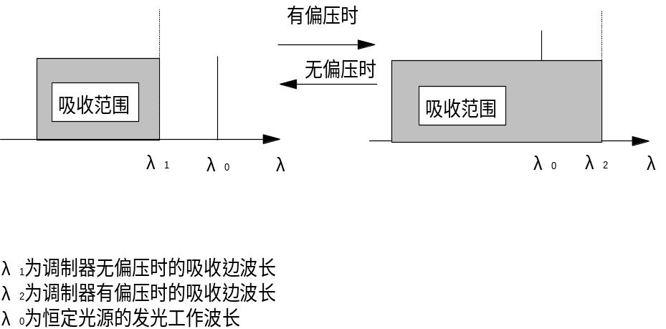
        - 电吸收调制器的吸收波长的改变示意图
分离式外调制激光器常用的是恒定光输出激光器（CW+LiNbO3）马赫-策恩德（Mach-Zehnder）外调制器。如图19所示。
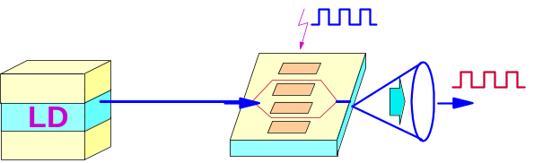
        - M-Z外调制器示意图
该调制器是将输入光分成两路相等的信号，分别进入调制器的两个光支路，这两个光支路采用的材料是电光材料，即其折射率会随着外部施加的电信号大小而变化，由于光支路的折射率变化将导致信号相位的变化，故两个支路的信号在调制器的输出端再次结合时，合成的光信号是一个强度大小变化的干涉信号，通过这种办法，将电信号的信息转换到了光信号上，实现了光强度调制。分离式外调制激光器的频率啁啾可以等于零，而且相对于电吸收集成式外调制激光器，成本较低。

激光器的波长的稳定
在DWDM系统中，激光器波长的稳定是一个十分关键的问题，根据ITU-T G.692建议的要求，中心波长的偏差不大于光信道间隔的正负五分之一，即当光信道间隔为0.8nm的系统，中心波长的偏差不能大于±20GHz。
在DWDM系统中，由于各个光通路的间隔很小（可低达0.8nm），因而对光源的波长稳定性有严格的要求，例如0.5nm的波长变化就足以使一个光通路移到另一个光通路上。在实际系统中通常必须控制在0.2nm以内，其具体要求随波长间隔而定，波长间隔越小要求越高，所以激光器需要采用严格的波长稳定技术。
集成式电吸收调制激光器的波长微调主要是靠改变温度来实现的，其波长的温度灵敏度为0.08nm/℃，正常工作温度为25℃，在15℃-35℃温度范围内调节芯片的温度，即可使EML调定在一个指定的波长上，调节范围为1.6nm。芯片温度的调节靠改变制冷器的驱动电流，再用热敏电阻作反馈便可使芯片温度稳定在一个基本恒定的温度上。
分布反馈式激光器（DFB）的波长稳定是利用波长和管芯温度对应的特性，通过控制激光器管芯处的温度来控制波长，以达到稳定波长的目的。对于1.5μm DFB激光器，波长温度系数约为0.02nm/℃，它在15℃-35℃范围内中心波长符合要求。这种温度反馈控制的方法完全取决于DFB激光器的管芯温度。目前，MWQ-DFB激光器工艺可以在激光器的寿命时间（20年）内保证波长的偏移满足DWDM系统的要求。
除了温度外，激光器的驱动电流也能影响波长，其灵敏度为0.008nm/mA，比温度的影响约小一个数量级，在有些情况下，其影响可以忽略。此外，封装的温度也可能影响到器件的波长（例如从封装到激光器平台的连线带来的温度传导和从封装壳向内部的辐射，也会影响器件的波长）。在一个设计良好的封装中其影响可以控制在最小。
以上这些方法可以有效解决短期波长的稳定问题，对于激光器老化等原因引起的波长长期变化就显得无能为力了。直接使用波长敏感元件对光源进行波长反馈控制是比较理想的，原理如图20所示，属于该类控制方案的标准波长控制和参考频率扰动波长控制，均正在研制中，很有前途。
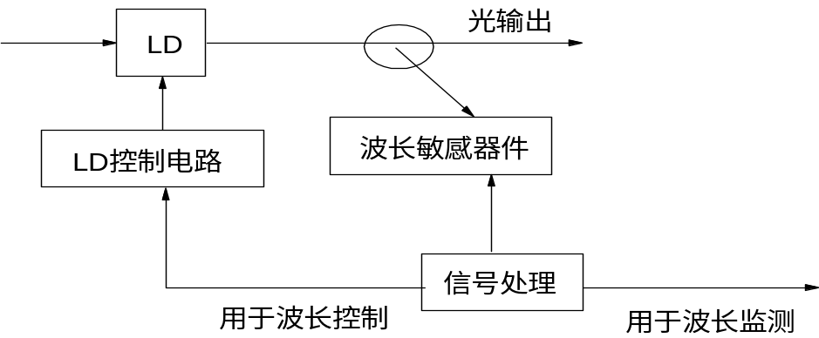
        - 波长控制原理
 想一想：
DWDM系统中为何对波长的稳定性要求非常严格？

光电检测器
光电检测器的作用是把接收到的光信号转换成相应的电信号。由于从光纤传送过来的光信号一般是非常微弱的，因此对光检测器提出了非常高的要求：
- 在工作波长范围内有足够高的响应度。
- 在完成光电变换的过程中，引入的附加噪声应尽可能小。
- 响应速度快。线性好及频带宽，使信号失真尽量小。
- 工作稳定可靠。有较好的稳定性及较长的工作寿命。
- 体积小，使用简便。
满足上述要求的半导体光检测器主要有两类：PIN光电二极管和雪崩光电二极管（APD）。

PIN光电二极管
PIN光电二极管是一种半导体器件，其构成是在P型和n型之间夹着本征（轻掺杂）区域。在这个器件反向偏置时，表现出几乎是无穷大的内部阻抗（即像开路一样），输出电流正比于输入光功率。
PIN光二极管的价格低，使用简单，但响应慢。

雪崩光电二极管（APD）
在长途光纤通信系统中，仅有毫瓦级的光功率从光发送机输出后，经光纤的长途传输，到达接收端的光信号十分微弱，一般仅有几个纳瓦。如果采用PIN光电二极管检测，那么输出的光电流仅有几个纳安，为了使光接收机的判决电路正常工作，必须对这个电流多级放大。由于在放大信号的过程中不可避免地会引入各种电路噪声，从而使光接收机的信噪比降低，灵敏度下降。为了克服PIN光电二极管的上述缺点，在光纤通信系统还采用一种具有内部电流放大作用的光电二极管，即雪崩二极管（APD）。雪崩二极管是利用光生载流子在耗尽区内的雪崩倍增效应，从而产生光电流的倍增作用。所谓雪崩倍增效应是指PN结外加高反向偏压后，在耗尽区内形成一个强电场。当耗尽区吸收光子时，激发出来的光生载流子被强电场加速，以极高的速度与耗尽区的晶格发生碰撞，产生新的光生载流子，并形成链锁反应，从而使光电流在光电二极管内部获得倍增。
雪崩二极管的增益和响应速度都优于PIN发光二极管，但其噪声特性差。

光放大器
我们知道光纤有一定的衰耗，光信号沿光纤传播将会衰减，传输距离受衰减的制约。因此，为了使信号传得更远，我们必须增强光信号。传统的增强光信号的方法是使用再生器。但是，这种方法存在许多缺点，首先，再生器只能工作在确定的信号比特率和信号格式下，不同的比特率和信号格式需要不同的再生器；其次，每一个信道需要一个再生器，网络的成本很高。于是，人们希望有一种不使用再生器也可以增强光信号的方法，即光放大技术。

光放大器概述
光放大器简单地增强光信号，如图21。
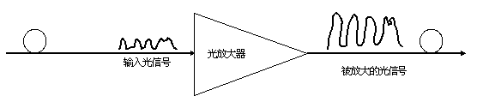
        - 光放大器
光放大器的工作不需要转换光信号到电信号，然后再转回光信号。这个特性导致光放大器比再生器有两大优势。第一，光放大器支持任何比特率和信号格式，因为光放大器简单地放大所收到的信号。这种属性通常被描述为光放大器对任何比特率以及信号格式是透明的；第二，光放大器不仅支持单个信号波长放大－像再生器，而且支持一定波长范围的光信号放大。而且，只有光放大器能够支持多种比特率、各种调制格式和不同波长的时分复用和波分复用网络。实际上，只有光放大器特别是EDFA的出现， WDM 技术才真正在光纤通信中扮演重要角色。EDFA 是现在最流行的光放大器，它的出现把波分复用和全光网络的理论变成现实。
现在有两种主要类型的光放大器在使用：半导体光放大器（SOA）和光纤光放大器（FOA）。半导体光放大器实质上是半导体激光器的活性介质。换句话说，一个半导体放大器是一个没有或有很少光反馈的激光二极管。
光纤放大器与半导体放大器不同，光纤放大器的活性介质（或称增益介质）是一段特殊的光纤或传输光纤，并且和泵浦激光器相连；当信号光通过这一段光纤时，信号光被放大。光纤放大器又可以分为掺稀土离子光纤放大器（Rare Earth Ion Doped Fiber Amplifier）和非线性光纤放大器。像半导体放大器一样，掺稀土离子光纤放大器的工作原理也是受激辐射；而非线性光纤放大器是利用光纤的非线性效应放大光信号。实用化的光纤放大器有掺铒光纤放大器（EDFA）和光纤拉曼放大器（Raman Fiber Amplifier）。
EDFA（Erbium Doped Fiber Amplifier）掺铒光纤放大器作为新一代光通信系统的关键部件，具有增益高、输出功率大、工作光学带宽较宽、与偏振无关、噪声指数较低、放大特性与系统比特率和数据格式无关等优点。它是大容量DWDM系统中必不可少的关键部件。
根据EDFA在DWDM光传输网络中的位置，可以分功率放大器（Booster Amplfier)，简称BA；线路放大器（Line Amplifier)，简称LA；前置放大器（preamplifier)，简称PA。
光纤拉曼放大器的增益波长由泵浦光波长决定，只要泵浦源的波长适当，理论上可得到任意波长的信号放大，其增益介质为传输光纤本身、噪声指数低。当与常规EDFA混合使用时可大大降低系统的噪声指数，增加传输跨距。

掺铒光纤（EDF）
掺铒光纤是光纤放大器的核心，它是一种内部掺有一定浓度Er3+的光纤，为了阐明其放大原理，需要从铒离子的能级图讲起。铒离子的外层电子具有三能级结构（图1-11中E1、E2和E3），其中E1是基态能级，E2是亚稳态能级，E3是高能级，如图22所示。
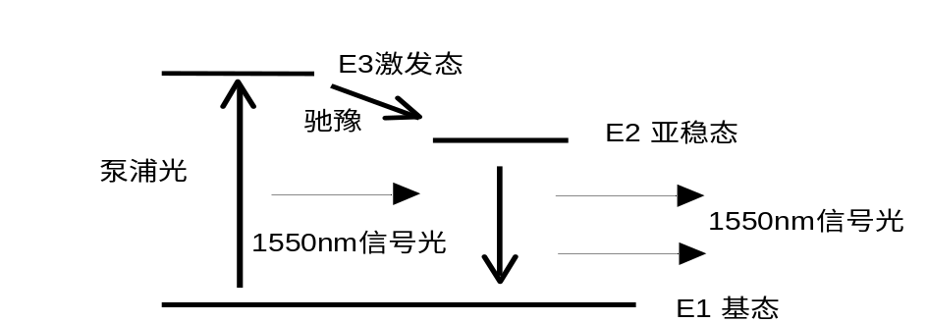
        - EDFA能级图
当用高能量的泵浦激光器来激励掺铒光纤时，可以使铒离子的束缚电子从基态能级大量激发到高能级E3上。然而，高能级是不稳定的，因而铒离子很快会经历无辐射衰减（即不释放光子）落入亚稳态能级E2。而E2能级是一个亚稳态的能带，在该能级上，粒子的存活寿命较长，受到泵浦光激励的粒子，以非辐射跃迁的形式不断地向该能级汇集，从而实现粒子数反转分布。当具有1550nm波长的光信号通过这段掺饵光纤时，亚稳态的粒子以受激辐射的形式跃迁到基态，并产生出和入射信号光中的光子一模一样的光子，从而大大增加了信号光中的光子数量，即实现了信号光在掺饵光纤传输过程中的不断被放大的功能。

EDFA增益平坦控制
在DWDM系统中，复用的光通路数越来越多，需要串接的光放大器数目也越来越多，因而要求单个光放大器占据的谱宽也越来越宽。
然而，普通的以纯硅光纤为基础的掺饵光纤放大器（EDFA）的增益平坦区很窄，仅在1549至1561nm之间，大约12nm的范围，在1530至1542nm之间的增益起伏很大，可高达8dB左右。这样，当DWDM系统的通路安排超出增益平坦区时，在1540nm附近的通路会遭受严重的信噪比劣化，无法保证正常的信号输出。
为了解决上述问题，更好地适应DWDM系统的发展，人们开发出以掺铝的硅光纤为基础的增益平坦型EDFA放大器，大大地改善了EDFA的工作波长带宽，平抑了增益的波动。目前的成熟技术已经能够做到1dB增益平坦区并且几乎扩展到整个铒通带（1525nm~1560nm），基本解决了普通EDFA的增益不平坦问题。未掺铝的EDFA和掺铝的EDFA的增益曲线对比如图23所示。
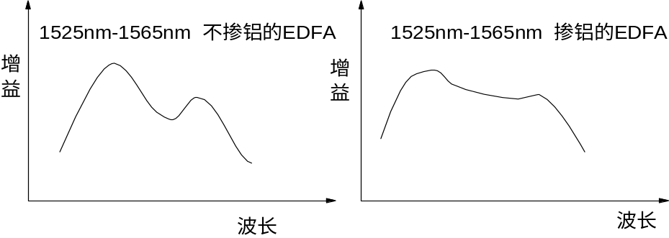
        - EDFA增益曲线平坦性的改进
技术上，将EDFA光放大器增益曲线中1525nm~1540nm范围称做蓝带区，将1540nm~1565nm范围称做红带区，一般来说，当传输的容量小于40Gbit/s时，优先使用红带区。
 说明：技术细节
EDFA增益不平坦和平坦性能比较如图24所示。
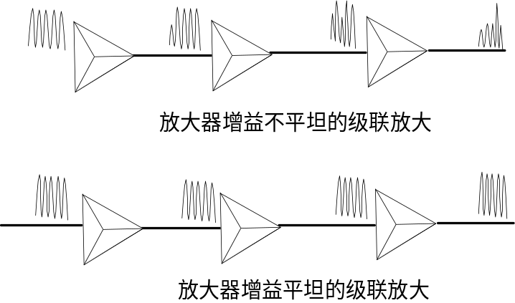
        - EDFA增益平坦示意图

EDFA的增益锁定
EDFA的增益锁定是一个重要问题，因为WDM系统是一个多波长的工作系统，当某些波长信号失去时，由于增益竞争，其能量会转移到那些未丢失的信号上，使其它波长的功率变高。在接收端，由于电平的突然提高可能引起误码，而且在极限情况下，如果8路波长中7路丢失时，所有的功率都集中到所剩的一路波长上，功率可能会达到17dBm左右，这将带来强烈的非线性或接收机接收功率过载，也会带来大量误码。
EDFA的增益锁定有许多种技术，典型的有控制泵浦光源增益的方法。EDFA内部的监测电路通过监测输入和输出功率的比值来控制泵浦源的输出，当输入波长某些信号丢失时，输入功率会减小，输出功率和输入功率的比值会增加，通过反馈电路，降低泵浦源的输出功率，保持EDFA增益（输出/输入）不变，从而使EDFA的总输出功率减少，保持输出信号电平的稳定。如图25所示。
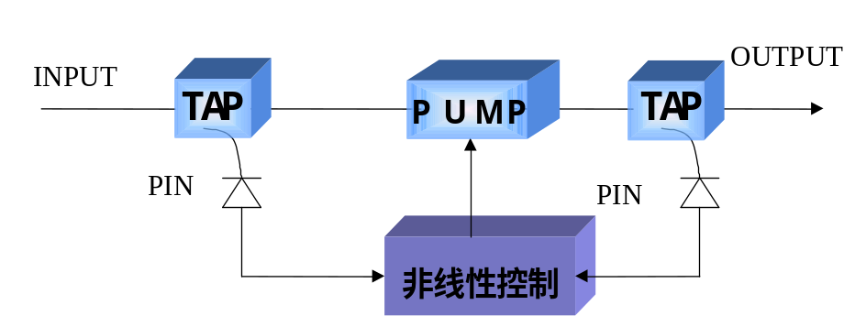
        - 控制泵浦光源增益锁定技术
另外还有饱和波长的方法。在发送端，除了8路工作波长外，系统还发送另一个波长作为饱和波长，在正常情况下，该波长的输出功率很小，当线路的某些信号丢失时，饱和波长的输出功率会自动增加，用以补偿丢失的各波长信号的能量，从而保持EDFA输出功率和增益保持恒定，当线路的多波长信号恢复时，饱和波长的输出功率会相应减少，这种方法直接控制饱和波长激光器的输出，速度较控制泵浦源要快一些。
 说明：技术细节
EDFA增益不锁定和锁定性能比较：
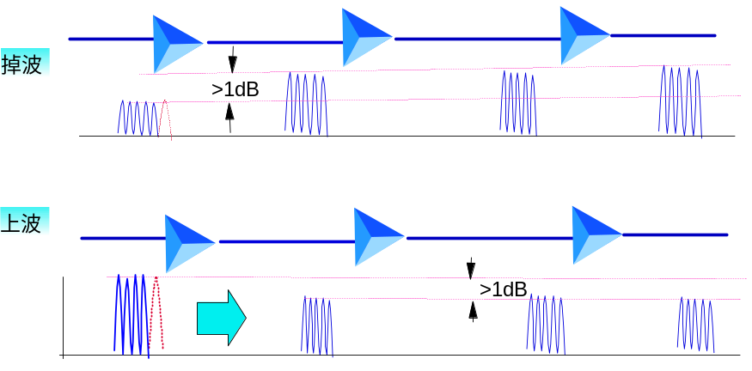
        - 增益不锁定EDFA掉波、上波增益变化图
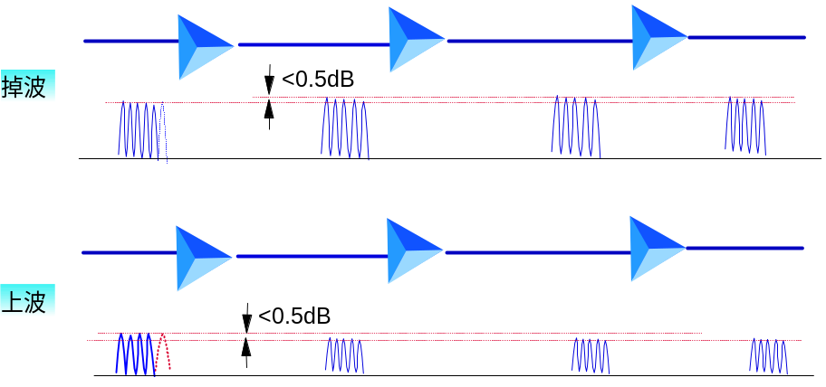
        - 增益锁定EDFA掉波、上波增益变化图

掺铒光纤放大器的优缺点
1.掺铒光纤放大器的主要优点：
（1）工作波长与单模光纤的最小衰减窗口一致。
耦合效率高。由于是光纤放大器，易与传输光纤耦合连接。
能量转换效率高。掺铒光纤EDF的纤芯比传输光纤小，信号光和泵浦光同时在掺铒光纤EDF 中传播，光能量非常集中。这使得光与增益介质Er离子的作用非常充分，加之适当长度的掺铒光纤，因而光能量的转换效率高。
增益高、噪声指数较低、输出功率大，串话很小。
增益特性稳定：EDFA对温度不敏感，增益与偏振无关。
增益特性与系统比特率和数据格式无关。
掺铒光纤放大器（EDFA）是大容量DWDM系统中必不可少的关键部件。
2.掺铒光纤放大器的主要缺点：
（1）增益波长范围固定：Er离子的能级之间的能级差决定了EDFA的工作波长范围是固定的，只能在1550nm窗口。这也是掺稀土离子光纤放大器的局限性，又例如，掺镨光纤放大器只能工作在1310nm窗口。
增益带宽不平坦：EDFA的增益带宽很宽，但EFDA本身的增益谱不平坦。在WDM系统中应用时必须采取特殊的技术使其增益平坦。
光浪涌问题：采用EDFA可使输入光功率迅速增大，但由于EDFA的动态增益变化较慢，在输入信号能量跳变的瞬间，将产生光浪涌，即输出光功率出现尖峰，尤其是当EDFA级联时，光浪涌现象更为明显。峰值光功率可以达到几瓦，有可能造成O/E变换器和光连接器端面的损坏。

拉曼光纤放大器
在常规光纤系统中，光功率不大，光纤呈线性传输特性。当注入光纤－非线性光学介质中的光功率非常高时，高能量（波长较短）的泵浦光散射，将一小部分入射功率转移到另一频率下移的光束，频率下移量由介质的振动模式决定，此过程称为拉曼效应。量子力学描述为入射光波的一个光子被一个分子散射成为另一个低频光子，同时分子完成振动态之间的跃迁。入射光子称作为泵浦光，低频的频移光子称为斯托克斯波（stokes波）。普通的拉曼散射需要很强的激光功率。但是在光纤通讯中，作为非线性介质的单模光纤，其纤芯直径非常小（一般小于10μm），因此单模光纤可将高强度的激光场与介质的相互作用限制在非常小的截面内，大大提高了入射光场的光功率密度，在低损耗光纤中，光场与介质的作用可以维持很长的距离，其间的能量耦合进行的很充分，使得在光纤中利用受激拉曼散射成为可能。
实验证明，石英光纤具有很宽的受激拉曼散射（SRS）增益谱，并在泵浦光频率下移约13THz附近有一较宽的增益峰。如果一个弱信号与一强泵浦光波同时在光纤中传输，并使弱信号波长置于泵浦光的拉曼增益带宽内，弱信号光即可得到放大，这种基于受激拉曼散射机制的光放大器即称为拉曼光纤放大器。拉曼放大器增益的是开关增益，即放大器打开与关闭状态下输出功率的差值
拉曼光纤放大器有三个突出的特点：
（1）其增益波长由泵浦光波长决定，只要泵浦源的波长适当，理论上可得到任意波长的信号放大，如图28，其中虚线为三个泵浦源产生的增益谱。拉曼光纤放大器的这一特点使拉曼光纤放大器可以放大EDFA所不能放大的波段，使用多个泵源还可得到比EDFA宽得多的增益带宽（后者由于能级跃迁机制所限，增益带宽只有80nm），因此，对于开发光纤的整个低损耗区1270nm-1670nm具有无可替代的作用。
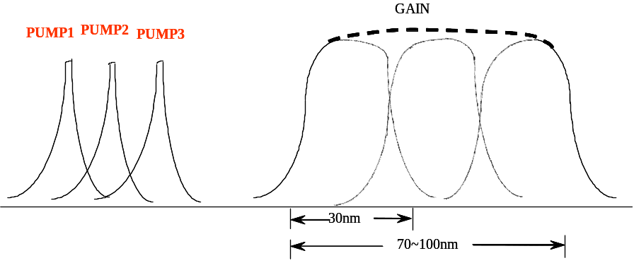
        - 多泵浦时的Raman增益谱
（2）其增益介质为传输光纤本身；这使拉曼光纤放大器可以对光信号进行在线放大，构成分布式放大，实现长距离的无中继传输和远程泵浦，尤其适用于海底光缆通信等不方便设立中继器的场合，而且因为放大是沿光纤分布而不是集中作用，光纤中各处的信号光功率都比较小，从而可降低非线性效应尤其是四波混频（FWM）效应的干扰。
（3）噪声指数低，这使其与常规EDFA混合使用时可大大降低系统的噪声指数，增加传输跨距。

有关光放大器的技术指标
- 单路或合路光纤最大光功率电平为+17dBm或+20dBm，应保持光接头和光连接器的清洁。
- 光放大器必须有明显的安全标志以确保人身安全。当光纤断开时，应具有泵浦源自动关闭功能或将EDFA 输出功率降低到安全功率以内。
- 光放大器光器件（泵浦源）寿命应不小于30万h。

光复用器和光解复用器
波分复用系统的核心部件是波分复用器件，即光复用器和光解复用器（有时也称合波器和分波器），实际上均为光学滤波器，其性能好坏在很大程度上决定了整个系统的性能。如图29所示。合波器的主要作用是将多个信号波长合在一根光纤中传输；分波器的主要作用是将在一根光纤中传输的多个波长信号分离。 WDM系统性能好坏的关键是WDM器件，其要求是复用信道数量足够、插入损耗小、串音衰耗大和通带范围宽等。从原理上讲，合波器与分波器是相同的，只需要改变输入、输出的方向。WDM系统中使用的波分复用器件的性能满足ITU-T G.671及相关建议的要求。
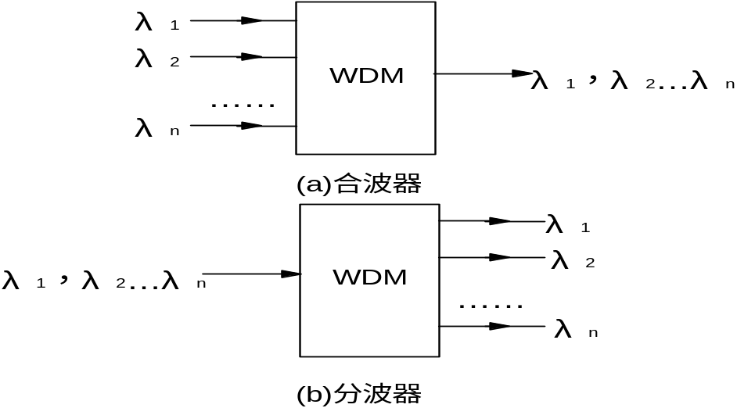
        - DWDM器件
光波分复用器的种类有很多，大致可以分为四类：干涉滤光器型、光纤耦合器型、光栅型、阵列波导光栅（AWG）型。

光栅型波分复用器
光栅型波分复用器属于角色散型器件，是利用角色散元件来分离和合并不同波长的光信号。最流行的衍射光栅是在玻璃衬底上沉积环氧树脂，然后再在环氧树脂上制造光栅线，构成所谓反射型闪烁光栅。入射光照射到光栅上后，由于光栅的角色散作用，不同波长的光信号以不同的角度反射，然后经透镜会聚到图30，不同的输出光纤，从而完成波长选择功能；逆过程也成立，如所示。闪烁光栅的优点是高分辨的波长选择作用，可以将特定波长的绝大部分能量与其他波长进行分离且方向集中。
闪烁光栅型滤波器具有优良的波长选择性，可以使波长的间隔缩小到0.5nm左右。另外，光栅型器件是并联工作的，插入损耗不会随复用通路波长数的增加而增加，因而可以获得较多的复用通路数，已能实现131个波长间距为0.5nm的复用，其隔离度也较好。当波长间隔为1nm时隔离度可以高达55dB。闪烁光栅的缺点是插入损耗较大，通常有3~8dB，对极化很敏感，光通路带宽/通路间隔比尚不很理想，使光谱利用率不够高，对光源和波分复用器的波长容错性要求较高。此外，其温度漂移随所用材料的热膨胀系数和折射率变化而变化，典型器件的温度漂移大约为0.012nm/℃，比较大。若采用温度控制措施，则温度漂移可以减少至0.0004nm/℃。因此，对于波分复用器采用温控措施是可行和必要的。
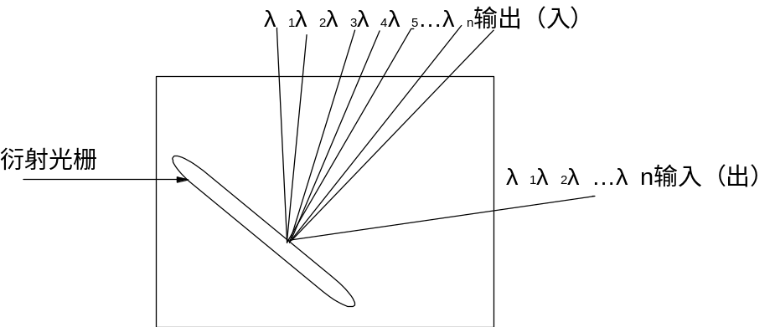
        - 闪烁光栅波分复用器原理
这类光栅在制造上要求较精密，不适合于大批量生产，因此往往在实验室的科学研究中应用较多。
除上述传统的光纤器件外，布拉格光纤光栅滤波器的制造技术也逐渐成熟起来，它的制造方法是利用高功率紫外光波束干涉，从而在光纤纤芯区形成周期性的折射率变化，精度可达每厘米10000线，如图31所示。布拉格光纤光栅的设计和制造比较快捷方便，成本较低，插入损耗很小，温度特性稳定，其滤波特性带内平坦，而带外十分陡峭（滚降斜率优于150dB/nm，带外抑制比高达50dB），整个器件可以直接与系统中光纤熔为一体，因此可以制作成信道间隔非常小的带通或带阻滤波器，目前在波分复用系统中得到
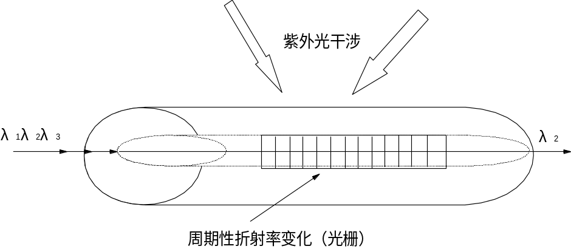
        - 光导纤维中布拉格光栅滤波器
了广泛的应用。然而这类光纤光栅滤波器的波长适用范围较窄，只适用于单个波长，带来的好处是可以随着使用的波长数而增减滤波器，应用比较灵活。

介质薄膜型波分复用器
介质薄膜滤波器型波分复用器是由介质薄膜（DTF）构成的一类芯交互型波分复用器。DTF干涉滤波器是由几十层不同材料、不同折射率和不同厚度的介质膜，按照设计要求组合起来，每层的厚度为1/4波长，一层为高折射率，一层为低折射率，交替叠合而成。当光入射到高折射层时，反射光没有相移；当光入射到低折射层时，反射光经历180⁰相移。由于层厚1/4波长（90⁰），因而经低折射率层反射的光经历360⁰相移后与经高折射率层的反射光同相叠加。这样在中心波长附近各层反射光叠加，在滤波器前端面形成很强的反射光。在这高反向射区之外，反射光突然降低，大部分光成为透射光。据此可以使薄膜干涉型滤波器对一定波长范围呈通带，而对另外波长范围呈阻带，形成所要求的滤波特性。薄膜干涉型滤波器的结构原理如图32所示。
介质薄膜滤波器波分复用器的主要特点是，设计上可以实现结构稳定的小型化器件，信号通带平坦且与极化无关，插入损耗低，通路间隔度好。缺点是通路数不会很多。具体特点还与结构有关，例如薄膜滤波器型波分复用器在采用软型材料的时候，由于滤波器容易吸潮，受环境的影响而改变波长；采用硬介质薄膜时材料的温度稳定性优于0.0005nm/℃。另外，这种器件的设计和制造过程较长，产量较低，光路中使用环氧树脂时隔离度不易很高，带宽不易很窄。
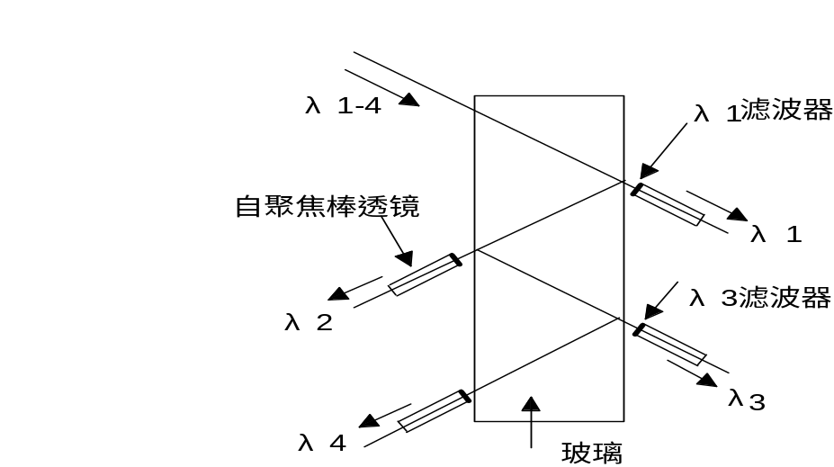
        - 薄膜干涉滤光器型分波器原理
在波分复用系统中，当只有4至16个波长波分复用时，使用该型波分复用器件，是比较理想的。

熔锥型波分复用器
光纤耦合器有两类，应用较广泛的是熔拉双锥（熔锥）式光纤耦合器，即将多根光纤在热熔融条件下拉成锥形，并稍加扭曲，使其熔接在一起。由于不同的光纤的纤芯十分靠近，因而可以通过锥形区的消失波耦合来达到需要的耦合功率。第二种是采用研磨和抛光的方法去掉光纤的部分包层，只留下很薄的一层包层，再将两根经同样方法加工的光纤对接在一起，中间涂有一层折射率匹配液，于是两根光纤可以通过包层里的消失波发生耦合，得到所需要的耦合功率。熔锥式波分复用器件制造简单，应用广泛。

集成光波导型波分复用器
集成光波导型波分复用器是以光集成技术为基础的平面波导型器件，典型制造过程是在硅片上沉积一层薄薄的二氧化硅玻璃，并利用光刻技术形成所需要的图案并腐蚀成型。该器件可以集成生产，在今后的接入网中有很大的应用前景，而且，除了波分复用器之外，还可以作成矩阵结构，对光信道进行上/下分插（OADM），是今后光传送网络中实现光交换的优选方案。
使用集成光波导波分复用器较有代表性的是日本NTT公司制作的阵列波导光栅（Arrayed Waveguide Grating）光合波分波器，它具有波长间隔小、信道数多、通带平坦等优点，非常适合于超高速、大容量波分复用系统使用。其结构示意图如图33所示。
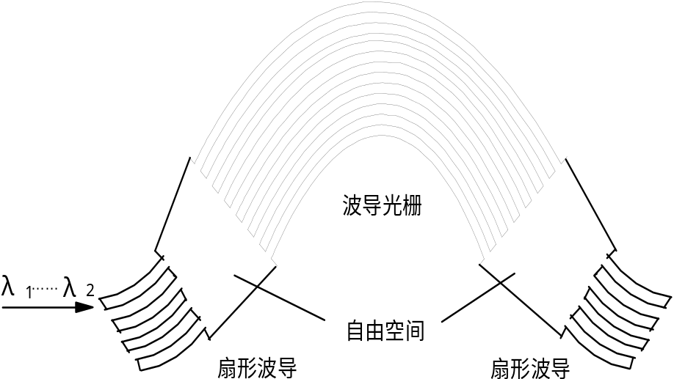
        - AWG 波分复用器原理

波分复用器件性能比较
                - 各种波分复用器件性能的比较
器件类型 | 机理 | 批量生产 | 通道间隔（nm） | 通道数 | 串音（dB） | 插入损耗（dB） | 主要缺点
衍射光栅型 | 角色散 | 一般 | 0.5~10 | 1~31 | ≤-30 | 3~6 | 温度敏感
介质薄膜型 | 干涉/吸收 | 一般 | 1~100 | 2~32 | ≤-25 | 2~6 | 通路数较少
熔锥型 | 波长依赖型 | 较容易 | 10~100 | 2~6 | ≤-（10~45） | 0.2~1.5 | 通路数少
集成光波导型 | 平面波导 | 容易 | 1~5 | 4~40 | ≤-25 | 6~11 | 插入损耗大

对光复用器件的基本要求
波分复用器件是波分复用系统的重要组成部分，为了确保波分复用系统的性能，对波分复用器件提出了基本要求，主要是插入损耗小、隔离度大、带内平坦、带外插入损耗变化陡峭，温度稳定性好，复用通路数多，尺寸小等。
1.合波器（OMU）
WDM系统的合波器可以采用各种技术来实现，目前常用的16通路和32通路合波器有集成光波导型和介质薄膜滤波器型，它的相关参数应满足表2合波器参数要求。
                - 合波器参数要求
项目 | 单位 | 16通路指标 | 32通路指标
插入损耗 | dB | <10 | <12
光反射系数 | dB | >40 | >40
工作波长范围 | nm | 1548-1561 | 1530-1561
偏振相关损耗 | dB | <0.5 | <0.5
相邻通路隔离度 | dB | >22 | >22
非相邻通路隔离度 | dB | >25 | >25
各通路差损的最大差异 | dB | <2 | <3
2.分波器（ODU）
WDM系统的分波器可以采用各种技术来实现，目前常用的16通路WDM系统分波器有光纤布喇格光栅型、介质薄膜滤波器型和集成光波导型，它的相关参数应满足表3的要求。
                - 合波器参数要求
项目 | 单位 | 16通路指标 | 32通路指标
通路间隔 | GHz | 100 | 100
插入损耗 | dB | <8 | <10
光反射系数 | nm | 40 | 40
相邻通路隔离度 | dB | >25 | >25
非相邻通路隔离度 | dB | >25 | >25
偏振相关损耗 | dB | 0.5 | 0.5
各通路差损的最大差异 | dB | <2 | <3
温度特性 | nm/C | * | *
－1dB带宽 | nm | >0.2 | >0.2
－20dB带宽 | nm | * | *

光监控信道
在SDH系统中，网管可以通过SDH帧结构中的开销字节（如E1、E2、D1～D12等）来处理对网络中的设备进行管理和监控，无论是TM、ADM还是REG。与SDH系统不同，在DWDM系统中，在线路放大设备只对业务信号进行光放大，业务信号只有光-光的过程，无业务信号的上下，所以必须增加一个信号对光放大器的运行状态进行监控；其次如果利用波长承载SDH的开销字节，那么利用哪一路SDH信号呢？况且如果DWDM中的信道所承载的业务不是SDH信号而是其它类型的业务时，怎么办？而且让管理和监控信息依赖于业务是不行的。所以必须单独所用一个信道来管理DWDM设备方便。DWDM系统可以增加一个波长信道专用于对系统的管理，这个信道就是所谓的光监控信道（Optical Supervising Channel－OSC）对于采用掺铒光纤放大器（EDFA）技术的光线路放大器，EDFA 的增益区为 1530 nm ~1565 nm， 光监控通路必须位于EDFA有用增益带宽的外面（带外OSC），为1510 nm。监控通路采用信号翻转码 CMI 为线路码型。

光监控通路要求
DWDM对光监控信道有以下要求：
光监控通道不限制光放大器的泵浦波长；
光监控通道不限制两个光线路放大器之间的距离；
光监控通道不限制未来在1310nm波长的业务；
线路放大器失效时光监控通道仍然可用；
根据以上要求：
（1）光监控信道的波长不能为980nm，1480nm，因为掺铒光纤放大器（EDFA）使用以上波长的激光器作泵浦源，拉曼光纤放大器也使用1480nm附近波长的激光器作泵浦源；
（2）光监控信道的波长不能为1310nm，因为这样会占用了1310窗口的带宽资源，妨碍了1310nm窗口的业务；
光监控信道的接收灵敏度可以做得很高，这样一来，不会因为OSC的功率问题限制站点距离，具体是两个光放大器之间的距离。因此光监控信道需要采用低速率的光信号，保证较高的接收灵敏度。
（3）光监控信道的波长在光放大器的增益带宽以外，这样光放大器失效时光监控通道不会受影响。对于采用掺铒光纤放大器（EDFA）技术的光线路放大器，EDFA的增益光谱区为1528～1610nm，因此，光监控通道波长必须位于EDFA的增益带宽的之外。通常，光监控信道的波长可以为1510nm，或1625nm。
按照ITU-T的建议，DWDM系统的光监控信道应该与主信道完全独立，主信道与监控信道的独立在信号流向上表现的也比较充分。在OTM站，在发方向，监控信道是在合波、放大后才接入监控信道的；在收方向，监控信道是首先被分离的，之后系统才对主信道进行预放和分波。同样在OLA站点，发方向，是最后才接入监控信道；收方向，最先分离出监控信道。可以看出：在整个传送过程中，监控信道没有参与放大，但在每一个站点，都被终结和再生了。这点恰好与主信道相反，主信道在整个过程中都参与了光功率的放大，而在整个线路上没有被终结和再生，波分设备只是为其提供了一个个通明的光通道。

监控通路接口参数
监控通路的接口参数如表4。
                - 监控通路的接口参数
监控波长 | 1510nm
监控速率 | 2Mbit/s
信号码型 | CMI
信号发送功率 | (0~-7dBm)
光源类型 | MLM LD
最小接收灵敏度 | -48dBm

监控通路的帧结构
监控通路的2Mbit/s系统物理接口应符合G.703要求。其帧结构和比特率符合G.704的规定，如图34所示。
0 | 1 | 2 | 3 | ........ | 16 | 17 | ....... | 29 | 30 | 31
        - 监控通路的帧结构
时隙0 ：帧同步字节。
帧结构中至少有2个时隙作为公务联络通路，一个作为光中继段公务联络，可在光放大器中继站上接入。另一个作为光复用段之间的业务联络，可在WDM系统终端站接入。
帧结构中至少有 1 个时隙供使用者(通常为网络提供者)使用，可以在光线路放大器中继站上接入。
帧结构中必须有4 个字节作为光中继段的 DCC 通道， 8个字节作为光复用段的DCC 通道，以传送有关 WDM 系统的网络管理信息。终端设备有公务联络和使用者通路两个接口。
至少有空闲字节，以准备扩容时采用。

新技术

码型技术
对于低速、中短距离光纤传输系统，非归零码（NRZ）型具有实现简单、成本低、技术成熟、频谱效率高、信号完整性好等特点，广泛应用于商用长途DWDM传输系统中，但由于NRZ码元过渡不归零，对传输损伤敏感，不适用于高速超长距离光信号的传输。随着传输距离的增长和速率的提高，OSNR容限、色度色散、PMD、光纤非线性效应等这些在低速短距离传输情况下可以忽略的物理效应在此时变得明显，严重地阻碍了传输业务的容量和覆盖范围的提升。因此，近年来又开发出多种有别于NRZ码的调制格式，用于降低OSNR容限、增加色散受限距离，克服非线性效应和PMD效应等，这些特殊的调制格式统称为码型技术。目前，码型技术结合FEC、拉曼放大和色散补偿等技术，构成了超长距离DWDM传输的关键技术。 通常，在DWDM系统中有如下码型技术：
NRZ(Nonreturn-to-Zero)非归零码
RZ(Return-to-Zero)归零码
CRZ(ChirpedReturn-to-Zero) 啁啾归零码
DRZ（Differential Return to Zero）差分归零码
CS-RZ(Carrier-Suppressed Return-to-Zero) 载波抑制归零码
CSRZ-DPSK载波抑制－差分相移键控归零码
PSBT（Phase-Shaped Binary Transmission）相位整形二进制传输
ODB(Optical Duobinary) 光双二进制码
DPSK(DifferentialPhase Shift Keying) 差分相移键控码
DCS-RZ（Duobinary Carrier-Suppressed Return-to-Zero）双二进制载频抑制RZ
DQPSK(Differential Quarter-phase Shift Keying)差分四相相移键控

NRZ和常规RZ码
NRZ和RZ码，顾名思义就是指不归零码和归零码。NRZ码逻辑“1”用高电平表示，逻辑“0”用低电平表示；而RZ码逻辑“1”分为两部分，前半部分为高电平，后半部分为低电平，逻辑“0”仍然用低电平表示。如图35所示，从图中可以看出RZ码比NRZ码的占空比要小，即相同速率RZ码的脉冲要比NRZ码窄些。
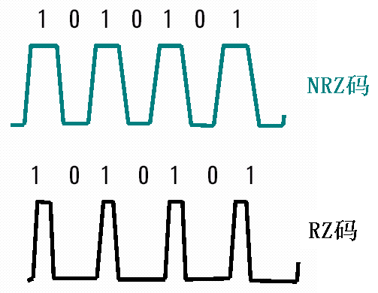
        - RZ码和NRZ码对比
码型技术一般采用归零（RZ）光脉冲来承载业务信号。RZ具有优异的时钟抖动特性和更高的消光比，与NRZ相比，常规RZ码脉冲序列中，在每个连“1”的过渡区域电场振幅是归零的，每个“1”码的电场振幅具有彼此独立的时间包络，这对于接收端的时钟恢复非常有利；而NRZ码的连“1”则是连为一体的。因此，在相同平均接收功率的条件下，RZ脉冲功率要比NRZ高，RZ码的眼图张开度更大，误码性能更为优异，背靠背的情况下，不考虑光纤的因素，例如当RZ码的占空比为50％时，逻辑“1”的功率要比NRZ提高1倍，因此OSNR从理论上可相应获得3dB余量（实际上由于各方面因素，余量没有这么多）。因此在背靠背的情况下，RZ的OSNR余量与NRZ相比大约提高2～3dB。
此外由于RZ码的比特图形相关效应较弱，对SPM效应也有更好的免疫力，更窄的时域脉冲特性也能减小DWDM信道之间的非线性相互作用和PMD效应。
RZ码的缺点是频谱带宽宽，色散容忍度较差。
实际工作中一般采用两外调制（RZ幅度和数据调制）来产生RZ码比特序列，调制结构比NRZ复杂，增加调制器使系统变得复杂，成本提高。

SuperWDM
SuperWDM为华为公司专利技术，包括SuperCRZ和SuperDRZ两种码型技术。

SuperCRZ
SuperCRZ采用两级调制方式实现。第一级调制通过时钟信号的驱动产生带啁啾的RZ脉冲。第二级调制通过信号对带啁啾的RZ脉冲调制将信息加载到光信号上。
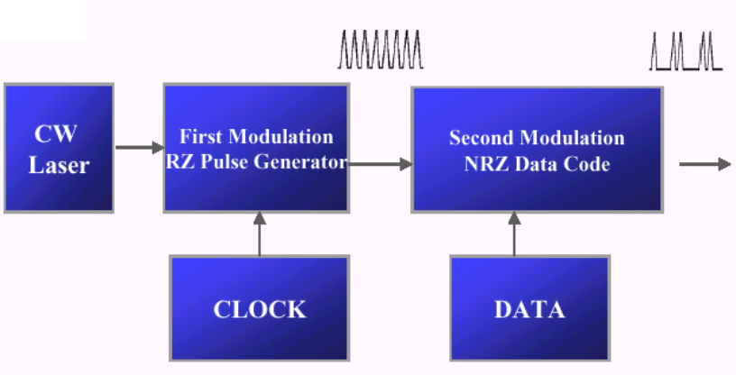
        - SuperCRZ的两级调制方式
其相位调制器在发射端对RZ脉冲的上升沿和下降沿上加入特殊的相位调制（频率啁啾），如图37中蓝色线条所示，该啁啾的符号与SPM效应（图中绿色线条）在光脉冲上产生的啁啾相反，可有效地减缓沿光纤链路上SPM效应的积累，从而降低系统的传输代价，因此SuperCRZ的啁啾特性使其具备了超强抵抗非线性效应，如SPM、XPM的能力，同时可将预留给非线性损伤的那一部分OSNR代价释放出来，也相应地增加OSNR容忍度。
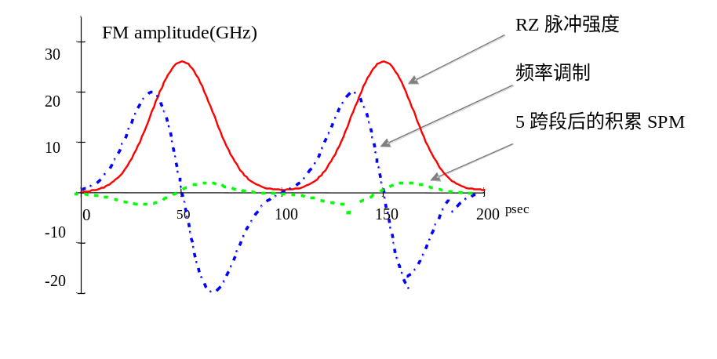
        - SuperCRZ相位调制方式
SuperCRZ使用30GHz～40GHz的信号光谱承载10Gb/s速率的业 务，而普通的10Gb/s信号光源只有大约20GHz宽。光谱的频域宽度降 低了信号的功率谱密度，减少光信号的相关强度，有效的抑制了SBS（受激布里渊散射），FWM等非线性效应。
SuperCRZ的缺点是引入了色散容限较小的代价，最大的色散容限大约为-100ps/nm～+300ps/nm左右。
SuperCRZ技术用于10G系统，可支持频率间隔100 GHz和50GHz。

SuperDRZ
SuperDRZ是SuperCRZ的基础上开发的，信号的相位、幅度和数据调制同时在一个MZ调制器中高效实现，SuperDRZ利用差分信号输入产生正的和负的脉冲，用以驱动MZ调制器，发射机将输入的NRZ信号的上升演变为一种相位的RZ脉冲而将NRZ的下降演变为另一种相位的RZ脉冲，每一个代表"1"信号的RZ脉冲都与其相邻的RZ脉冲之间有180度的相位差（不论他们之间相差多少个"0"信号），如图38所示，进入光纤传输前的两个RZ 脉冲（红色脉冲和蓝色脉冲）之间有180度的相位差。
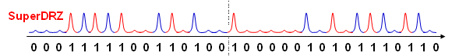
        - 进入光纤传输前的SuperDRZ脉冲序列
随着光信号在光纤里的传输，光脉冲会展宽，但由于相邻的“1”码之间的相位是相反的，SuperDRZ脉冲扩散导致的能量叠加是相消的干涉效应，因此如图39中绿色圆圈区域所示，相邻的“1”码即使有重叠，反映在光强度上仍然趋于“0”。
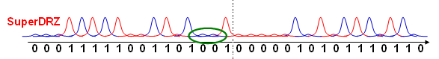
        - 经过一定长度光纤传输的SuperDRZ脉冲序列
因而可有效减少码间干扰（ISI）的影响，具有与NRZ相当的码间干扰容忍能力。即使在较大的累积色散情况下仍保持较好的脉冲。SuperDRZ与RZ和 CS-RZ相比，具有更佳的色散容限，有效抵抗由色散产生的信号畸变。
同时，SuperDRZ进一步压缩了频谱中的边峰。相比CS-RZ、SuperCRZ，SuperDRZ具有较窄的频谱，且可以有效解决多个ROADM级联产生的滤波效应对信号传输距离的影响。
在非线性效应抵抗能力方面，SuperDRZ继承了SuperCRZ的啁啾特性，在RZ脉冲中也引人了类似的啁啾，从而具有与SuperCRZ类似的非线性性能。SuperDRZ频谱中的载波被完全抑制，从而使得SuperDRZ信号对光纤中的非线性效应SBS、FWM、SPM、SRS具有很强的容忍能力。
成本方面，SuperDRZ相比SuperCRZ具有更明显的成本优势。
目前SuperDRZ在10G和40G系统均有应用，在10G系统上可支持25GHz频率间隔，在40G系统上支持100GHz频率间隔。

ODB
ODB（Optical Duobinary）光双二进制码，其实现分为对原有电信号进行预编码和ODB编码两部分：
预编码——输入的NRZ码流经过逻辑运算进行预编码，输入序列为d(k)，输出序列为b(k)，实现的算法如下：
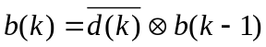
编码——将经过预编码后的{-1,0,+1}编码序列通过一定的编码方式实现ODB编码。然后将编码后的电信号偏置在铌酸锂调制器的NULL点，从而实现ODB码形的输出。
如图40所示，实线表示调制器的电光转换调制特性曲线，虚线表示电光转换过程中引入的光相位变化，可以看出在偏置点NULL点左右的光相位极性相反。ODB的调制器采用MZ调制方式。
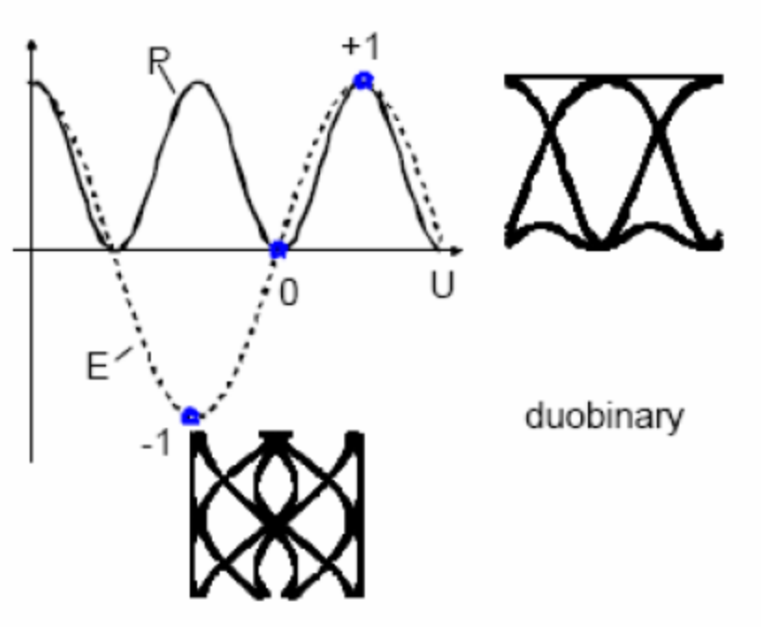
        - ODB调制方式
对比ODB的{-1,0,+1}和NRZ编码序列，ODB脉冲的上升沿和下降沿更平缓，ODB输出调制信号的功率频谱更集中。
受码间干扰影响，采用NRZ码型会导致眼开度下降，通道代价也随之增长。而ODB则在电光调制过程中，引入了相位相关的特性。在传输过程中，由于色散造成光信号脉冲展宽，而鉴于ODB码型的光相位特性，如图41所示，ODB相邻脉冲之间的光相位极性相反，则根据光学中的干涉相消原理，脉冲展宽的部分将相互抵消而不产生码间干扰，可有效抵抗由色散产生的信号畸变。
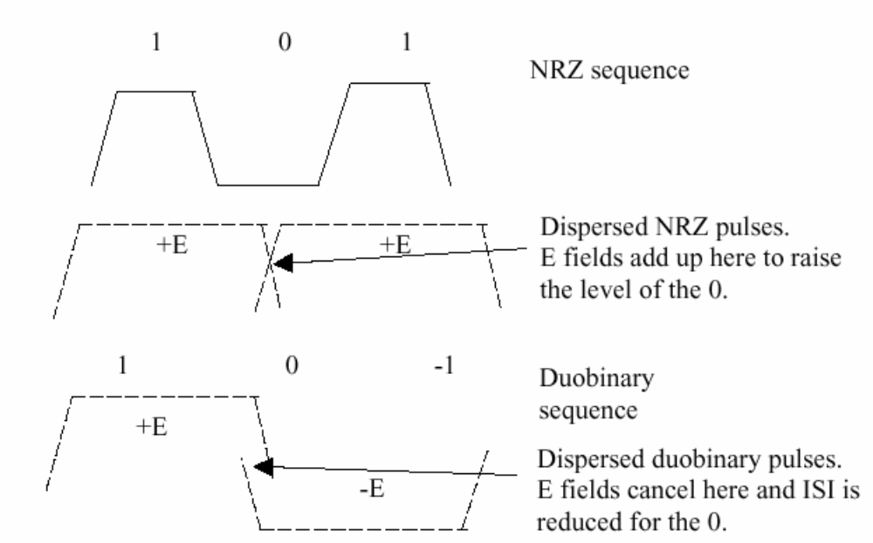
        - 展宽的ODB和NRZ脉冲序列对比
华为公司在传统ODB的基础上开发了应用于10G系统的CODB码型和应用于40G系统的PSBT码型。
CODB在编码过程中引入类似于CRZ技术的预啁啾，而且其ODB眼图的上升沿与下降沿较为平缓，可更有效地抵抗SPM等非线性效应。因此华为公司的CODB模块的传输距离较其它商用ODB模块更远，华为公司CODB模块可达240km，而其他商用ODB模块则一般为160km左右）。
PSBT则通过窄带滤波器的处理，压缩了频谱宽度，使其可应用于40G系统，可支持50GHz频率间隔。
当ODB的入纤光功率大于8dBm的时候，传输性能迅速劣化，色散受限传输距离下降。所以不大适合长距使用，比较适合城域波分使用。此外，ODB的调制原理决定其峰－峰值调制电压要比较大（>12V），因此对驱动器的性能要求很高。

CS-RZ
CS-RZ码在传统RZ码基础上，每两个相邻符号位的载波之间加入π的相位差，载波π的相位差也可以看作信号加一个负号而载波不变。这个具有正负双极性的信号，均值为零，因此其频谱零频率处无函数导致的尖峰，乘以载波以后，在载频处也没有尖峰。CSRZ码由于采取了这种相邻脉冲反相传输的方式，有效地抑制了载波并减小边带频谱间隔。两主峰频谱间隔仅为调制速率大小（40GHz），与NRZ码的单边带带宽一样，所以有较好的色散、SBS和PMD容忍度。由于CSRZ码具有RZ脉冲的形状，所以其对SPM、XPM等非线性效应也有较好的容忍度。但是由于CS-RZ频谱较宽，不适用于25GHz频率间隔系统。

DPSK
DPSK码是将数据承载于临近光脉冲的差分相位上，即前后两个信号脉冲的载波相位相同则表示是数字码“1”；相反则表示数字码“0”，光脉冲作为载波。DPSK的频谱宽度介于NRZ和RZ之间，比普通RZ码的频谱效率高，可以改进色散容限、非线性容限和PMD容限，传输距离比普通RZ码长。这种调制方式的光信噪比可以比NRZ改进约3dB,是一种能有效扩展传输距离和适合40Gbps速率的调制新技术。DPSK调制格式的传输设备在抗噪声性能以及信道频带利用率等方面有较高的优越性, 因而被逐步应用到高速光纤通信系统中。同时DPSK采用平衡检测，可提供更高的接收机灵敏度。
在基于DPSK的调制格式中，目前研究较多的是RZ-DPSK。在RZ-DPSK信号格式中，相邻“1”码和“0”码之间相位相差。它具有很强的非线性抑制能力以及低OSNR灵敏度。其缺点是不支持50GHz间隔系统的应用。

DQPSK
DQPSK可以实现更高的频谱密度。实际上同等信号码率，DQPSK的频谱带宽只有DPSK的一半，可以实现50GHz间隔的40Gbps WDM传输，DQPSK码频谱宽度更低，拥有良好的PMD和色散容限。目前研究较多的是RZ-DQPSK，它结合了RZ和DQPSK的优点，具有良好的非线性抑制能力和高的色散与PMD容限。但是，DQPSK的调制和接收技术非常复杂，成本很高。

FEC技术

FEC的原理及应用
FEC(Forward Error Correction)即前向纠错技术。光信号在经过传输过程后质量会发生劣化，导致接收机出现误判，可能会产生“1”信号误判为“0”，“0”信号误判为“1”的现象。FEC技术通过在发射机编码时加入校验比特，使得接收端能够对校验比特进行一定计算来纠正码流中的误码。
FEC技术最早在超长距离的海底光缆系统中得到应用，随着陆地光通信系统的发展，单信道速率的提高，FEC应用将成为降低设备要求容限和系统组网成本的优选方案之一。
根据最新ITU-T建议G.709和G.975，目前在STM-16及以上速率，都相应地引入了FEC技术，来保证数据传输的可靠性并大大延长通信距离。因此，FEC技术已成为光通信发展的一项关键技术，也是目前光通信中热点之一。

FEC的分类
FEC属于差错控制编码中的信道编码，在WDM光传输系统应用方式中，可以采用带外编码FEC(Out-of-band FEC)和带内编码FEC（in-band FEC)。

带内FEC
带内FEC在ITU-T G.707标准中定义，是指利用SDH帧中的一部分开销字节，用来装载FEC码的监督码元，这种采用FEC的方法，不增加线路速率，从而可以避免由于增加高速信号速率而受到光纤传输色散限制等问题，更主要的是可应用于具有标准SDH光接口的WDM光传送网络系统中，与现已普遍存在的标准SDH接口相兼容，增加系统的兼容性。由于采用BCH纠错码带内FEC不增加系统速率，同时，能够较好地改善系统传输性能，因此为一种较理想的方案，但其纠错容限不高。在SDH中通过带内FEC技术可以改进系统的误码性能1～2dB。
带内FEC主要用于SDH系统，目前华为公司的WDM设备没有使用这种方案，不必过多关注。

带外FEC
带外FEC是用于光传送网（OTN）的FEC方案，由ITU-T G.975/709标准支持。G.975推荐了用于海底光缆系统的FEC帧格式，规定使用RS（255,239）码交织编解码，在帧尾插入校验字，编码冗余度为7％。G.709根据建议G.975中的带外FEC编码方法修改而来，通常使用RS（255,238）编码，但也可选择其他纠错能力更强的编码类型，开销也有一定的灵活性。
RS（255，239）码属于RS（n，k）码，单个分组中最大纠错突发误码r＝（n－k）/2，编/解码实现较为简单，编码结构和二进制兼容。RS（255，239）简称RS-8，即k＝239数据比特加上16个校验比特为一个分组，分组码长度为n＝255，可改正最大突发错误码为r＝8，线路速率增加7.14％。RS（255，239）的理论纠错性能如下表所示：
                - RS（255,239）码纠错前后的理论BER对照表
FEC纠错前的BER | FEC纠错后的BER
1.0E-3 | 8.6E-8
2.0E-4 | 2.0E-12
1.0E-4 | 5.0E-15
1.0E-5 | 6.3E-24
1.0E-6 | 6.4E-33
注：5.0E-15是科学计数法，表示5.0乘以10的-15次方；1.0E-4表示1.0乘以10的-4次方。
带外FEC的编码冗余度大，纠错能力强，编码增益较高（5～6dB），并可方便地插入FEC开销而不受SDH帧格式地限制，具有较强地灵活性。缺点是插入地开销会增加线路速率，需对相应设备进行一定地改动。由于受到设备厂商地广泛支持，目前带外FEC已经称为事实上的FEC编码标准。
G.975和G.709两种建议中的FEC类型同属于带外FEC，并且也都可以使用RS（255，239）编码，但两者并不相同。G.975建议对SDH信号直接进行FEC编/解码，使用RS码；而G.709则对了OTN网络进行了结构描述，其中FEC开销被直接定义到了OTN网络的OTUk层中。

超强FEC（AFEC）技术
除了上述两种FEC方案之外，随着软/硬件技术的发展，光通信系统逐步引入了级联信道编码等大增益编码技术，进行增强型FEC的研制，主要应用于时延要求不严、编码增益要求特别高的光通信系统。ITU-T G.975.1建议提出了一种用于高速率DWDM海底光缆通讯系统的超强FEC，比G.975中的RS（255，239）FEC码有更强的纠错能力，能够改善高速率DWDM海底光缆通信系统的传输性能。
超强FEC通常是由级联码构造的，是一种由短码构造长码的特殊方法。本质上讲，级联码是乘积码的特殊情况，其中两级编码最为常用。建议751.1在附件中给出了8种超强FEC的实现方案。这8种方案分为两类，一是使用两种FEC编码级联的方法，二是增加FEC码字长度的方法。
由于目前超强FEC还没有统一的标准，因此很多公司各自开发自己的高增益FEC码型。如Multilink公司的MTC6131，超强模式下采用RS码和BCH码级联的方法。Intel公司的IXF30007是另外一种超强FEC的方案，采用两种RS码级联。
虽然超强FEC相对于常规FEC技术而言，能够更加有效地提高系统传输性能，为传输系统提供了高增益，但是就技术现状而言仍存在以下缺陷：非标准性和非透明性。首先超强FEC没有统一的标准，各个公司自行开发了不同的码型，给网络互通造成了一定的困难；另外由于没有标准，致使新开发出来的码型与网络中原来存在的码型发生冲突。非透明性主要表现在各公司的超强FEC产品采用的码型不同，使产品的兼容性差。

思考题
- 什么是电吸收激光调制方式和M-Z调制方式？
- 波分复用器有哪几种类型，各有什么特点？
- 光放大器有哪几种？简述EDFA的增益平坦控制和增益锁定？
- DWDM的光监控信道的波长和监控速率是多少？
- FEC分为几种类型？

第四章DWDM光传输系统的技术规范
 目标：
了解ITU-T有关WDM系统的建议及相关规范。

ITU-T有关WDM系统的建议
国际电联ITU-T在WDM方面做了大量的工作，相关的建议主要有：
ITU-T建议G.652(1993) 单模光纤光缆的特性
ITU-T建议G.653(1993) 色散位移单模光纤光缆的特性
ITU-T建议G.655(1996) 非零色散单模光纤光缆的特性
ITU-T建议G.661(1993) 光纤放大器的相关通用参数的定义和测试方法
ITU-T建议G.662(1994) 光纤放大器设备和子系统的主要特性
ITU-T建议G.663(1996) 与光放大器有关传输问题
ITU-T建议G.671(1996) 无源光器件要求
ITU-T建议G.681(1997) 使用光放大器，包括光复用器的局间和长途线路系统的功能特性
ITU-T建议G.691(1997) 有光放大器 SDH 单通路系统和STM-64系统的光接口
ITU-T建议G.692(1998) 有光放大器多通路系统的光接口
ITU-T建议G.694.1(2002) DWDM系统应用的频率建议
ITU-T建议G.694.2(2003) CWDM系统应用的频率建议
ITU-T建议G.975(2000) 系统前向纠错技术建议
ITU-T建议G.709(2003) 光传送网络(OTN)的接口规范

传输通道参考点的定义
为了规范光接口参数，ITU-T G.692文件定义了WDM光传输系统的全部参考点，如图所示。Tx1、 Tx2、TxN 通常是系统的终端发送机，在发送端采用波分复用器（合波器），将不同规定波长的信号光载波合并起来并送入一根光纤进行传输。在接收端，再由一波分复用器（分波器）将这些不同波长承载不同信号的光载波分开。
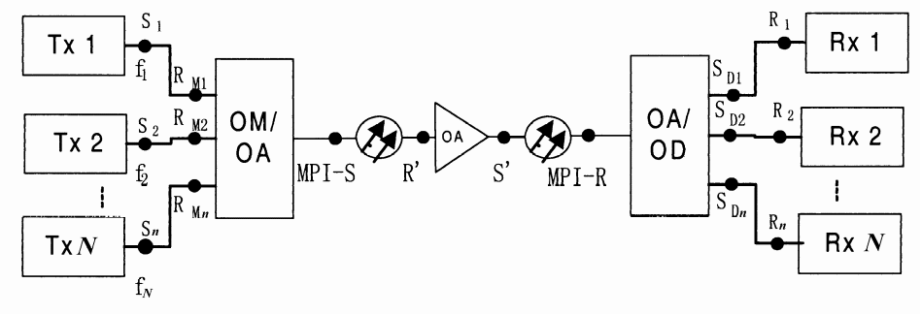
        - WDM光接口参考点
图中所示的WDM系统具有下列参考点：
S1…Sn：通路1…n在发射机光输出连接器处光纤上的参考点；
RM1…RMn：通路1…n在OM/OA的光输入连接器处光纤上的参考点；
MPI-S：OM/OA的光输出连接器后面光纤上的参考点；
S'：线路光放大器的光输出连接器后面光纤上的参考点；
R'：线路光放大器的光输入连接器前面光纤上的参考点；
MPI-R：OA/OD的光输入连接器前面光纤上的参考点；
SD1…SDn：是OA/OD的光输出连接器处的参考点；
R1…Rn：接收机光输入连接器处的参考点。

光波长区的分配
- 光纤有两个长波长的低损耗窗口，1310nm窗口和1550nm窗口，均可用于光信号传输，但由于目前常用的掺铒光纤放大器的工作波长范围为192.1～196.1THz。因此，光波分复用系统的工作波长区为192.1～196.1THz。
- 标称中心频率指的是光波分复用系统中每个通路对应的中心波长。在G.694.1中允许的通路频率是基于参考频率为193.1THz、最小间隔为12.5GHz~100GHz频率间隔系列。
- WDM信道的标准波长分等间隔和不等间隔两种配置方案。不等间隔是为了避免四波混频效应的影响。鉴于使用G.652和G.655光纤的WDM系统中没有观察到四波混频效应的明显影响，因此G.692文件对于使用G.652和G.655光纤的WDM系统推荐使用的标准波长如表6。
                - 标准中心频率
标准中心频率(THz)  50 GHz间隔 | 标准中心频率(THz)  100 GHz间隔 | 标准中心波长  (nm)
196.10 | 196.10 | 1528.77
196.05 | – | 1529.16
196.00 | 196.00 | 1529.55
195.95 | – | 1529.94
195.90 | 195.90 | 1530.33
195.85 | – | 1530.72
195.80 | 195.80 | 1531.12
195.75 | – | 1531.51
195.70 | 195.70 | 1531.90
195.65 | – | 1532.29
195.60 | 195.60 | 1532.68
195.55 | – | 1533.07
195.50 | 195.50 | 1533.47
195.45 | – | 1533.86
195.40 | 195.40 | 1534.25
195.35 | – | 1534.64
195.30 | 195.30 | 1535.04
195.25 | – | 1535.43
195.20 | 195.20 | 1535.82
195.15 | – | 1536.22
195.10 | 195.10 | 1536.61
195.05 | – | 1537.00
195.00 | 195.00 | 1537.40
194.95 | – | 1537.79
194.90 | 194.90 | 1538.19
194.85 | – | 1538.58
194.80 | 194.80 | 1538.98
194.75 | – | 1539.37
194.70 | 194.70 | 1539.77
194.65 | – | 1540.16
194.60 | 194.60 | 1540.56
194.55 | – | 1540.95
194.50 | 194.50 | 1541.35
194.45 | – | 1541.75
194.40 | 194.40 | 1542.14
194.35 | – | 1542.54
194.30 | 194.30 | 1542.94
194.25 | – | 1543.33
194.20 | 194.20 | 1543.73
194.15 | – | 1544.13
194.10 | 194.10 | 1544.53
194.05 | – | 1544.92
194.00 | 194.00 | 1545.32
193.95 | – | 1545.72
193.90 | 193.90 | 1546.12
193.85 | – | 1546.52
193.80 | 193.80 | 1546.92
193.75 | – | 1547.32
193.70 | 193.70 | 1547.72
193.65 | – | 1548.11
193.60 | 193.60 | 1548.51
193.55 | – | 1548.91
193.50 | 193.50 | 1549.32
193.45 | – | 1549.72
193.40 | 193.40 | 1550.12
193.35 | – | 1550.52
193.30 | 193.30 | 1550.92
193.25 | – | 1551.32
193.20 | 193.20 | 1551.72
193.15 | – | 1552.12
193.10 | 193.10 | 1552.52
193.05 | – | 1552.93
193.00 | 193.00 | 1553.33
192.95 | – | 1553.73
192.90 | 192.90 | 1554.13
192.85 | – | 1554.54
192.80 | 192.80 | 1554.94
192.75 | – | 1555.34
192.70 | 192.70 | 1555.75
192.65 | – | 1556.15
192.60 | 192.60 | 1556.55
192.55 | – | 1556.96
192.50 | 192.50 | 1557.36
192.45 | – | 1557.77
192.40 | 192.40 | 1558.17
192.35 | – | 1558.58
192.30 | 192.30 | 1558.98
192.25 | – | 1559.39
192.20 | 192.20 | 1559.79
192.15 | – | 1560.20
192.10 | 192.10 | 1560.61

思考题
- ITU-T有关WDM部分涉及到那些建议？
- 光波分复用系统的绝对参考频率是多少？信道间隔是多少？

第五章OTN技术概述

OTN技术基本概念

OTN定义
OTN（Optical Transport Network），即光传送网络，是以波分复用技术为基础，在光层组织网络的传送网，能够提供基于光通道的客户信号的传送、复用、路由、管理、监控以及保护（可生存性），OTN的一个明显特征是对于任何数字客户信号的传送设置与客户特定特性无关，即客户无关性，是下一代的骨干传送网必然发展趋势。
OTN处理的基本对象是波长级业务，它将传送网推进到真正的多波长光网络阶段。由于结合了光域和电域处理的优势，OTN可以提供巨大的传送容量、完全透明的端到端波长/子波长连接以及电信级的保护，是传送宽带大颗粒业务的最优技术。

OTN技术的发展背景
近几年，通信网络所承载的业务发生了巨大的变化，数据业务以迅猛的态势发展，特别是宽带、IPTV、视频等业务。新业务的发展驱动了业务量的快速增长，而这些快速增长的新业务以大颗粒宽带业务为主，这些大颗粒宽带业务需要进行有效地网络维护管理（OAM功能），需要提高QOS，都对运营商的传送网络提出了新的要求。传送网络除了要能提供适应这种增长的海量带宽需求外，更重要的是要求传送网络可以进行快速灵活的业务调度。而目前传送网使用的主要是SDH和WDM技术，但这两种技术都存在着一定的局限性。
在WDM层面，WDM技术以业务的光层处理为主，多波长通道的传输特性决定了它具有提供大容量业务传输的必然优势。但是，目前的WDM网络主要采用点对点的应用方式，组网能力差，业务调度部灵活，保护机制单一、不完善，简单的光监控通道（OSC）无法实现对业务的精确管理，缺乏有效的网络维护管理手段。传统的WDM存在的这些缺点，是远远无法满足新业务传输的需求。虽然纯光调度系统（如ROADM）可实现类似于SDH的调度和保护功能，但由于物理受限和波长受限问题，很难在大范围网络中应用。
而在SDH层面，虽然SDH技术有丰富的开销字节用于网络的OAM，有灵活而强大的业务调度能力以及完善的保护恢复机制，但是，SDH偏重于业务的电层处理，它以VC4为基本交叉调度颗粒，采用单通道线路，容量增长和调度颗粒大小受到限制，无法满足高带宽业务的传输需求。
而OTN技术恰恰是综合运用了WDM光层大容量传送机制和SDH电层处理机制的优势，是一种融合WDM和SDH的完整体系结构，各层网络都有相应的管理监控机制，光层和电层都具有网络保护生存机制，从而可以解决上述存在的问题。OTN技术可以提供强大的OAM功能，并可实现多达6级的串联连接监测（TCM）功能，提供完善的性能和故障监测功能。OTN设备基于ODUk的交叉功能使得电路交换粒度由SDH的155M提高到2.5G/10G/40G，从而实现大颗粒业务的灵活调度和保护。OTN设备还可以引入基于ASON的智能控制平面，提高网络配置的灵活性和生存性。
1998年，国际电信联盟电信标准化部门（ITU-T）正式提出了OTN的概念。从其功能上看，OTN在子网内可以以全光形式传输，而在子网的边界处采用光-电-光转换，从而构成一个大的光网络。因此，OTN可以看作是传送网络向全光网演化过程中的一个过渡应用。ITU－T在2000年前后已经制定了多个OTN技术相关的标准，到2003年已经建立了比较完善的OTN标准体系。但由于传输的业务已经从最初的SDH信号为主发展到IP/Ethernet业务为主，相关OTN标准也在修订当中。
在OTN的功能描述中，光信号是由波长（或中心波长）来表征。光信号的处理可以基于单个波长，或基于一个波分复用组。OTN在光域内可以实现业务信号的传递、复用、路由选择、监控，并保证其性能要求和生存性。OTN可以支持多种上层业务或协议，如SONET/SDH，ATM，Ethernet，IP，PDH，FibreChannel，GFP，MPLS，OTN虚级联， ODU复用等，是未来网络演进的理想基础。全球范围内越来越多的运营商开始构造基于OTN的新一代传送网络。

OTN技术的主要优势
OTN的主要优点是完全的向后兼容性，它可以建立在现有的SDH管理功能基础上，不仅提供了存在的通信协议的完全透明，而且还为WDM提供端到端的连接和组网能力，它为ROADM提供光层互联的规范，并补充了子波长汇聚和疏导能力。
OTN概念涵盖了光层和电层两层网络，其技术继承了SDH和WDM的双重优势，其主要优势体现在：
1.多种客户信号的封装和透明传输
基于SDH的WDM提供的客户信号单一，主要以STM-N速率为主，而OTN可以支持多种客户信号的透明传送，如SDH、GE和10GE等。OTN定义的光通道净荷单元（OPUk）容器传送客户信号时不更改其净荷和开销信息，而其采用的异步映射模式保证了客户信号定时信息的透明。
2.大颗粒的带宽复用、交叉和配置
OTN目前定义的电层带宽颗粒为光通路数据单元(ODUk，k=0,1,2,3)，即ODUO(GE,1000M/S)、ODU1(2.5Gb/s)、ODU2(10Gb/s)和 ODU3(40Gb/s)，光层的带宽颗粒为波长，相对于SDH的VC-12/VC-4的调度颗粒，OTN复用、交叉和配置的颗粒明显要大很多，能够显著提升高带宽数据客户业务的适配能力和传送效率。高速率的交叉颗粒具有更高的交叉效率，使得设备更容易实现大的交叉连接能力，降低设备成本。经过测算，基于OTN交叉设备的网络投资将低于基于SDH交叉设备的网络投资。
3. 强大的开销和维护管理能力
目前基于SDH的WDM系统只能依赖SDH的B1和J0进行分段的性能和故障监测。当一条业务通道跨越多个WDM系统时，无法实现端到端的性能和故障监测，以及快速的故障定位。而OTN引入了丰富的开销，提供了和SDH类似的开销管理能力，具备完善的性能和故障监测机制。OTN光通路(OCh)层的OTN帧结构大大增强了该层的数字监视能力。OTN 的光通道传送单元（OTUk）层的段监测字节（SM）可以对电再生段进行性能和故障监测，光通道数据单元（ODUk）层的通道监测字节（PM）可以对端到端的波长通道进行性能和故障监测。从而使WDM系统具备类似SDH的性能和故障监测能力。另外OTN还可以提供6层嵌套串联连接监视(TCM)功能，这样使得OTN组网时，采取端到端和多个分段同时进行性能监视的方式成为可能。对于多运营商/多设备商/多子网环境，可以实现分级和分段管理。适当配置各级TCM，可以为端到端通道的性能和故障监测提供有效的监视手段，实现故障的快速定位。
4. 增强了组网和保护能力
通过OTN帧结构、ODUk交叉和多维度可重构光分插复用器(ROADM)的引入，大大增强了光传送网的组网能力，改变了基于SDH的VC- 12/VC-4调度带宽和WDM点到点提供大容量传送带宽的现状。前向纠错(FEC)技术的采用，显著增加了光层传输的距离。另外，OTN将提供更为灵活的基于电层和光层的业务保护功能，如基于ODUk层的光子网连接保护(SNCP)和共享环网保护、基于光层的光通道或复用段保护等，但目前共享环网技术尚未标准化。在OTN大容量交叉的基础上，通过引入ASON智能控制平面，可以提高光传送网的保护恢复能力，改善网络调度能力。

OTN 标准体系
OTN是ITU-T在“先标准，后实现”的理想标准思路下构建起来的，因此OTN有效的避免了不同厂家在具体实现差异方面引发的争议，在理论架构上更加合理、清晰。
ITU-T从1998年左右就启动了OTN系列标准的制定，到2003年OTN主要系列标准已基本完善，如OTN逻辑接口G.709、OTN物理接口G.959.1、设备标准G.798、抖动标准G.8251、保护倒换标准G.873.1等。
下图列出了OTN的标准体系。
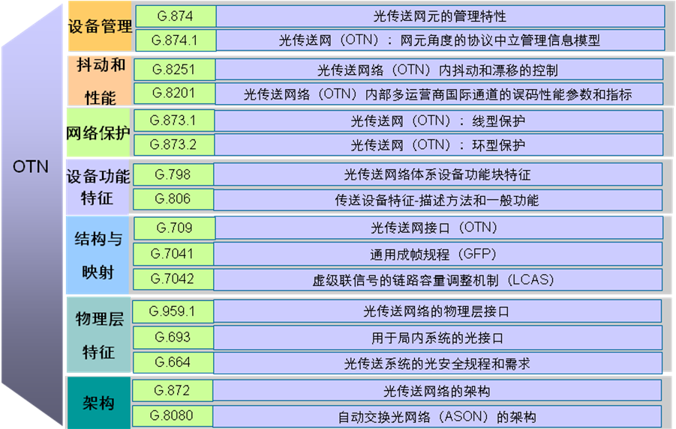

1、G.874－光传送网元的管理特性描述了OTN网络中一个或多个网络层的OTN网元及其传送功能的管理特性 。光层网络的管理与其客户层网络的管理分离，这样就可以使用与客户无关的相同的管理方法。G.874详细规定了用于故障管理、配置管理、计费管理和性能监视的管理功能，主要描述用于网元管理层操作系统（EMS）和光网络网元的设备管理功能之间通信的管理网络结构模型。
2、G.873－光传送网的要求
3、G.798－光传送网设备功能块特征规定了网元设备内光传送网络的功能性要求。
4、G.709－光传送网接口定义了光传送网络 n 阶光传送模块（OTM-n）信号的需求，包括：光网络传送体系（OTH）、支持多波长光网络的开销的功能、帧结构、比特速率、用于映射客户信号的格式。
5、G.872－光传送网络的架构给出了光传送网分层结构、特征信息、客户/服务层之间的关系，网络拓扑和层网络方面的功能描述。

术语与定义

光通路 optical channel (OCh[r])
OCh是用于支持OCh路径的信息结构，根据是否支持非随路开销（Och_OH）,定义了两种OCh,即支持非随路开销的全功能光通路（Och）和不支持非随路开销的简化功能光通路（OChr）。本规范定义的OCh客户信号也分为两种：一种OCh客户信号是OTUk信号，另外一种OCh支持其它数字客户信号(例如STM-n, GbE)。OCh应具有区分两个不同的OCh信号(一个信号承载OTU1,另一个信号承载OTU2或GbE)的特征，这个问题待研究。

光通路数据单元 optical channel data unit (ODUk)
ODUk是包括信息净荷(OPUk)和与开销相关的ODUk的信息结构。OTUk的容量由k区分，k＝0，1，2，2e，3，4。

ODUk通道 ODUk path (ODUkP)
光通路数据单元k通道(ODUkP)是用于支持端到端ODUk路径的信息结构。

ODUk TCM (ODUkT)
光通路数据单元k TCM (ODUkT)是用于支持TCM路径的信息结构。最多可以支持6个TCM子层。

光通路净荷单元 optical channel payload unit (OPUk)
OPUk是适配客户信息在光通路上传送的信息结构。将客户信息和所需开销结合在一起，对客户信号速率和OPUk净荷速率，以及其他OPUk开销进行适配，以支持客户信号传送。这些开销是为适配而特定的，OPUk的容量由K划分，K＝0，1，2，2e，3，4。

光监控通路 optical supervisory channel (OSC)
传送OTM开销信号的物理光路，不经过光放大器。

光传送模块 optical transport module (OTM-n[r].OTM-0.mvn)
OTM是经过ONNI被传送的信息结构。系数n和m定义了所支持的波长和比特速率,r表示简化功能，v表示支持虚拟多通道。OTM-0.mvn支持一个多通道光信号，目前定义了2种OTM-0.mvn接口信号，每种承载包含一个OTUk[V]信号分发到四个光通道上的四路光信号：OTM-0.3v4 （承载OTU3）和OTM-0.4v4 （承载OTU4）。

光通路传送单元 optical channel transport unit (OTUk[V])
OTUk是在一个或多个光通路连接上，传送一个ODUk的信息结构，包括光通路数据单元和OTUk相关开销(FEC和光通路连接管理开销)，具有帧结构，比特速率和带宽等特点。OTUk的容量由k划分，k＝1，2，3，4 。目前定义了两种OTUk，即用于OTM 域间（IrDI）或域内（IaDI）完全标准化的OTUk，以及仅用于OTM域内（IaDI）部分功能标准化的OTUk（OTUkV）。

第六章OTN的结构及开销

OTN网络分层结构
OTN传送网络从垂直方向分为光通路（OCh）层网络、光复用段(OMS)层网络和光传输段（OTS）层网络三层，相邻层之间是客户/服务者关系，其中Och层为OTN的核心，是OTN的主要功能载体。功能模型如下图：
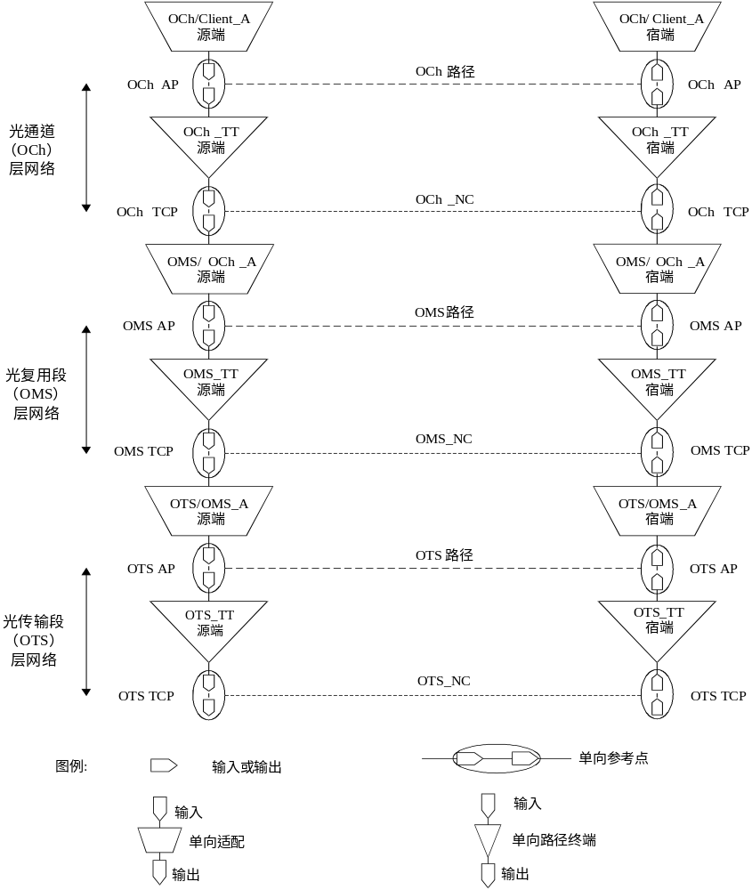
图：OTN网络分层

光通路层（Och）网络
Och层网络通过光通路路径实现接入点之间的数字客户信号的传送，其特征信息包括与光通路连接相关联并定义了带宽及信噪比的光信号和实现通路外开销的数据流，均为逻辑信号。
OCh层可以被划分为三个子层网络：光通路子层网络、光通路传送单元（OTUk, k=1,2,3，4）子层网络和光通路数据单元（ODUk，k=0，1,2,2e，3，4）子层网络，其中OTUk和ODUk子层采用数字封装技术实现。相邻子层之间具有客户/服务者关系，ODUk子层若支持复用功能，可继续递归进行子层划分。光通路层各子层关联的功能模型如下图所示：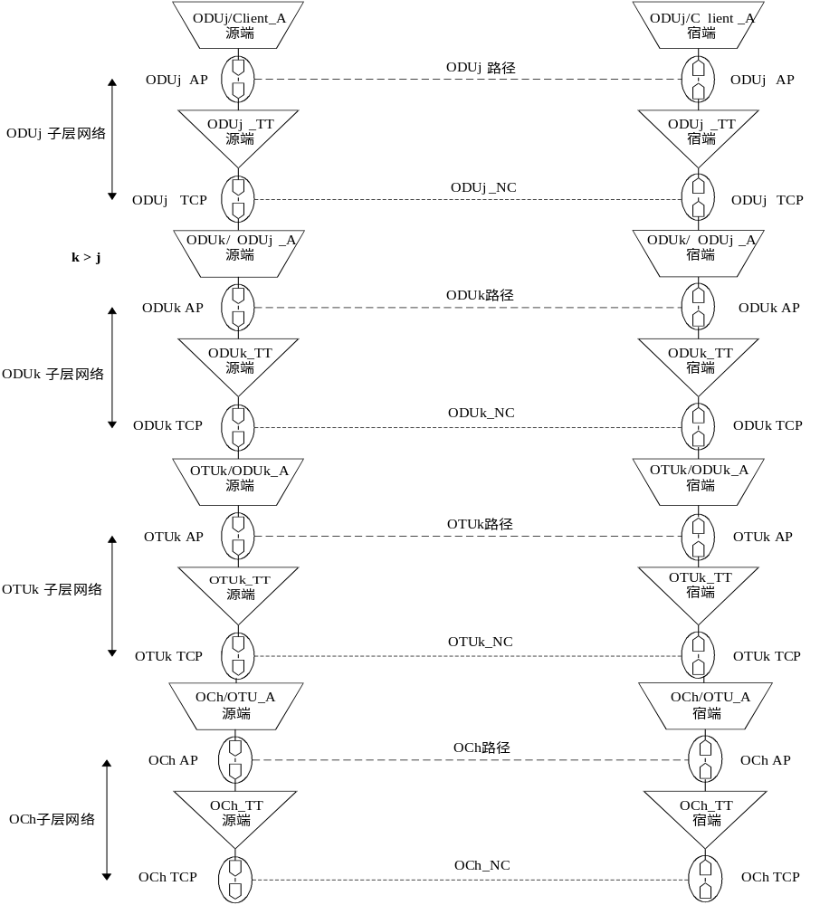
OCh层网络分层

OCh子层网络通过OCh路径实现客户信号OTUk在OTN网络3R再生点之间的透明传送，其特征信息包括传送OTUk客户信号的Och净荷区和传送相应开销的非随路Och开销区，均为逻辑信号。
OTU子层网络通过OTUk路径实现客户信号ODUk在OTN网络3R再生点之间的传送，其特征信息包括传送ODUk客户信号的OTUk净荷区和传送关联开销的OTUk开销区，均为逻辑信号。
ODU子层网络通过ODUk路径实现数字客户信号（如SDH、以太网等）在OTN网络端到端的传送。其特征信息包括传送数字客户信号的ODUk净荷区和传送关联开销的ODUk开销区，均为逻辑信号。根据ODUk（k=0，1，2，2e，3，4）目前已定义的速率等级，ODU子层网络支持ODU复用时，ODU子层可进一步分层。

光复用段层（OMS）网络
OMS层网络通过OMS路径实现光通路在接入点之间的传送，其特征信息包括OCh层适配信息的数据流和复用段路径终端开销的数据流，均为逻辑信号，采用n级光复用单元（OMU-n）表示，其中n为光通路个数。光复用段中的光通路可以承载业务，也可以不承载业务，不承载业务的光通路可以配置或不配置光信号。

光传输段层（OTS）网络
OTS层网络通过OTS路径实现光复用段在接入点之间的传送。OTS定义了物理接口，包括频率、功率和信噪比等参数，其特征信息可由逻辑信号描述，即OMS层适配信息和特定的OTS路径终端管理/维护开销，也可由物理信号描述，即n级光复用段和光监控通路，具体表示为n级光传输模块（OTM-n）。

光通路帧结构

OTUk 帧结构
OTUk采用固定长度的帧结构，且不随客户信号速率而变化，也不随OTU1、OTU2、OTU3，OTU4等级而变化。当客户信号速率较高时，相对缩短帧周期，加快帧频率，而每帧承载的数据信号没有增加。对于承载一帧10Gb/s SDH 信号，需要大约11个OTU2光通道帧，承载一帧2.5Gb/s SDH 信号则需要大约3个OTU1光通道帧。
OTUk帧结构为4行4080列结构，主要由3部分组成：OTUk开销、OTUk净负荷、OTUk前向纠错。图中第1行的第1列到第14列为OTUk开销，其中第1列到第8列被用作FAS帧定位，第2-4行中的第1列到第14列为ODUk开销，第1到第4行的15到3824列为OTUk净负荷，第1到第4行中的3825到4080列为OTUk前向纠错码。
OTUk（k=1，2，3，4）的帧结构与ODUk帧结构紧密相关，OTUk帧结构基于ODUk，另外还附加了FEC字段。它是以8比特字节为基本单元的块状帧结构，由4行4080列字节数据组成。OTUk与ODUk相比，增加了256列FEC字节。OTUk信号包括RS（255，239）编码，如果FEC不使用，填充全“0”码。当支持FEC功能与不支持FEC功能的设备互通时（在FEC区域全部填充“0”），FEC功能的设备应具备关掉此功能的能力，即对FEC 区域的字节不作处理。OTU4必须支持FEC，具体编码方式待研究。
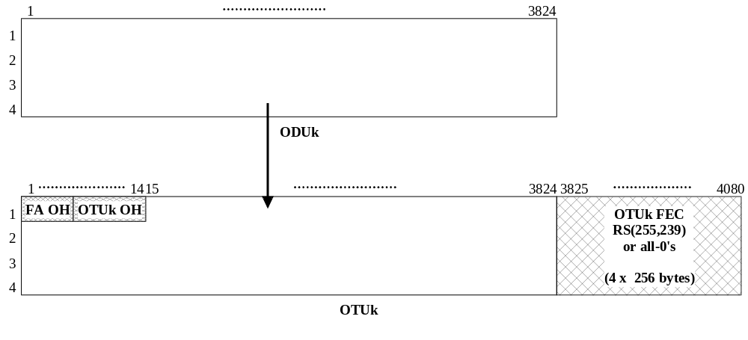
图 ；OTUk帧结构

ODUk 帧结构
ODUk（k＝0,1,2,2e,3,4）帧结构如如示，为4行3824列结构，主要由两部分组成：ODUk开销和OPUk。第1-14列为ODUk 的开销部分，但第1行的1-14列用来传送帧定位信号和OTUk 开销。第2、3、4行的（1-14）列用来传送ODUk开销。15-3824列用来承载OPUk 。
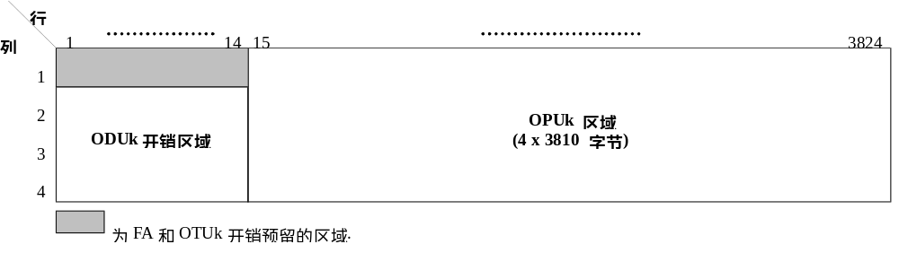
图：ODUk帧结构

OPUk帧结构
OPUk（k＝0,1,2,2e,3,4）帧结构如如示，为4行3810列结构，主要由两部分组成： OPUk 开销和OPUk净负荷。OPUk 的15-16列用来承载OPUk 的开销，17-3824列用来承载OPUk 净负荷。OPUk的列编号来自于其在ODUk帧中的位置。
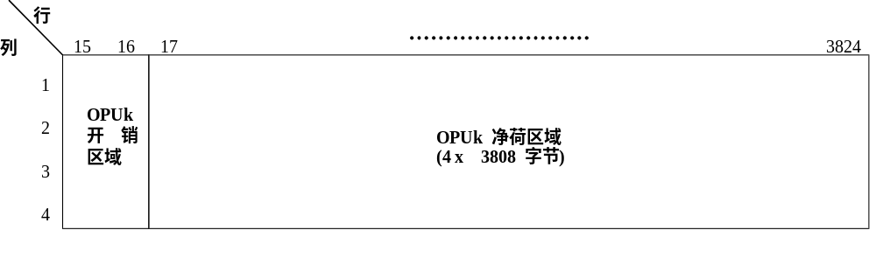图：OPUk帧结构

光通路开销分类和描述

OTUk, ODUk和 OPUk 的开销分类
OTUk, ODUk和 OPUk 的开销如、所示。

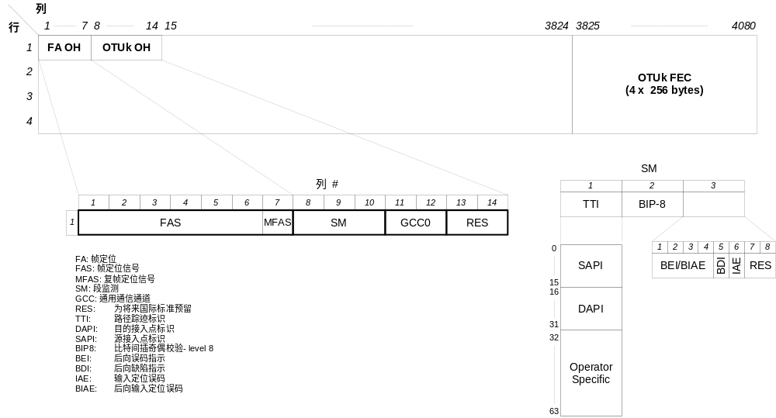

图：OTUk帧结构，帧定位和OTUk开销
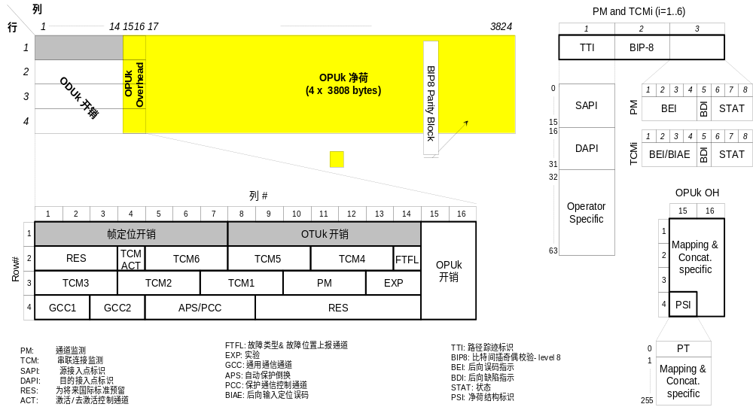
图：ODUk帧结构，ODUk和OPUk开销
OPUk OH信息添加到OPUk信息净荷来创建OPUk，其包括支持客户信号适配的信息。 当OPUk信号组合和拆分时，OPUk OH会终结。
ODUk OH 信息添加到ODUk信息净荷以创建ODUk，其包括支持光通路的维护和操作功能。 ODUk OH 由负责端到端的ODUk通道的开销和6个级别的串联连接监控开销组成。在ODUk信号组合和拆分时，ODUk 通道 OH 终结。TCM OH 在相应的串行连接的源和宿处分别添加和终结。
OTUk OH 信息是OTUk信号结构的一部分，包括用于操作功能的信息，支持在一个或多个光通路连接上进行传送。OTUk OH在OTUk信号信号组合和拆分时终结。

OTS、OMS 和Och的开销
OTS、OMS 和OCh的开销如图所示。
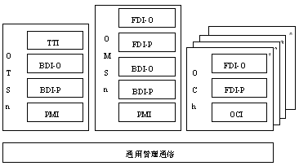
图：OTSn， OMSn和OCh 开销作为OOS中的逻辑单元
OCh OH 信息添加到OTUk以创建OCh。其包括支持故障管理的维护功能信息。当OCh信号组合和拆分时，OCh OH 被终结。
OMS OH 信息添加到OCG以创建OMU，其包含支持光复用段的维护和操作功能的信息。OMS OH在OMU信号组合和拆分时终结。
把OTS OH信息添加到信息净荷以创建OTM。其包含支持光传输段的维护和操作功能的信息。OTM组合和拆分时OTS OH被终结。
把COMMS OH信息添加到信息净荷以创建OTM。其提供网元之间的综合管理通信。

开销描述

OTUk开销功能
- 帧定位字节（FAS）
FAS有6个字节组成，包括3个OA1和3个OA2，其中OA1为“11110110”（F6），OA2“00101000”（28），它的作用与SDH中的A1和A2字节相同。
- 复帧定位字节（MFAS）
信号由多帧表示时，其定界需根据复帧定位信号来确认信息的开始，每个OTUk/ODUk开销信号可以采用复帧信号指示锁定于基准帧、2帧、4帧、16帧、32帧等复帧信号。复帧最多可以包含256个子帧，复帧中的每一个OTUk/ODUk按照0～255编号，每一个帧比上一个帧编号增加1。
- 段监测字节（SM）
- TTI 路径踪迹识别 包含16个字节的源接入点识别符和16字节的目的接入点识别符。该字节相当于SDH中的J字节。
- BIP－8 8bit间插奇偶校验码用来监控OPUk部分的误码情况。
- BEI/BIAE指示 后向误码指示/后向输入定位误码。BEI向上游传送OTUk段终结宿功能监测到的BIP－8错误数，相当于SDH中的REI；BIAE向上游传送OTUk段终结宿功能监测到输入定位错误IAE信息。
- BDI 反向故障指示，用来向上游传送OTUk段终结宿功能监测到的信号失效状态。
- IAE 输入帧定界误码，由段连接监视终结点S－CMEP进口向对等的S－CMEP出口发出的监测到的帧定界信号错误。
- 通用通信通路（GCC0）
由2个字节组成，作为OTUk终结点之间的通用通信通路GCC，可以传送任何信号格式的透明通路。
5．保留开销（RES）

ODUk开销功能
- ODUk通路监测开销（PM）
包括TTI、BIP－8、BEI、BDI和STAT，其中TTI、BIP－8、BEI、BDI的解释与OTUk SM相同。STAT作为维护信号指示，提供ODU－AIS（111），ODU－OCI（110），ODU－LCK（101）和正常（001）几种状态。
2．TCM串联连接监视开销
ITU定义了6阶TCM串联连接监视开销，TCMi（1～6）。每个TCM中都包含了TTI、BIP－8、BEI、BDI和STAT等开销，完成一个TCM段的监测。利用TCM开销可以对多运营商/多设备商/多子网环境现分级和分段管理。TCM监测段的设置可以采用级联方式和嵌套方式，下图中B1－B2，B3B4是级联方式，A1－A2，B1－B2，C1－C2是嵌套方式。
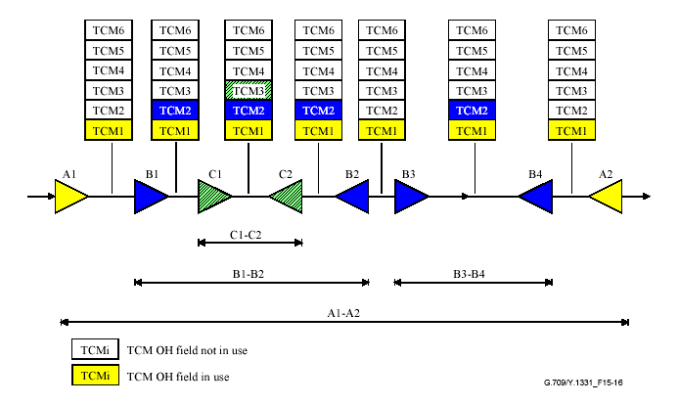
图：TCM级联和嵌套
3．自动保护倒换与保护控制通路（APS/PCC）

OPUk开销功能
- OPUk净负荷结构指示（PSI）
PSI[0]表示了OPUk信号的类型，相当于SDH中的C2字节。
- OPUk复用结构指示（MSI）
位于PSI[2]～PSI[17]，用于指示传送的ODU类型和ODU支路端口。
- 调整控制字节（JC）和负调整机会开销（NJO）

维护信号
告警指示信号(AIS)在上游检测到故障的情况下向下游发送指示信号。AIS信号由适配宿功能产生。当踪迹终止宿功能检测到AIS信号以后，会抑制此故障，并推断出在上游点出现了信号传输的中断。
前向缺陷指示(FDI)向下游发送，指示上游检测到的故障。FDI信号由适配宿功能产生。当踪迹终止宿功能检测到FDI信号以后，会推断出在上游点出现了信号传输的中断。
开放连接指示(OCI)向下游发送，指示上游信号没有连接到踪迹终端源。OCI信号由连接功能产生，在每一个输出连接点由此连接功能输出，此连接输出点并没有连接到它的输入连接点。OCI信号由踪迹终止宿功能检测。
锁定(LCK)信号发送到下游，指示上游的连接“锁定”，没有信号通过。
净荷丢失指示(PMI)向下游发送，指示在上游信号的源点，支路时隙没有光信号输入，或者输入光信号没有净荷。这表明支路信号的传输中断。PMI信号由适配源功能产生，在踪迹终止宿功能检测，在此条件下会抑制LOS检测。

OTUk维护信号
OTUk-AIS是一个通用AIS信号。OTUk容量(130560比特)不是PN-11序列长度(2047比特)的整数倍，PN-11序列可能穿越OTUk帧边界。OTUk-AIS是为了支持将来的服务层应用。OTN设备应能检测到此信号的存在，但它不需要产生此信号。
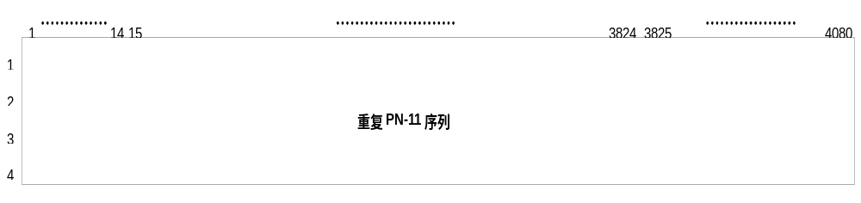
图：OTUk-AIS

ODUk维护信号
ODUk维护信号包括：ODUk-AIS，ODUk-OCI，ODUk-LCK。

ODUk告警指示信号(ODUk-AIS)
ODUk-AIS在整个ODUk信号中全为1，不包括帧定位开销(FA OH),ODUk开销(ODUk OH)和ODUk FTFL。
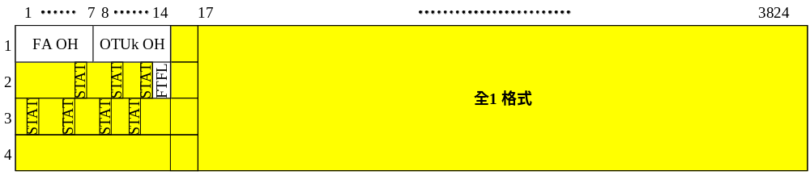
图：ODUk-AIS
此外，ODUk-AIS信号在OTM接口出现之前，可用扩展到一层或多层的ODUk串联连接、GCC1、GCC2、EXP或者APS/PCC开销。这依赖于ODUk-AIS插入点和OTM接口之间的功能。
ODUk-AIS的检测通过监测在PM和TCMi开销区域中的ODUk STAT比特实现。

ODUk开放连接指示
ODUk-OCI采用重复的"0110 0110"模式，在整个ODUk信号中，不包括帧定位开销(FA OH)和OTUk开销(OTUk OH)。重复的"0110 0110"模式是默认模式，也允许其他模式的设置，只要在PM和TCMi开销区域中的STAT比特设置成"110"。
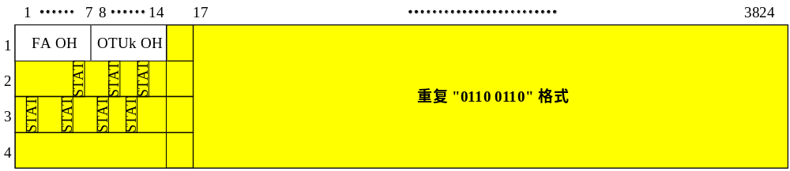
图：ODUk-OCI
此外，ODUk-OCI信号在OTM接口出现之前，可用扩展到一层或多层的ODUk串联连接、GCC1、GCC2、EXP或者APS/PCC开销。这依赖于ODUk-OCI插入点和OTM接口之间的功能。
ODUk-OCI存在的检测通过监测在PM和TCMi开销区域中的ODUkSTAT比特实现。

ODUk锁定(ODUk-LCK)
在整个ODUk信号(不包括帧定位开销(FA OH)和OTUk开销(OTUk OH))中，ODUk-LCK采用重复的"0101 0101"模式。重复的"0101 0101"模式是默认模式，也允许其他模式的设置，只要在PM和TCMi开销区域中的STAT比特设置成"110"。
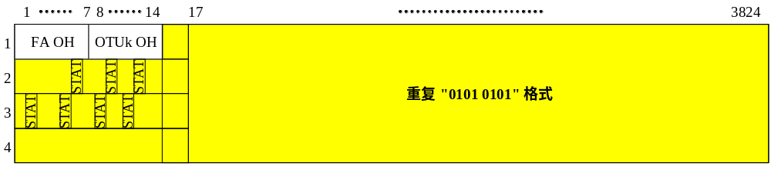
图：ODUk-LCK
此外，ODUk-LCK信号在OTM接口出现之前，可用扩展到一层或多层的ODUk串联连接、GCC1、GCC2、EXP或者APS/PCC开销。这依赖于ODUk-LCK插入点和OTM接口之间的功能。
ODUk-LCK存在的检测通过监测在PM和TCMi开销区域中的ODUk STAT比特实现。

客户维护信号
用于固定比特速率信号的通用AIS信号是一个2047比特的多项式编号11(PN-11)重复序列。PN-11序列产生多项式1+x⁹+x¹¹。
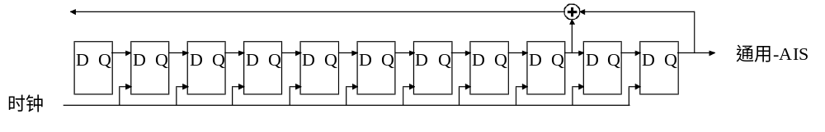
图：通用AIS产生电路
输入CBR2.5G,CBR10G或CBR40G客户信号故障时（如输入信号丢失），输入信号由通用AIS信号代替，然后映射到OPUk中。当发生ODUk/OPUk信号故障时（如ODUk-AIS、ODUk－LCK、ODU－OCI），通用AIS模式信号替代丢失的CBR2.5G,CBR10G或CBR40G客户信号。

OPUk 客户信号失效指示
为了便于本地管理，在OPUk开销中增加一个比特作为客户信号失败（CSF）指示，用于传递CBR和以太网专线客户信号的信号失效状态。CBR和以太网专线客户信号被映射到低阶OPUk中。使用PSI[2]的第一个比特用于CSF，当客户信号失败时该比特为1，否则为0。PSI[2]的2到8比特继续保留，全部为0。

第七章OTN的映射与复用

复用和映射结构
OPU (L)信号映射到相关的低阶ODU，标识为“ODU (L)”；ODU (L)信号映射到相关的OTU[V]信号或者ODTU信号。ODTU信号复用到ODTU组(ODTUG)。ODTUG信号映射到高阶OPU，标识为“OPU (H)”。OPU (H)信号映射到相关的高阶ODU，标识为“ODU (H)”。ODU (H)信号映射到相关的OTU[V]。OPU (L)和OPU (H)具有相同的信息结构，但承载不同的用户信号。ODU (L)和ODU (H)具有相同的信息结构，但承载不同的用户信号。
外部ODU（H）信号是在本管理域中传送、在另一个管理域中终结的ODU (H)信号。这种外部ODU (H) 映射到ODTU信号，承载ODU (H)的ODTU信号可能和承载ODU (L)的ODTU信号一起复用到ODTUG中。这种复用方式满足G.872关于在一个管理域中建议只支持单级ODU复用的规定。

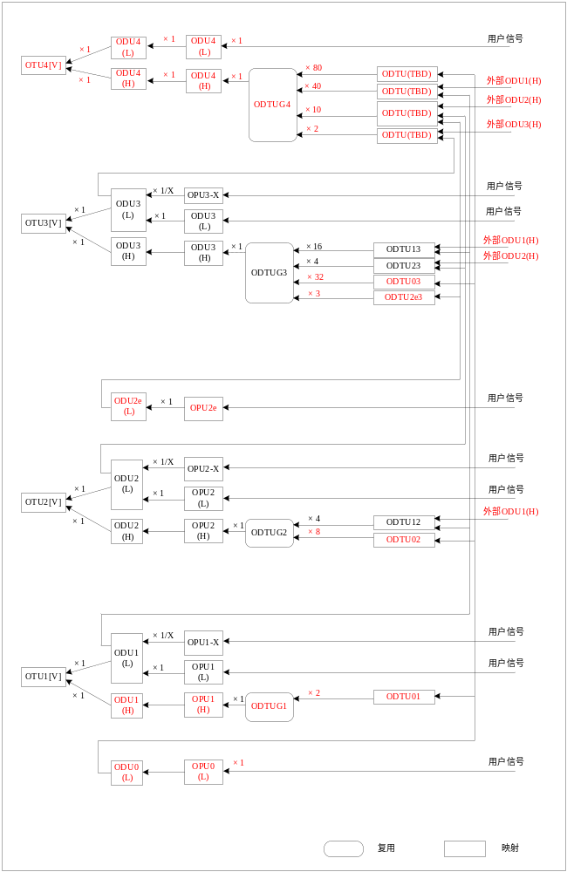
图：OTM复用和映射结构（I）
OCh/OChr信号映射到光通路载波，标识为“OCC和OCCr”。OCC/OCCr信号复用到光载波群，标识为OCG-n.m或OCG-nr.m。OCG-n.m信号映射到OMSn。OMSn信号映射到OTSn。OTSn信号出现在OTM-n.m接口。OCG-nr.m信号映射到OPSn。OPSn信号出现在OTM-nr.m接口。单个OCCr信号映射到OPS0。OPS0信号出现在OTM-0.m接口。一组n路OPS0信号出现在OTM-0.mvn接口。ODU (L)复用到ODU (H)和OCh/OChr复用到OMSn/OPSn在管理域中提供了两级复用的能力。

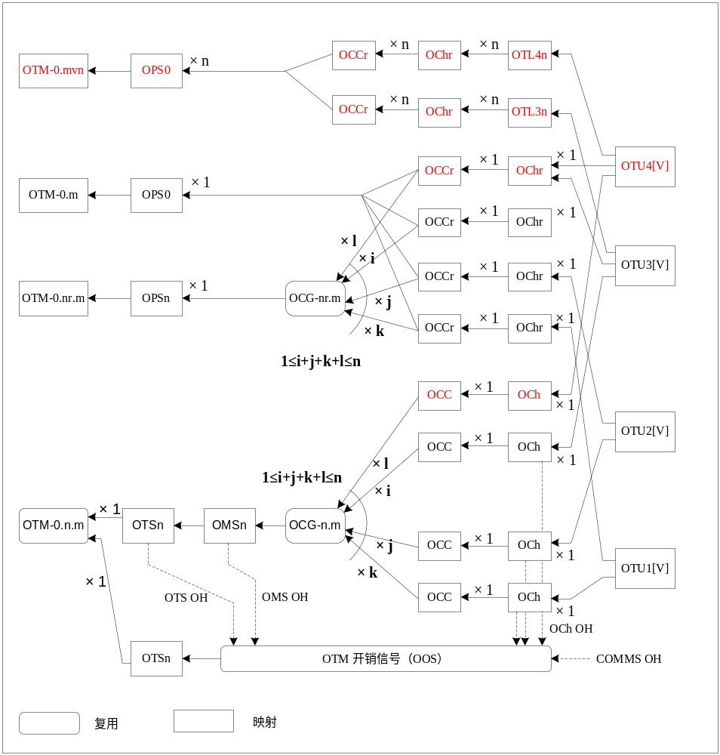
图：OTM复用和映射结构（II）
用户信号或光通路数据单元支路单元群(ODTUGk)被映射到OPUk，OPUk被映射到ODUk，ODUk映射到OTUk[V]，OTUk[V]映射到OCh[r]，最后OCh[r]被调制到OCC[r]。OCC[r]通过波分复用被复用到一个OCG-n[r].m（n，≥ 1），OCG-n[r].m的OCG-[r]支路时隙可以是各种大小。OCG-n[r].m通过OTM-n[r].m传送，在全功能OTM-n.m接口上，OSC通过波分复用被复用到OTM-n.m。

比特速率和容量
OTUk信号的比特速率和容量参见表1
ODUk信号的比特速率和容量参见表2
OPUk的比特速率和容量，OPUk-Xv净荷参见表3
OTUk/ODUk/OPUk/OPUk-Xv帧结构周期参见表4
OTL类型和容量参见表5

- OTU类型和容量
OTU类型 | OTU标称比特速率 | OTU比特速率容差
OTU1 | 255/238 × 2 488 320 kbit/s | ±20 ppm
OTU2 | 255/237 × 9 953 280 kbit/s | ±20 ppm
OTU3 | 255/236 × 39 813 120 kbit/s | ±20 ppm
OTU4 | 255/227 × 99 532 800 kbit/s | ±20 ppm
注1：标称OTUk速率近似为: 2 666 057.143 kbit/s (OTU1), 10 709 225.316 kbit/s (OTU2)，43 018 413.559 kbit/s (OTU3)和111 809 973.568 kbit/s (OTU4)。
注2：本标准没有定义OTU0和OTU2e。ODU0能够在ODU1, ODU2， ODU3或ODU4上传送，ODU2e能够在ODU3和ODU4上传送。
- ODU类型和容量
ODU类型 | ODU标称比特速率 | ODU比特速率容差
ODU0 | 1 244 160 kbit/s | ±20 ppm
ODU1 | 239/238 × 2 488 320 kbit/s | ±20 ppm
ODU2 | 239/237 × 9 953 280 kbit/s | ±20 ppm
ODU3 | 239/236 × 39 813 120 kbit/s | ±20 ppm
ODU4 | 239/227 × 99 532 800 kbit/s | ±20 ppm
ODU2e | 239/237 × 10 312 500 kbit/s | ±100 ppm
注：标称ODUk速率近似为: 2 498 775.126 kbit/s (ODU1), 10 037 273.924 kbit/s (ODU2)，40 319 218.983 kbit/s (ODU3)，104 794 445.815 kbit/s (ODU4)和10 399 525.316 kbit/s (ODU2e)..
- OPU类型和容量
OPU类型 | OPU净荷标称比特速率 | OPU净荷比特速率容差
OPU0 | 238/239 × 1 244 160 kbit/s | ±20 ppm
OPU1 | 2 488 320 kbit/s | ±20 ppm
OPU2 | 238/237 × 9 953 280 kbit/s | ±20 ppm
OPU3 | 238/236 × 39 813 120 kbit/s | ±20 ppm
OPU4 | 238/227 × 99 532 800 kbit/s | ±20 ppm
OPU2e | 238/237 × 10 312 500 kbit/s | ±100 ppm
OPU1-Xv | X × 2 488 320 kbit/s | ±20 ppm
OPU2-Xv | X × 238/237 × 9 953 280 kbit/s | ±20 ppm
OPU3-Xv | X × 238/236 × 39 813 120 kbit/s | ±20 ppm
注：标称OPUk净荷速率近似为: 1 238 954.310 kbit/s (OPU0净荷)，2 488 320.000 kbit/s (OPU1净荷), 9 995 276.962 kbit/s (OPU2 净荷)，40 150 519.322 kbit/s (OPU3净荷)， 104 355 975.330 (OPU4净荷)和10 356 012.658 kbit/s (OPU2e净荷)。标称OPUk-Xv净荷速率近似为: X×2 488 320.000 kbit/s (OPU1-Xv净荷), X×9 995 276.962 kbit/s (OPU2-Xv净荷)和X×40 150 519.322 kbit/s (OPU3-Xv净荷)。
- OTUk/ODUk/OPUk 帧周期
OTU/ODU/OPU类型 | 周期 (注)
ODU0/OPU0 | 98.354 μs
OTU1/ODU1/OPU1/OPU1-Xv | 48.971 μs
OTU2/ODU2/OPU2/OPU2-Xv | 12.191 μs
OTU3/ODU3/OPU3/OPU3-Xv | 3.035 μs
OTU4/ODU4/OPU4 | 1.168 μs
ODU2e/OPU2e | 11.767 μs
注：周期为近似值,取小数点后三位。
- OTL类型和容量
OTL类型 | OTL净荷标称比特速率 | OTL净荷比特速率容差
OTL3.4 | 255/236 × 9 953 280 kbit/s | ±20 ppm
OTL4.4 | 255/227 × 24 883 200 kbit/s | ±20 ppm
OTL4.10 | 255/227 × 9 953 280 kbit/s | ±20 ppm
注1：标称OTL净荷速率近似为: 10 754 603.390 kbit/s (OTL3.4)，27 952 493.392 kbit/s (OTL4.4)， 和11 180 997.357 kbit/s (OTL4.10).
注2：IEEE 802.3正在定义10通道的100GBASE-R接口，ITU-T并没有相应的物理层规格，除非这种接口能够成为OTM-0.4v4的连接光模块的电接口。

OPUk虚级联
OTN中级联的实现是通过OPUk信号的虚级联实现的。OPUk-Xv (k = 1～3, X = 1～256)的帧结构如Error: Reference source not found所示。它是由基于字节的块状帧结构组成，一共4行、3810列。OPUk-Xv帧中有两个主要的区域：OPU-Xv 开销区域和OPU-Xv净荷区域。列14X +1到16X作为OPUk –Xv的开销区域；列16X+1到3824 X 作为OPUk- Xv的净荷区域。
OPUk-Xv提供一个连续的净荷区域，包括X个OPUk净荷区域(OPUk-X-PLD)，其净荷容量为(X * 238/(239-k) * 4^{(k-1)} * 2 488 320 kbit/s ± 20 ppm)。OPUk-X-PLD映射进X个单独的OPUks，组成OPUk-Xv。
每个OPUk-Xv 中的OPUk 在一个ODUk 中传输，X 个ODUk组成ODUk-Xv。每个ODUk-Xv 中的ODUk单独在网络中传输，由于每个ODUk 不同传输时延，导致到达终点每个ODUk 的时间不同，因此OPUk 也不同。这种时延必须进行补偿，个别OPUks必须重新定位校准，这样才能进入连续的净荷域。
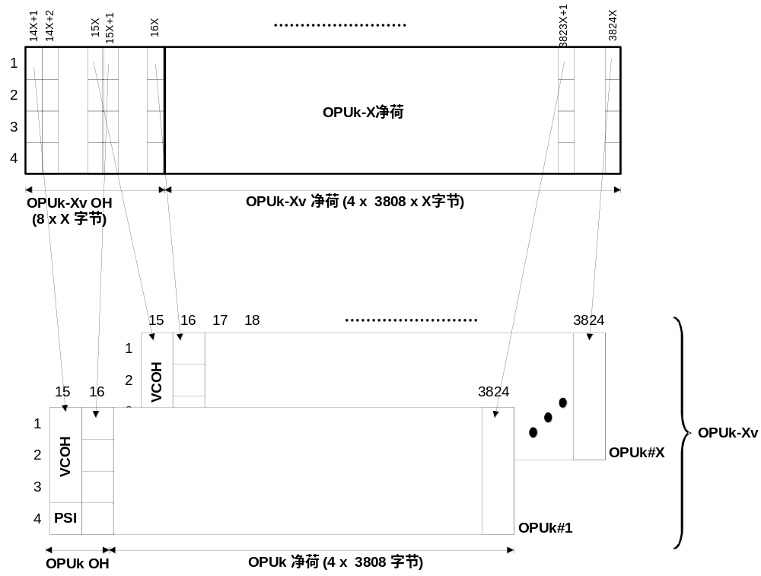
图：OPUk-Xv结构
OPUk-Xv的开销包括：X个净荷结构标识符(PSI)，PSI中包括净荷类型（PT）。X个虚级联开销（VCOH），用于虚级联特定序列和复帧指示。与客户信号映射进OPUk净荷相关的开销（如调整控制和插入opportunity比特）。OPUk-Xv中每一个OPUk的PSI和VCOH开销都不同，而映射特定开销同级联信号相关。
OPUk-Xv的VCOH中为每一个OPUk携带了三个字节的VCOH。每一个OPUk中的VCOH字节定义如下：
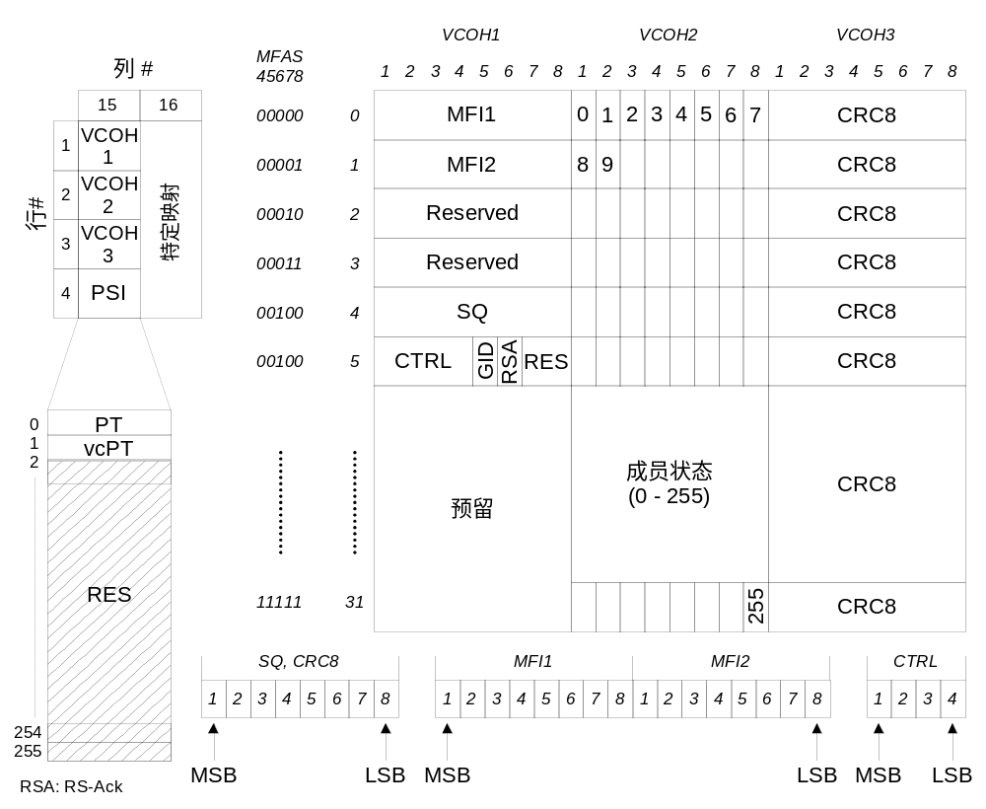
图：OPUk-Xv虚级联开销

第八章 OTN设备类型和基本要求

设备类型
OTN设备在不同的网络中可以存在以下两种形态：

OTN终端复用设备
OTN终端复用设备指支持电层（ODUk）和光层（Och）复用的WDM传输设备，对其基本要求如下：
- 光层复用应符合YDN 120－1999《光波分复用系统总体技术要求（暂行规定）》等WDM系统的相关行业和中国电信企业标准。
- 电层复用、OTN开销处理应符合ITU-T G.709，告警处理流程应符合ITU-T G.872中的规定；
- IrDI接口的FEC应采用G.709定义的标准FEC或者关闭FEC方式。支持采用白光OTUk接口提供IrDI用于不同厂商传送设备对接。
- 支持采用SDH和以太网等客户侧接口用于不同厂商传送设备对接。
- 基于OTN的反向复用设备（I-MUX）应支持OPUk虚级联，并支持LCAS（可选）。
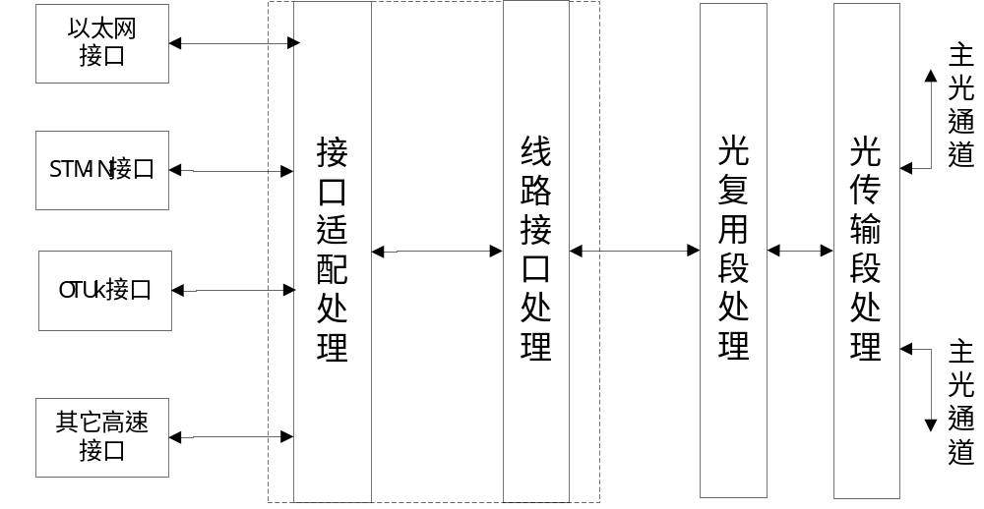
注: 图中虚框的含义是部分设备实现方式可采用将接口适配处理、线路接口处理合一的方式完成。
- OTN终端复用设备功能模型

OTN交叉连接设备

OTN电交叉设备
OTN电交叉设备完成ODUk级别的电路交叉功能，为OTN网络提供灵活的电路调度和保护能力。OTN电交叉设备可以独立存在，对外提供各种业务接口和OTUk接口（包括IrDI接口）；也可以与OTN终端复用功能集成在一起，除了提供各种业务接口和OTUk接口（包括IrDI接口）以外，同时提供光复用段和光传输段功能，支持WDM传输。
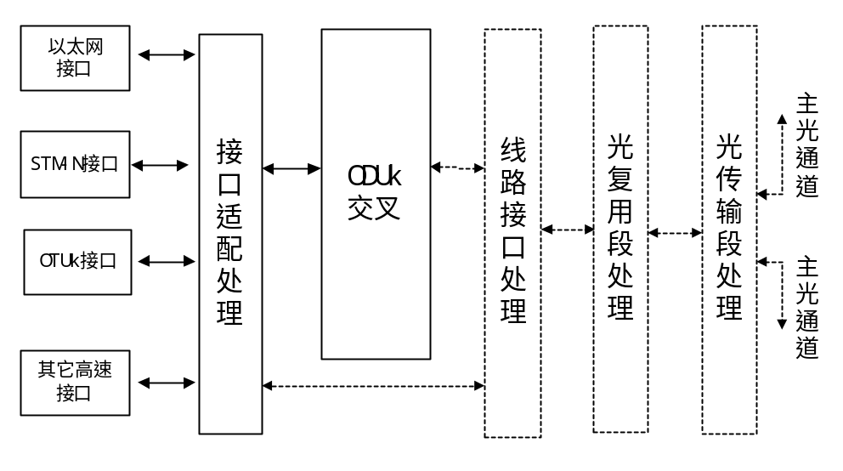
注: 图中虚框的含义是设备实现方式可选为ODUk交叉功能与WDM功能单元集成的方式。

- OTN电交叉设备的功能模型
OTN电交叉设备的基本要求为：
- 接口能力：提供SDH、ATM、以太网、OTUk等多种业务接口，及标准的OTN IrDI互联接口，连接其它OTN设备。
- 交叉能力：支持一个或者多个级别ODUk(k=0，1,2,2e，3，4)电路调度。
- 保护能力：支持一个或者多个级别ODUk通道的保护，倒换时间在50ms以内。
- 管理能力：提供端到端的电路配置和性能/告警监视功能。
- 智能功能：支持GMPLS控制平面，实现电路自动建立，自动发现和保护恢复等功能。（可选）

同时具备OTN光交叉和电交叉功能的设备
OTN电交叉设备可以与OCh交叉设备（ROADM或PXC）相结合，同时提供ODUk电层和OCh光层调度能力，波长级别的业务可以直接通过OCh交叉，其它需要调度的业务经过ODUk交叉，两者配合可以优势互补，又同时规避各自的劣势。这种大容量的调度设备就是OTN光电混合交叉设备。OTN光电混合交叉设备要求支持如下功能：
- 接口能力：提供SDH、ATM、以太网、OTUk等多种业务接口，及标准的OTN IrDI互联接口，连接其它OTN设备。
- 交叉能力：提供OCh调度能力，具备ROADM或者PXC功能，支持多方向的波长任意重构、支持任意方向的波长无关上下；提供ODUk调度能力，支持一个或者多个级别ODUk(k=0，1,2,2e，3，4，flex)电路调度。
- 保护能力：提供ODUk、Och通道保护恢复协调能力，在进行保护和恢复时不发生冲突。
- 管理能力：提供端到端的ODUk、OCh通道的配置和性能/告警监视功能。
- 智能功能：支持GMPLS控制平面，实现ODUk、OCh通道自动建立，自动发现和恢复等智能功能。（可选）
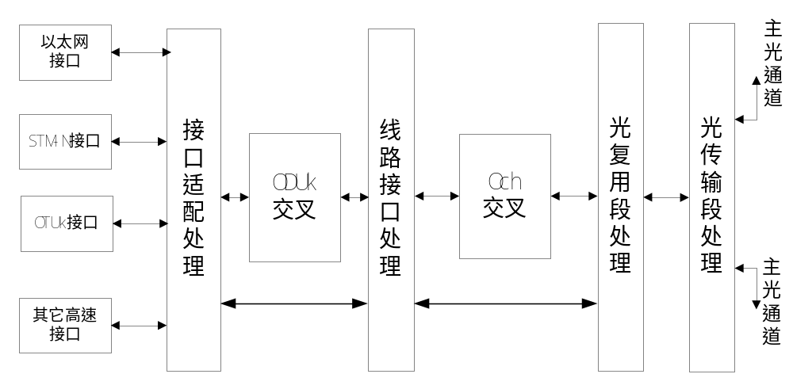

- OTN光电混合交叉调度设备的功能模型

客户信号的映射

SDH业务
- STM-16业务
- 支持STM-16业务映射到ODU1通道信号；
- 支持多路STM-16业务复用到ODU2通道信号；
- 支持多路STM-16业务复用到ODU3通道信号。
- STM-64业务
- 支持STM-64业务映射到ODU2通道信号；
- 支持多路STM-64业务复用到ODU3通道信号。
- STM-256业务
- 支持STM-256业务映射到ODU3通道信号；
- 支持STM-256业务映射到OPU2-4V通道信号（可选）。

OTUk业务
- OTU1业务
- 支持OTU1业务解映射到ODU1通道信号；
- 支持多路OTU1业务解映射到ODU1再复用到ODU2通道信号;
- 支持多路OTU1业务解映射到ODU1再复用到ODU3通道信号。
- OTU2业务
- 支持OTU2业务解映射到ODU2通道信号；
- 支持多路OTU2业务解映射到ODU2再复用到ODU3通道信号。
- OTU3业务
支持OTU3业务解映射到ODU3通道信号。
OTUk业务作为客户业务接入，可以提供非标准的IaDI作为单厂家内部互联接口或提供标准的IrDI作为多厂家设备互联接口。

GE业务
支持GE业务映射到ODU0通道信号，映射复用遵循G.7041、G.709等，具体映射过程见G.709v3 章节17.6.1.1。

10GE业务
10GE业务的映射方式主要依据G.709和G.7041的规定：
- 以STM-64形式传送10G base-W (WAN PHY)，再映射为OPU2格式
IEEE 802.3定义了用于兼容SDH速率的WAN接口，ITU-T G.707定义了该数据映射为SDH的格式，该接口时钟精度±20 ppm，根据ITU-T G.709定义的映射方法通过ODU2传送。该方式为OTN长途网承载10GE业务的推荐方式。
- 以GFP-F方式将10G base-R（LAN PHY）仅有效载荷部分映射为OPU2格式
该方式接收端终结64B/66B线路码、前同步码、SFD和IPG，通过GFP-F封装后的信号直接映射到OPU2容器。该方式可实现MAC帧满带宽传送，但不能提供前同步码、SFD、IPG等透明传送。应支持G.7041定义的GFP CMF FDI和RDI故障处理机制，以及IEEE 802.3定义的本地故障和远端故障信号。该方式为OTN承载10GE LAN业务的推荐方式，包括单厂商和多厂商组网的应用场景。
  - 以比特透明方式将10G base-R信号映射为OPU2e格式(可选)
该方式采用CBR10G信号映射到OPU2的方案，通过提高帧频的方式将10GbE LAN PHY信号映射到OPU2e。OTU2e信号标称速率11.0957 Gbit/s。该方式可实现全比特透明传送，但由于以太网信号定时容差±100 ppm，因此ITU-T G.8251规定的有关抖动和漂移的标准控制方法不能适用。当输入信号或中间链路发生故障时，应支持插入IEEE 802.3定义的本地故障信号（LF）。该方式只适用于城域网中的单厂商组网环境。
4）以G.709比特率兼容信息透明方式传送有效载荷和前同步码（可选）
10GE LAN MAC帧采用GFP-F封装。由于10GbE LAN 信号不传输定时和同步信息，OPU开销中的“映射和串联”比特（第15列第1、2、3字节和第16列所有字节）可被用于数据承载；从而实现MAC帧满带宽传送和前同步码透传，但不支持IPG透传以及定时和同步信息的传送。当输入信号或中间链路发生故障时，应支持插入IEEE 802.3定义的本地故障信号（LF）。该方式只适用于城域网中的单厂商组网环境。

40GE/100GE业务的映射
对于IEEE802.3ba定义的40GE(40GBASE-R)信号的映射应遵循G.709 17.6.4章节，Annex B, Appendix VII和Appendix VIII的要求。
对于IEEE802.3ba定义的100GE(100GBASE-R)信号的映射应遵循G.709 17.6.5章节，Appendix VII的要求。

设备功能要求

业务接口适配功能
长途网OTN设备应支持以下业务接口：STM-16/64/256，OTU1/2/3，GE/10GE。
本地网OTN设备应支持以下业务接口：STM-16/64/256，OTU1/2/3，GE/10GE；可选择支持STM-1/4,FE接口，优选采用同时支持混合业务接入的业务板卡。
长途网和本地网配置的业务接口光模块需满配置。
长途网和本地网OTN设备若采用两种或者以上的设备型号，请说明业务接口板件是否可以通用。

线路接口处理功能
OTN的线路接口处理功能包括ODUk时分复用、ODUk映射到OTUk功能。主要遵循G.798、G.709标准。可以根据网络需求选择支持G.975标准FEC或G.975.1 非标准FEC编码方式。
长途网和本地网配置的线路接口光模块需满配置。
长途网和本地网OTN设备若采用两种或者以上的设备型号，请说明线路接口板件是否可以通用。

ODUk调度功能
长途网OTN设备应支持ODUk(k=1,2,3)交叉颗粒，可选支持ODU0，交叉容量不小于1.28T。
本地网OTN设备应支持ODUk(k=0,1,2)交叉颗粒，可选支持ODUk(k=2e,3)，交叉容量不小于320G。
ODUk调度功能应支持：
- 调度单元提供硬件冗余保护能力，ODUk主备交叉倒换时间应小于50ms。
- 通过系统交叉配置，支持线路保护和业务广播的功能。

光复用段和传输段处理
光复用段层（OMS）是在接入点之间通过光复用段路径提供光通道传送的层网络，系统中体现为光波长复用/解复用子系统。在OTN设备中通过传统的WDM设备中的波分复用器件提供光复用段路径的物理载体。
光传输段（OTS）是在接入点之间通过光传输段路径提供光复用段传送的层网络。在OTN设备中通过传统的WDM设备中的光放大器件提供光传输段路径的物理载体。
OTN设备中OMS和OTS层的功能和性能要求应满足中国电信WDM系统相关技术规范。

OCh调度功能
OTN设备通过光层调度子系统提供灵活的光通道（OCh）波长调度能力。通过固定光分叉复用（FOADM）器件实现环内固定光通道（OCh）调度功能，通过可重构的光分叉复用（ROADM）器件实现动态光通道（OCh）调度功能。动态光通道（OCh）调度功能一般又分为环内调度功能和环间调度功能，也称为二维调度功能和多维调度功能。
OCh调度功能应支持：
- 光通道波长信号的分插复用功能；
- 光通道波长信号环内调度能力，支持Och通道上下和穿通（drop and continue）；
- 光通道波长信号跨环调度能力；
- 通过系统交叉配置，支持波长业务的广播功能。

OTN开销处理
OTN设备的OAM功能主要通过OTN的各层的开销完成对应功能。OTN设备应具有OPU/ODU/OTU层的开销处理监测功能，支持OTU SM段层、ODU PM通道层监测管理，包含连续性监测支持光通道LOS/LOF检测，连通性监测支持SM、PM的TTI检测及告警上报、信号质量检测支持SM、PM的BIP-8处理及误码块上报功能。OTN可以提供6级TCM连接监视功能，对于多运营商/多设备商/多子网环境，可以实现分级和分段管理。

电层监控开销处理
OTN电层功能单元划分为4种类型：
- 接口适配处理单元
- 线路处理单元
- 接口线路合一（普通OTU）单元
- 线路中继（中继波长转换）单元
接口适配处理单元是指具有ODUk(e)交叉系统的情况下，在客户侧把需要上下的客户信号转换为ODUk(e)帧结构，并接入交叉调度的模块，同时也将需要相应的ODUk(e)信号帧结构转换为客户信号。
线路处理单元是指具有ODUk(e)交叉系统的情况下，在线路侧把波长信号OCh转换为ODUk(e)帧结构，并接入交叉调度的模块，同时也完成将需要调度相应线路的ODUk(e)帧结构信号转换为OCh波长信号。
接口线路处理合一单元是指客户信号经过ODU，OTU层处理最后转换为OCh的业务单元。
线路中继或中继波长转换单元是指进行电中继，3R处理的波长转换模块。即OTN网络电中继单元。
各种类型的OTN电层功能单元具备提供6级的TCM功能，由用户选择使用。
- OTN电层功能单元开销处理的功能列表

功能单元 | 客户信号 | 开销处理
功能单元 | 客户信号 | SM源  OTUk_TT_So  OTUk/ODUk_A_So | SM宿  OTUk_TT_Sk  OTUk/ODUk_A_Sk | TCM源  ODUkT_TT_So  ODUkT/ODUk_A_So | TCM宿  ODUkT_TT_Sk  ODUkT/ODUk_A_Sk | TCM非介入监视  ODUkTm_TT_Sk | PM源  ODUkP_TT_So  ODUkP/Client_A_So | PM宿  ODUkP_TT_Sk  ODUkP/Client_A_Sk | PM非介入监视  ODUkPm_TT_Sk
接口适配处理 | 非OTUk信号 | - | - | R | R | R* | R | R | -
接口适配处理 | OTUk信号（无级别变化） | R | R | R | R | R* | - | - | R*
接口适配处理 | OTUk信号（有级别变化） | R | R | R | R | R* | R[注1] | R[注1] | R*
线路处理 | NA（无级别变化） | R | R | R | R | R* | - | - | R*
线路处理 | NA（有级别变化） | R | R | R | R | R* | R[注1] | R[注1] | R*
接口线路合一 | 非OTUk信号 | R | R | R | R | R* | R | R | -
接口线路合一 | OTUk信号（无级别变化） | R | R | R | R | R* | - | - | R*
接口线路合一 | OTUk（有级别变化） | R | R | R | R | R* | R[注1] | R[注1] | R*
线路中继 | OTUk信号 | R | R | R | R | R* | - | - | R*
–：Not applicable 不适用 R：Required 需要支持 R*：Required 如果管理要求必须支持
注1: ODUk有级别变化时，高级别PM需要处理。如：与ODU1交叉单元连接的线路处理单元完成ODU1-ODU2-OTU2的功能，则高级别OTU2/ODU2的SM，PM，TCM都被终结，而低级别ODU1的PM不需要处理。

光层监控开销处理
光层的开销监控管理主要限制在当前光层器件的自身能力。关于光层开销的一般要求见表7 。符合G.872建议。
- OTN光层开销要求表
管理能力 | 处理 | 网络层 |  |  | 备注
管理能力 | 处理 | OCh | OMS | OTS | 备注
连续性监控 | • 连续性丢失检测 | R | R | R
连通性监控 | • TTI | R^{a)} | – | R
维护信息 | • FDI | R | R | R
维护信息 | • BDI | R | R | R
维护信息 | • BQI | R | FFS | FFS
信号质量监控 | • 性能监控 | R | FFS | R
适配管理 | • 净荷类型指示 | R | FFS | –
保护控制 | • APS | R* | R* | –
连接监控 | • 固有监视 | R* | R* | –
连接监控 | • 非介入监视 | R* | – | –
连接监控 | • 介入监视 | R* | R* | R*
连接监控 | • 子层监视 | R* | – | –
管理通信 | • 消息通道 | – | FFS | R
管理通信 | • 辅助通道 | – | – | R*
管理通信 | • 运营商自定义 | – | – | R
管理通信 | • 国家代码 | – | – | FFS
–：Not applicable 不处理 R：Required 需要支持 R*：Required 如果管理要求必须支持 FFS： For further study 待研究
^{a)} 只在OCh源/宿路径终端间的信道存在改变的可能性时才需要。
光层的网络管理信息通过OSC传送，其实现方式暂不规定。

设备性能要求

误码性能
参考模型使用操作域的观点，而非国内和国际部分。定义的域类型有3种，本地运营商域(LOD)、区域运营商域(ROD)和骨干运营商域(BOD)。域之间的边界称为运营商网关(OG)。为与G.826和G.828相一致，LOD和ROD关联于国内部分，而BOD关联于国际部分。为继续与G.826和G.828保持一致，总共8个运营商域将使用4个BOD(每个中继国一个)和2个LOD-ROD对。因此，HROP在本地运营商产生和终结；HROP经过了区域运营商和骨干运营商。
假定参考光通道为27 500km长的通道，跨越共8个域，如图4 所示：
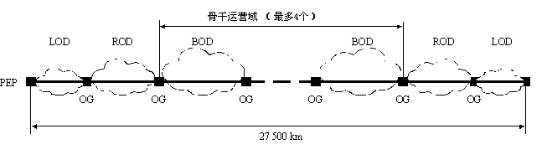
- 假定参考光通道
表8 规定了27500km HROP的端到端误码性能目标数值。SESR和BBER假设使用了标准的G.709/Y.1331 FEC。适用于真实通道的实际目标值根据下表导出，使用后面详细描述的分配原则。通道的各个方向应独立满足所有参数的分配目标。换句话说，如果在给定评估周期结束时，通道任一方向的任一参数超过分配的目标，则该通道未能满足要求。本要求应理解为需满足的长期目标值，典型的测试评估周期是30天(1个月)。
- 27500km国际ODUk HROP端到端误码性能目标
名义比特率(kbit/s) | 通道类型 | 块/秒 | SESR | BBER
1 244 160 | ODU0 | FFS | FFS | FFS
239/238 × 2 488 320 | ODU1 | 20 421 | 0.002 | 4×10^{–5}
239/237 × 9 953 280 | ODU2 | 82 026 | 0.002 | 10^{–5}
239/236 × 39 813 120 | ODU3 | 329 492 | 0.002 | 2.5×10^{–6}
239/227 × 99 532 800 | ODU4 | FFS | FFS | FFS
注1 ：ODUk，（k =0，1, 2, 3，4）的块大小与ODUk 帧大小相等，为4 × 3 824 × 8 = 122 368 比特；
注2：EDC采用1×BIP-8码，OPUk 净荷(4 × 3 808 × 8 比特)加上OPUk开销 (4 × 2 × 8比特)，总共4 × 3 810 × 8 = 121 920比特；
注3：这些值为四舍五入值。
对于3种类型的运营商域，使用下述块分配：
- 对于骨干运营商域，块分配为5%；
- 对于区域运营商域，块分配为5%；
- 对于本地运营商域，块分配为7.5%；
此外还对各个运营商域给出了额外的基于距离的分配。此距离基础的分配基于空中路由距离和路由因子的乘积，为每100km 0.2%。此基于距离的分配添加到块分配上，以得出运营商域的总分配。
对于各个运营商域，路由因子的规定如下：
- 如果2个OG之间的空中路由距离 <1000 km，则路由因子为1.5；
- 如果2个OG之间的空中路由距离≥1000 km且<1200 km，则被计算的路由长度取值为1500km；
- 如果2个OG之间的空中路由距离 ≥1200 km，则路由因子为1.25
注：单个运营商可能跨越多个域，例如一个LOD、一个ROD和一个BOD。在这种情况下，运营商的分配为各种域的分配之和。
ODUk HROP端到端维护性能目标为G.8201规定的SESR、BBER值的50％，见表9。对于BOD/ROD/LOD 3种运营商误码性能目标分配原则与G.8201相同，但对于运营商之间的两个OG之间的区域（IOD）则按照M.2401规定固定分配0.1％的配额，不再额外按距离再分配。另外，OTUk段的性能目标无规定。
- ODUk HROP维护性能目标
通道类型 | 比特率 | 块/秒 | SESR | BBER
ODU0 | 1.24 Gbit/s | FFS | FFS | FFS
ODU1 | 2.5 Gbit/s | 20 420 | 10⁻³ | 2 × 10^{–5}
ODU2 | 10 Gbit/s | 82 025 | 10⁻³ | 5 × 10^{–6}
ODU3 | 40 Gbit/s | 329 492 | 10⁻³ | 1.25 × 10^{–6}
ODU4 | 105 Gbit/s | FFS | FFS | FFS

第九章 OTN的保护机制

通用要求

拖延计时器
拖延计时器主要用于对于信号的嵌套保护，通常是希望内层保护在外层保护之前完成。拖延计时器由保护组的SD/SF条件触发运行，并且在运行时不可被重设。拖延计时器的取值在0到10秒之间，可通过网管界面以100毫秒为步长进行调整。

等待恢复时间
在可返回工作模式下，为防止抖动的缺陷引起频繁的保护倒换动作，在失效的工作通道的故障消失后，正常业务信号再次使用工作通道之前，应经过一个固定周期时间。这个周期，称为等待恢复（WTR）周期，它的范围在5－12分钟，应该可由用户设置。
SF或SD状态的优先级高于WTR，可以覆盖WTR。
在可返回工作模式下，当失效的工作通道不再处于SD或SF的情况下，将激活本地的等待恢复状态，将正常业务信号保持在保护通道上，并且进行计时，当计时器溢出时将业务信号倒换到工作通道。当出现任何较高优先级的请求时，等待恢复计时器应该提前失效。此时按照较高优先级的请求进行倒换。

操作类型
支持可返回（revertive）操作类型或不可返回（non-revertive）操作类型。
对于可返回操作类型，当倒换请求终止时候，业务总是返回到（保持在）工作通道上。对于外部命令清除的情况，回复操作将立即执行。对于故障消失的情况，回复操作将等待WTR时间后进行。对于不可返回操作类型，当倒换请求终止的时候，业务不需要返回到工作通道上。
部分保护方案固有的具有可返回操作类型，但是也有部分保护方案可以具有可返回操作类型，或者不可返回操作类型。

APS信令通道
除了单向1+1保护倒换之外，其它的保护类型都需要在保护组内各节点进行APS协议信令的交互。APS 信令通道可以使用ODUk开销中的APS/PCC字段来实现，也可以使用光监控通道、通过IP数据包的方式来实现。

倒换类型
倒换类型可以是单向倒换（unidirectional switching）类型，也可以双向倒换（bidirectional switching）类型。
对于单向倒换类型，源端与宿端的选择器操作独立的；对于双向倒换类型，源端与宿端需要进行一定的协调确保两端的桥接、倒换操作是一致的。双向倒换需要使用APS信令通道进行协议报文交互。

倒换性能
对于1+1保护类型，一旦检测到启动倒换事件，保护倒换应在50ms内完成。
对于M：N保护类型与环网保护类型，在同时满足如下条件的基础上，一旦检测到启动倒换事件，保护倒换应在50ms内完成：
单跨段故障，且节点处于空闲状态；
光纤长度小于1200公里，节点数少于等于16个；
没有额外业务。

线性保护

OCh保护

OCh 1+1保护
OCh 1+1保护是采用OCh信号并发选收的原理。保护倒换动作只发生在宿端，在源端进行永久桥接，应支持单向倒换，可选支持双向倒换。一般情况下，OCh 1+1保护工作于不可返回操作类型，但同时应支持可返回操作，并且允许用户进行配置。
检测和触发条件：
SF条件：线路光信号丢失(LOS),及OTUk层次的SF条件和ODUkP层次的SF条件，详细告警如下：
LOS、OTUk_LOF、OTUk_LOM、OTUk_AIS、OTUk_TIM、ODUk_LOF/LOM、ODUk_PM_AIS、ODUk_PM_LCK、ODUk_PM_OCI、ODUk_PM_TIM等。
SD条件：基于监视OTUk层次及ODUkP层次的误码劣化（DEG）,详细告警如下：
OTUk_DEG、ODUk_PM_DEG等。

OCh 1:N保护（可选）
1个或者多个工作通道共享1个保护通道资源。当超过1个工作通道处于故障状态时，OCh 1：N保护类型只能对其中优先级最高的工作通道进行保护。OCh 1：N保护支持可返回与不可返回两种操作类型，并允许用户进行配置。OCh 1：N保护支持单向倒换与双向倒换，并允许用户进行配置。不管对于单向倒换还是双向倒换，OCh 1：N保护都需要在保护组内进行APS协议交互。OCh 1：N保护可以支持额外业务。
检测和触发条件：
SF条件：线路光信号丢失(LOS),及OTUk层次的SF条件和ODUkP层次的SF条件，详细告警如下：
LOS、OTUk_LOF、OTUk_LOM、OTUk_AIS、OTUk_TIM、ODUk_LOFLOM、ODUk_PM_AIS、ODUk_PM_LCK、ODUk_PM_OCI、ODUk_PM_TIM等。
SD条件：基于监视OTUk层次及ODUkP层次的误码劣化（DEG），详细告警如下：
OTUk_DEG、ODUk_PM_DEG等。

ODUk SNC 保护

ODUk SNC 保护的定义和分类
在ODUk层采用子网连接保护（SNCP）。子网连接保护是用于保护一个运营商网络或多个运营商网络内一部分路径的保护，一旦检测到启动倒换事件，保护倒换应在50ms内完成。
受到保护的子网络连接可以是两个连接点（CP）之间。也可以是一个连接点和一个终接连接点之间（TCP）或两个终结连接点之间的完整端到端网络连接。
子网连接保护是一种专用保护机制，可以用于任何物理结构（即网状、环状和混合结构），对子网络连接中的网元数量没有根本的限制。
SNCP可进一步根据监视方式划分如下几种：
- 固有监视SNC/I：服务器层的路径终接和适配功能确定SF/SD条件。
- 非介入监视SNC/N：非介入式（只读）监测功能用以确定SF/SD条件。
    - 端到端SNC/Ne：使用端到端开销/OAM监测服务器层的缺陷条件、连续性/连接缺陷条件以及本层网络的误码劣化条件。
    - 子层SNC/Ns：使用TCM子层开销/OAM监测服务器层的缺陷条件、连续性/连接缺陷条件以及层网络的误码劣化条件。
- 子层SNC/S：采用分段子层TCM功能确定SF/SD条件。它支持服务器层缺陷条件的检测、层网络的连续性/连接缺陷条件以及层网络的误码劣化条件检测。
应支持以下几种ODUk SNC保护类型。

ODUk 1+1 保护
对于ODUk 1+1保护，一个单独的工作信号由一个单独的保护实体进行保护。保护倒换动作只发生在宿端，在源端进行永久桥接。ODUk1＋1保护应支持单向和双向倒换。应同时支持可返回与不可返回两种操作类型，并允许用户进行配置。
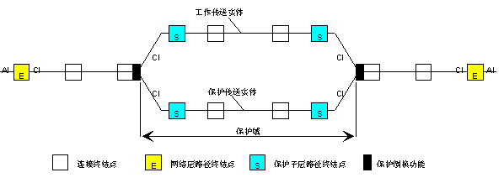
图：ODUk 1+1 SNC保护示意图
检测和触发条件：取决于不同的监视类型。
SF条件：线路光信号丢失(LOS),及OTUk层次的SF条件和ODUkP层次的SF条件，详细告警如下：
ODUk SNC/I：
LOS、OTUk_LOF、OTUk_LOM、OTUk_AIS、OTUk_TIM.
当存在ODUj复接到ODUk时，则ODUj SNC/I的SF条件还包括：
ODUk_PM_AIS、ODUk_PM_LCK、ODUk_PM_OCI、ODUk_PM_TIM等。

ODUk SNC/N：
LOS、OTUk_LOF、OTUk_LOM、OTUk_AIS、OTUk_TIM；
SNC/Ns：ODUk_TCMn_OCI、ODUk_TCMn_LCK、ODUk_TCMn_AIS、ODUk_TCMn_TIM、ODUk_TCMn_LTC；
SNC/Ne：ODUk_LOFLOM、ODUk_PM_AIS、ODUk_PM_LCK、ODUk_PM_OCI、ODUk_PM_TIM等。

ODUk SNC/S：
LOS、OTUk_LOF、OTUk_LOM、OTUk_AIS、OTUk_TIM；
ODUk_TCMn_OCI、ODUk_TCMn_LCK、ODUk_TCMn_AIS、ODUk_TCMn_TIM、ODUk_TCMn_LTC。
当存在ODUj复接到ODUk时，则ODUj SNC/I的SF条件还包括：
ODUk_PM_AIS、ODUk_PM_LCK、ODUk_PM_OCI、ODUk_PM_TIM等。

SD条件：基于监视OTUk层次及ODUkP层次的误码劣化（DEG），详细告警如下；
ODUk SNC/I：OTUk_DEG；
当存在ODUj复接到ODUk时，则ODUj SNC/I的SD条件为包括：
ODUk_PM_DEG等。

ODUk SNC/N：
ODUk_PM_DEG、ODUk_TCMn_DEG等；

ODUk SNC/S:
ODUk_TCMn_DEG等。

ODUk M:N 保护（可选）
1个或者多个工作ODUk共享1个或者多个保护ODUk资源。ODUk M：N保护支持可返回与不可返回两种操作类型，并允许用户进行配置。ODUk M：N保护支持单向倒换与双向倒换，并允许用户进行配置。不管对于单向倒换还是双向倒换，ODUk M：N保护都需要在保护组内进行APS协议交互。
所示为2：3的ODUk SNCP。
在源节点，客户业务经过业务接入单元送到ODUk交叉单元，经过ODUk交叉单元送到3个工作线路单元和2个保护线路单元。各个线路单元分别经过不同的合波单板送到不同的光纤，经过不同的光纤传送到宿节点。在宿节点，经过不同的光纤传送过来的信号经过不同的分波单板送到3个工作线路单元和2个保护线路单元，这5个线路单元的信号，经过ODUk交叉单元选收后送到业务接入单元。
所示为单方向，M:N保护可支持单向也可支持双向。需要使用APS协议在源宿节点间交互信息来控制保护倒换。
假如W1光纤断，则在宿节点检测到线路单元1的LOS，通过与宿节点的APS协议交互确定后，在源宿节点分别执行保护倒换的桥接和倒换动作，使用P1来进行保护。

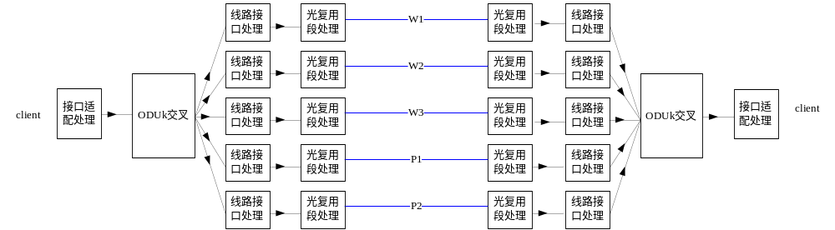
图：不同光纤路径的M:N ODUk SNCP

环网保护

OCh SPRing 保护
OCh SPRing（光通道共享环保护）只能用于环网结构。其中细实线XW表示工作波长。细虚线XP表示保护波长。粗实线YW表示反方向工作波长。粗虚线YP表示反方向保护波长。
其中XW与XP可以是在同一根光纤中，也可以是在不同的光纤中。可由用户配置指定。
其中YW与YP可以是在同一根光纤中，也可以是在不同的光纤中。可由用户配置指定。
XWXP与YWYP不在同一根光纤中。
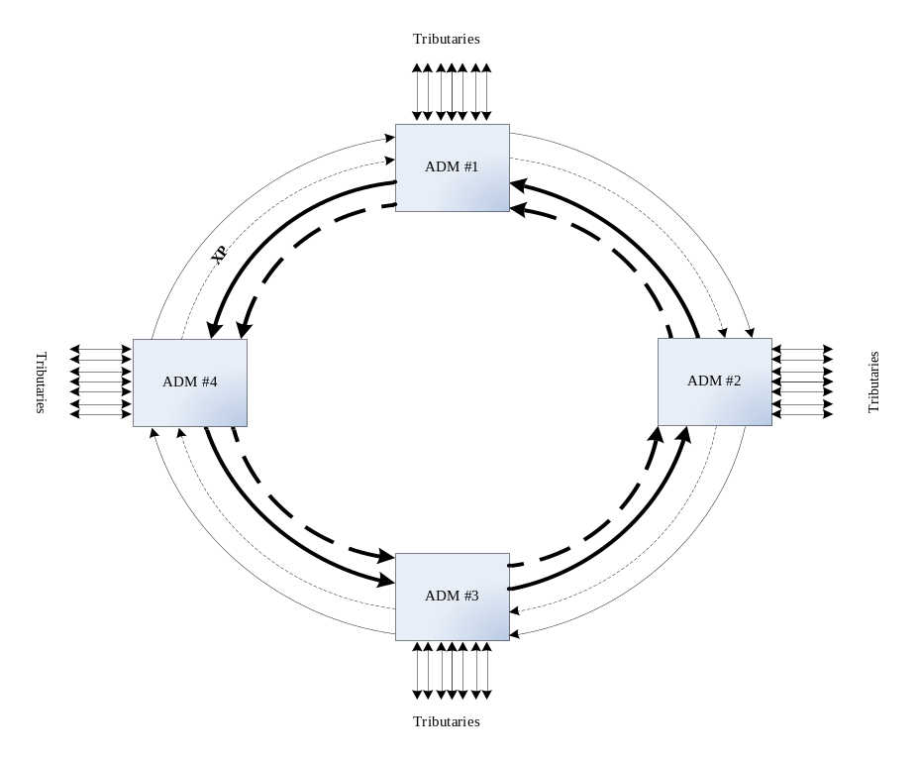
图：OCh SPRing组网示意图
对于二纤应用场景，XW与YP的波长相同，XP与YW的波长相同。在不使用波长转换器件的条件下，XW/YP与XP/YW的波长不同。对于四纤应用场景，XW、XP、YW、YP的波长可以相同。
OCh SPRing保护仅支持双向倒换。其保护倒换粒度为Och光通道。每个节点需要根据节点状态、被保护业务信息和网络拓扑结构，判断被保护业务是否会受到故障的影响，从而进一步确定出通道保护状态，据此状态值确定相应的保护倒换动作；OCh SPRing保护是在业务的上路节点和下路节点直接进行双端倒换形成新的环路，不同于复用段环保护中采用故障区段两端相邻节点进行双端倒换的方式。
OCh SPRing保护需要在保护组内相关节点进行APS协议交互。
OCh SPRing保护同时支持可返回与不可返回两种操作类型，并允许用户进行配置。

检测和触发条件
OCh SPRing保护在多点故障要求不能发生错连。
SF条件：线路光信号丢失(LOS),及OTUk层次的SF条件和ODUkP层次的SF条件。详细告警如下：。
LOS、OTUk_LOF、OTUk_LOM、OTUk_AIS、OTUk_TIM、ODUk_LOFLOM、ODUk_PM_AIS、ODUk_PM_LCK、ODUk_PM_OCI、ODUk_PM_TIM等。

SD条件：基于监视OTUk层次及ODUkP层次的误码劣化（DEG），详细告警如下：。
OTUk_DEG、ODUk_PM_DEG等。

ODUk SPRing 保护
OCh SPRing保护只能用于环网结构，如所示。其中细实线XW表示工作ODU。细虚线XP表示保护ODU。粗实线YW表示反方向工作ODU。粗虚线YP表示反方向保护ODU。
其中XW与XP可以是在同一根光纤中，也可以是在不同的光纤中。可由用户配置指定。
其中YW与YP可以是在同一根光纤中，也可以是在不同的光纤中。可由用户配置指定。
XWXP与YWYP不在同一根光纤中。
ODUk SPRing保护组仅仅在环上的节点对信号质量情况进行检测作为保护倒换条件，对协议的传递也仅仅需要环上的节点进行相应处理。
ODUk SPRing保护仅支持双向倒换，其保护倒换粒度为ODUk。ODUk SPRing保护仅在业务上下路节点发生保护倒换动作。
ODUk SPRing组网示意图
ODUk SPRing保护需要在保护组内相关节点进行APS协议交互。
ODUk SPRing保护同时支持可返回与不可返回两种操作类型，并允许用户进行配置。
ODUk SPRing保护在多点故障要求不能发生错连。

检测和触发条件

SF条件：线路光信号丢失(LOS),及OTUk层次的SF条件和ODUkP层次的SF条件，详细告警如下：。
LOS、OTUk_LOF、OTUk_LOM、OTUk_AIS等。

SD条件：基于监视OTUk层的误码劣化（DEG），详细告警如下：。
OTUk_DEG等。

第十章专用词汇及缩略语

英文缩写 | 英文解释 | 中文解释
3R | Reamplification, Reshaping and Retiming | 再放大，再整型，再定时
ADM | Add and Drop Multiplexer | 分插复用器
AGC | Automatic Gain Control | 自动增益控制
AIS | Alarm Indication Signal | 告警指示信号
ALC | Automatic Level Control | 自动功率控制
ALS | Automatic Laser Shutdown | 激光器自动关闭
APD | Avalanche Photo Diode | 雪崩光电二极管
API | Access Point Identifiers | 接入点标识符
APR | Automatic Power Reduction | 自动功率减小
APS | Automatic Protection Switching | 自动保护倒换
ASE | Amplified Spontaneous Emission | 放大的自发辐射
ATM | Asynchronous Transfer Mode | 异步转移模式
AWG | Arrayed Waveguide Grating | 阵列波导光栅
BA | Booster Amplifier | 功率放大器
BDI | Backward Defect Indication | 后向缺陷指示
BEI | Backward Error Indication | 后向错误指示
BER | Bit Error Ratio | 误码率
BI | Backward Indication | 后向指示
BIAE | Backward Incoming Alignment Error | 后向输入定位误码
BIP | Bit Interleaved Parity | 比特间插奇偶校验
BOD | Bandwidth on Demand | 按需带宽
CBR | Constant Bit Rate | 固定比特速率
CDR | Clock and Data Recovery | 时钟和数据恢复
CI | Characteristic Information | 特征信息
CLI | Colorless Interface | 白光接口
CLNS | Connectionless Network Layer Service | 无连接的网络层服务
CMEP | Connection Monitoring End Point | 连接监测终点
CMI | Coded Mark Inversion | 传号反转码
CORBA | Common Object Request Broker Architectrue | 通用对象请求代理体系结构
CPRI | Common Public Radio Interface | 通用公共无线接口
CRC | Cyclic Redundancy Check | 循环冗余校验
CSES | Continuous Severely Errored Second | 连续严重误码秒
CSI | Colorful Single-channel Interface | 单波长彩色光接口
CWDM | Coarse Wavelength Division Multiplex | 稀疏波分复用
DAPI | Destination Access Point Identifier | 目的接入点标识符
DCC | Data Communication Channel | 数据通信通路
DCF | Dispersion Compensation Fibre | 色散补偿光纤
DCM | Dispersion Compensation Module | 色散补偿模块
DCN | Data Communication Network | 数据通信网
DDN | Digital Data Network | 数字数据网
DFB | Distributed Feedback | 分布反馈
DSP | Digital Signal Processing | 数字信号处理
DWDM | Dense Wavelength Division Multiplex | 密集波分复用
ECC | Embedded Communication Channel | 嵌入式通信通路
EDFA | Erbium Doped Fiber Amplifier | 掺铒光纤放大器
ETSI | European Telecommunication Standards Institute | 欧洲电信标准协会
FAS | Frame Alignment Signal | 帧定位信号
FEC | Forward Error Correction | 前向误码纠错
FIFO | First-In First-Out | 一种先入先出的数据结构
FTFL | Fault Type and Fault Location | 失效类型和失效位
GCC | General Communication Channel | 通用通信通路
GE | Gigabit Ethernet | 千兆比特以太网
GFP | General Frame Procedure | 通用成帧规程
GUI | Graphical User Interface | 图形用户界面
IaDI | Intra-Domain Interface | 域内接口
IAE | Incoming Alignment Error | 输入定位误码
IEEE | Institute of Electrical and Electronic Engineers | 国际电力电子工程师协会
IP | Internet Protocol | 互联网协议
IrDI | Inter-Domain Interface | 域间接口
ITU-T | International Telecommunication Union-Telecommunication Sector | 国际电信联盟-电信标准部
LA | Line Amplifier | 线路放大器
LAN | Local Access Network | 局域网
LCAS | Link Capacity Adjustment Scheme | 链路容量调整方案
LCN | Local Communication Network | 本地通信网
LCT | Local Craft Terminal | 本地维护终端
LD | Laser Diode | 激光二极管
LOF | Loss of Frame | 帧丢失
LOS | Loss of Signal | 信号丢失
MCF | Message Communication Function | 消息（报文）通信功能
MD | Mediation Device | 中介设备
MFAS | MultiFrame Alignment Signal | 复帧定位信号
MPI-R | Main Path Interface at the Receiver | 接收机主信道接口
MPI-S | Main Path Interface at the Transmitter | 发送机主信道接口
MSOH | Multiplex Section Overhead | SDH中的复用段开销
MSTP | Multi Service Transport Platform | 多业务传送平台
naOH | non-associated overhead | 非随路开销
NE | Network Element | 网元
NF | Noise Figure | 噪声指数
NMI | Network Management Interface | 网络管理接口
NRZ | Non Return to Zero | 非归零码
OA | Optical Amplifier | 光放大器
OADM | Optical Add and Drop Multiplexer | 光分插复用设备
OAM | Operation, Administration and Maintenance | 运行、管理和维护
OCC | Optical Channel Carrier | 光通路载波
OCCo | Optical Channel Carrier – overhead | 光通路载波开销
OCCp | Optical Channel Carrier – payload | 光通路载波净荷
OCCr | Optical Channel Carrier with reduced functionality | 简化功能光通路载波
OCG | Optical Carrier Group | 光载波群
OCGr | Optical Carrier Group with reduced functionality | 简化功能光载波群
Och | Optical channel with full functionality | (全功能)光通路
Ochr | Optical channel with reduced functionality | 简化功能光通路
OCI | Open Connection Indication | 开放连接指示
OD | Optical Demultiplexing | 光解复用
ODF | Optical Distribution Frame | 光纤配线架
ODTUG | Optical channel Data Tributary Unit Group | 光通路数据支路单元群
ODTUjk | Optical channel Data Tributary Unit j into k | 光通路数据支路单元j到k
ODU | Optical Channel Data Unit | 光通道数据单元
ODUk | Optical Channel Data Unit-k | 光通路数据单元k
ODUk-Xv | X virtually concatenated ODUk’s | X虚级联ODUk’s
OH | Overhead | 开销
OHP | Overhead Processing | 开销处理
OLA | Optical Line Amplifier | 光线路放大设备
OM | Optical Multiplexing | 光复用
OMS | Optical Multiplex Section | 光复用段
OMS-OH | Optical Multiplex Section Overhead | 光复用段开销
OMU | Optical Multiplex Unit | 光复用单元
ONNI | Optical Network Node Interface | 光网络节点接口
OOS | OTM Overhead Signal | OTM开销信号
OPS | Optical Physical Section | 光物理段
OPU | Optical Channel Payload Unit | 光通路净荷单元
OPUk | Optical Channel Payload Unit-k | 光通路净荷单元k
OPUk-Xv | X virtually concatenated OPUk’s | X虚级联OPUk’s
OS | Operations System | 操作系统
OSC | Optical Supervisory Channel | 光监控通道
OSCI | Optical Supervisory Channel Interface | 光监控信道接口
OSI | Open Systems Interconnection | 开放系统互连
OSNR | Optical Signal/Noise Ratio | 光信噪比
OTH | Optical Transport Hierarchy | 光传送系列
OTM | Optical Termination Multiplexer | 光终端复用器
OTN | Optical Transport Network | 光传送网络
OTS | Optical transmission section | 光传送段
OTS-OH | Optical Transmission Section Overhead | 光传送段开销
OTU | Optical Channel Transport Unit | 光通道传送单元
OTUk | Completely standardized Optical Channel Transport Unit-k | 完全标准化光通路传送单元-k
OTUkV | functionally standardized Optical Channel Transport Unit-k | 功能标准化光通路传送单元-k
OVPN | Optical Virtual Private Network | 光虚拟专用网
PA | Pre-amplifier | 前置放大器
PCC | Protection Communication Channel | 保护通信通路
PCS | Physical Coding Sublayer | 物理编码子层
PDH | Plesiochronous Digital Hierarchy | 准同步数字系列
PIN | Positive Intrinsic Negative | PIN光电二极管
PM | Path Monitoring | 通道监测
PON | Passive Optical Network | 无源光网络
POS | Packet over SONET/SDH | SONET/SDH上的数据包
PRBS | Pseudo Random Binary Sequence | 伪随机二元序列
PSI | Payload Structure Identifier | 净荷结构标识
PT | Payload Type | 净荷类型
PTN | Packet Transport Network | 分组传送网
RES | Reserved for future international standardization | 为将来国际标准预留
ROADM | Reconfigured Optical add/drop multiplexer | 可重构的光分插复用器
RSOH | Regenerator Section Overhead | SDH中的再生段开销
SAN | Storage Area Network | 存储区域网
SAPI | Source Access Point Identifier | 源接入点标识
SCC | System Control & Communication | 系统控制与通信
SD | Signal Degrade | 信号性能劣化
SDH | Synchronous Digital Hierarchy | 同步数字系列
SF | Signal Fail | 信号失效
SM | Section Monitoring | 段监视
SMOH | Section Monitoring OverHead | 段监测开销
SNCP | Subnetwork Connection Protection | 子网连接保护
SOH | Section Overhead | SDH中的段开销
SONET | Synchronous Optical NETwork | 同步光网络
STM | Synchronous Transport Module | 同步传送模块
STM-N | Synchronous Transport Module Level N | 同步传输模块等级N
SWS | Sub-wavelength Switch | 子波长交叉
SWXC | Sub-wavelength Cross Connection | 子波长交叉连接
TCM | Tandem Connection Monitoring | 串接监视
TCP/IP | Transport Control Protocol/Internet Protocol | 传输控制协议/网间协议
TDM | Time Division Multiplex | 时分复用
TMN | Telecommunication Management Network | 电信管理网
TMUX | Subrate Transparent Multiplexer | 子速率透明复用器
TTI | Trail Trace Identifier | 路径追踪标识符
TxTI | Transmitted Trace Identifier | 传送踪迹标识
UNI | User Network Interface | 用户网络接口
WDM | Wavelength Division Multiplex | 波分复用
WS | Work Station | 工作站

